Streszczenie PRacy

W niniejszym projekcie dyplomowym opracowano i zrealizowano układ laboratoryjny, którego zadaniem jest dokładne wyznaczenie wilgotności względnej powietrza za pomocą czujnika pojemnościowego. Pomiar pojemności opiera się na wykorzystaniu licznika mikrokontrolera pracującego w trybie przechwytywania zdarzeń. Ponadto układ pomiarowy zbudowany jest z komparatorów analogowych z dokładnymi napięciami referencyjnymi.

Opracowano i przetestowano prototyp kompaktowego, pojemnościowego układu laboratoryjnego opartego na 8-bitowym mikrokontrolerze ATmega32U4.   
Przeanalizowano niedokładność pomiarową pośrednio mierzonej pojemności,   
a także wykonano badania eksperymentalne. Wyniki potwierdziły, że maksymalny   
błąd względny wartości pojemności wyniósł mniej niż 0,1%, co odpowiada dokładności pomiaru 0,1 pF dla zakresu mierzonych wartości pomiędzy 160 pF a 200 pF, co z kolei odpowiada   
co najmniej 0,3% rozdzielczości wilgotności względnej dla komercyjnych czujników RH   
tj. HS1101 czy Philips H1.

## Słowa kluczowe:

czujnik, układ laboratoryjny, mikrokontroler, układ przechwytywania, uniwersalny interfejs, dziedzina czasu, pojemność, wilgotność względna, ATmega32U4, HS1101

## Dziedzina nauki i techniki, zgodnie z wymaganiami OECD:

Nauki inżynieryjne i techniczne: elektrotechnika, elektronika i inżynieria informatyczna

ABSTRACT

In this diploma project, a laboratory system was developed and implemented, the task of which is to accurately determine the relative humidity of the air using a capacitive sensor. Capacitance measurement is based on a universal interface for microcontrollers with an internal event capture circuit. The measurement system is based on precise analog comparators, ensuring accurate reference voltages.

A prototype of a compact, capacitive laboratory system based on the 8-bit ATmega32U4 microcontroller was developed and tested. The measurement inaccuracy   
of the indirectly measured capacitance was analyzed and experimental tests were performed.   
The results confirmed that the maximum relative error of the capacitance value was   
less than 0.1%, which corresponds to a measurement accuracy of 0.1 pF for the range   
of measured values between 160 pF and 200 pF, which in turn corresponds to at least 0.3% relative humidity resolution for commercial RH sensors i.e. HS1101 or Philips H1.

## Keywords:

## sensor, laboratory system, microcontroller, input capture, universal interface, time domain measurement, capacity, relative humidity, ATMega32U4, HS1101

## The field of science and technology, in line with the OECD requirements:

Engineering and technical sciences: electrical engineering, electronics and information engineering

Spis treści

1. Wstęp i cel pracy 8

2. Przegląd metod pomiarowych 9

2.1. Metoda oparta na przesuwniku fazowym 9

2.2. Metoda oparta na pomiarze przesunięcia fazowego 10

2.3. Metoda pomiaru ładowania/rozładowania układu RC 11

2.4. Wybór metody pomiarowej 12

3. Badania symulacyjne 14

3.1. Analiza operatorowa obwodu 14

3.2. Symulacja w programie LTSpice 16

3.2.1. Podbloki układu 16

3.2.2. Wyniki 19

4. Budowa układu laboratoryjnego 23

4.1. Stanowisko laboratoryjne 23

4.2. Inteligentny czujnik pojemnościowy 24

4.3. Układ zasilania 25

4.4. Moduł Arduino Micro 26

4.5. Moduł SHTC3 27

4.6. Moduł LCD 28

4.7. Układ pomiarowy 29

4.8. Złącza diagnostyczne 32

4.9. Layout PCB 33

4.9.1. Projekt 33

4.9.2. Realizacja 35

5. Użyte Układy peryferyjne mikrokontrolera 36

5.1. System przerwań 36

5.2. USB – Universal Serial Bus 37

5.3. ICP – Input Capture 38

5.4. TWI – Two Wire Interface 39

6. Oprogramowanie mikrokontrolera 41

6.1. Struktura programu 41

6.2. Inicjalizacja urządzenia 41

6.3. Pętla główna programu 42

6.4. Funkcje urządzenia 44

6.4.1. Kalibracja 44

6.4.2. Pomiar temperatury i wilgotności względnej 45

6.4.3. Pomiar pojemności 46

7. Interfejs użytkownika na komputerze PC 49

7.1. Strona startowa 49

7.2. Ustawienia ogólne 50

7.2.1. Eksport wyników pomiarowych do programu Matlab 51

7.2.2. Eksport dziennika zdarzeń 52

7.3. Kalibracja 52

7.4. Funkcje pomiarowe 53

7.5. Charakterystyki pomiarów 56

7.6. Dziennik zdarzeń 57

8. Weryfikacja eksperymentalna 59

8.1. Stanowisko pomiarowe 59

8.2. Pomiar pojemności wzorcowych 61

8.3. Korekcja pomiarów 66

8.3.1. Algorytm regresji liniowej 66

8.3.2. Algorytm interpolacji Lagrange’a 68

9. Podsumowanie 73

Wykaz literatury 74

Wykaz rysunków 76

Wykaz tabel 78

Wykaz listingów 79

DODATEK A – SYMULACJA LTSPICE 80

DODATEK B – SCHEMAT IDEOWY 82

DODATEK C – SCHEMAT MONTAŻOWY 84

# WYKAZ WAŻNIEJSZYCH SKRÓTÓW I OZNACZEŃ

CMOS – (*ang. Complementary Metal-Oxide-Semiconductor*) technologia wykonywania tranzystorów polowych

ICES1 – (*ang. Input Capture Edge Select*) wybór zbocza wyzwalającego moduł przechwytywania zdarzeń zewnętrznych

ICIE1 – (*ang. Input Capture Interrupt Enable*) zezwolenie na obsługę przerwań od modułu przechwytywania zdarzeń zewnętrznych

ICNC1 – (*ang. Input Capture Noise Canceler*) filtr szumów modułu przechwytywania zdarzeń zewnętrznych

ICP – (*ang. Input Capture*) moduł przechwytywania zdarzeń zewnętrznych

ISP – (*ang. In System Programming*) szeregowe programowanie mikrokontrolera

LCD – (*ang. Liquid Crystal Display*) wyświetlacz ciekłokrystaliczny

MCU – (*ang. Microcontroller Unit*) mikrokontroler

PC – (*ang. Personal Computer*) komputer osobisty

PCB – (*ang. Printed Circuit Board*) płytka z połączeniami elektrycznymi i punktami lutowniczymi

PLL – (*ang. Phase-Locked Loop*) układ powielania częstotliwości taktowania mikrokontrolera

PWM – (*ang. Phase-Width Modulation*) modulacja szerokości impulsu

SMD – (*ang. Surface-Mount Device*) element elektroniczny, montowany powierzchniowo

TWEA – (*ang. TWI Enable Acknowledge*) potwierdzenie odebrania danych w interfejsie TWI

TWI – (*ang. Two-Wire Interface*) dwuprzewodowy interfejs, do wymiany informacji   
z urządzeniami

TWINT – (*ang. TWI Interrupt*) flaga przerwania interfejsu TWI

TWSR – (*ang. TWI Status Register*) rejestr statusowy dwu-przewodowego interfejsu szeregowego

TWSTA – (*ang. TWI Start*) bit generujący warunek startu na magistrali TWI

TWSTO – (*ang. TWI Stop*) bit generujący warunek stopu na magistrali TWI

USB – (*ang. Universal Serial Bus*) uniwersalna magistrala szeregowa

XOR – (*ang. Exclusive Or*) bramka realizująca funkcję alternatywy rozłącznej

# Wstęp i cel pracy

Parametry środowiskowe takie jak temperatura i wilgotność są jednymi z głównych czynników wpływających na procesy technologiczne. Niejednokrotnie podczas procesów wytwórczych różnego rodzaju firm niezbędne jest spełnienie rygorystycznych wymagań jakościowych dla produkowanych wyrobów.

Przykładem może być produkcja scalonych układów elektronicznych, parametry środowiskowe wpływają na reakcje zachodzące na strukturach krzemu.   
Monitorowanie i korygowanie tych czynników jest kluczowe dla zachowania znamionowych parametrów tychże układów. Ponadto specjalistyczne urządzenia cechujące się niezawodną   
i długotrwałą pracy wymagają dokładnej stabilizacji wilgotności względnej, temperatury   
a czasami ciśnienia w środowisku wytwórczym. Podobnymi cechami charakteryzuje się sposób przechowania podzespołów, ponieważ zaniedbanie warunków środowiskowych może wpłynąć na korozję wyprowadzeń czy zwiększyć prawdopodobieństwo wyładowań ESD   
i uszkodzenia struktury krzemowej. Systemy monitorujące parametry środowiskowe znalazły   
także zastosowanie przy produkcji żywności. Zapewnienie optymalnej temperatury i wilgotności pozwala np. na wysuszenie składników do wartości nadającej się do ich dalszej obróbki.   
Natomiast w gospodarstwach rolnych szczególną uwagę zwraca się na optymalną wilgotność gleby wymaganą do poprawnego wzrostu roślin. Typowo systemy monitorujące parametry składają się z serii czujników dostarczających informacji o warunkach panujących w otoczeniu w postaci sygnałów elektrycznych.

Celem niniejszej pracy dyplomowej jest zaprojektowanie i realizacja układu laboratoryjnego umożliwiającego dokładną kalibrację czujnika HS1101, jak i monitorowanie wilgotności względnej w czasie rzeczywistym. Układ ma umożliwiać także zmianę zakresu pomiarowego oraz konfigurację zmiennych parametrów. Sterowanie układem pomiarowym   
opiera się na module Arduino Micro bazującym na 8-bitowym mikrokontrolerze ATmega32U4. Uniwersalny interfejs czujnik-mikrokontroler bazuje na układzie przechwytywania zdarzeń wbudowanym w mikrokontroler. W ramach pracy powstała również aplikacja na komputer PC umożliwiająca sterowanie urządzeniem pomiarowym.

Na początku pracy zawarto porównanie metod pomiarowych dla małych pojemności opartych na układach z przesunięciem fazowym. Wyprowadzono model matematyczny idealnego obwodu pomiarowego, a model z uwzględnieniem pasożytniczych elementów poddano symulacjom. W kolejnych rozdziałach opisano także użyte układy peryferyjne mikrokontrolera oraz omówiono jego oprogramowanie skupiając się na funkcjach pomiarowych. Szczególną uwagę poświęcono wyjaśnieniu funkcji aplikacji na komputer. W ostatnim rozdziale przedstawiono weryfikację układu laboratoryjnego poddając analizie dokładności pomiarowe   
z wykorzystaniem regresji liniowej oraz interpolacji Lagrange’a.

# Przegląd metod pomiarowych

W niniejszym rozdziale zostaną zaprezentowane metody pomiarowe umożliwiające pomiar pojemności rzędu pF. Omawiane metody bazują na uniwersalnym interfejsie   
czujnik-mikrokontroler. Szczególną uwagę zwrócono na wykorzystaną w projekcie dyplomowym metodę pomiarową opartą na układzie opóźniającym RC.

## Metoda oparta na przesuwniku fazowym

Pomiar wartości opóźnienia fazowego układu RC, ze znaną rezystancją umożliwia określenie wartości pojemności [1]. Przebiega on w następujący sposób: sygnał prostokątny Vin przechodzi przez dwa inwertery w obu kanałach. Ładowanie i rozładowanie pojemności badanej Cs (rys. 2.1.) wprowadza dodatkowe opóźnienie (górny kanał) o wartości zależnej   
od wartości R i C.

Porównanie przebiegu wejściowego (dolny kanał) oraz opóźnionego o stałą RC odbywa się za pośrednictwem bramki XOR. Dzięki zastosowaniu w obu kanałach tej samej liczby bramek NOT wyeliminowano opóźnienia przez nie wprowadzane.

Częstotliwość sygnału prostokątnego Vin jest kluczowa z punktu widzenia dokładności pomiarowej, gdyż przekroczenie przez opóźnienie fazowe wartości 45° wprowadza znaczący błąd. Uzyskany na wyjściu bramki XOR sygnał PWM może być przekształcony do postaci analogowej, za pośrednictwem filtru dolnoprzepustowego. W takim przypadku wynikową wielkością fizyczną, niosącą informację o wartości pojemności jest napięcie, które można zmierzyć np. za pomocą przetwornika A/C mikrokontrolera.

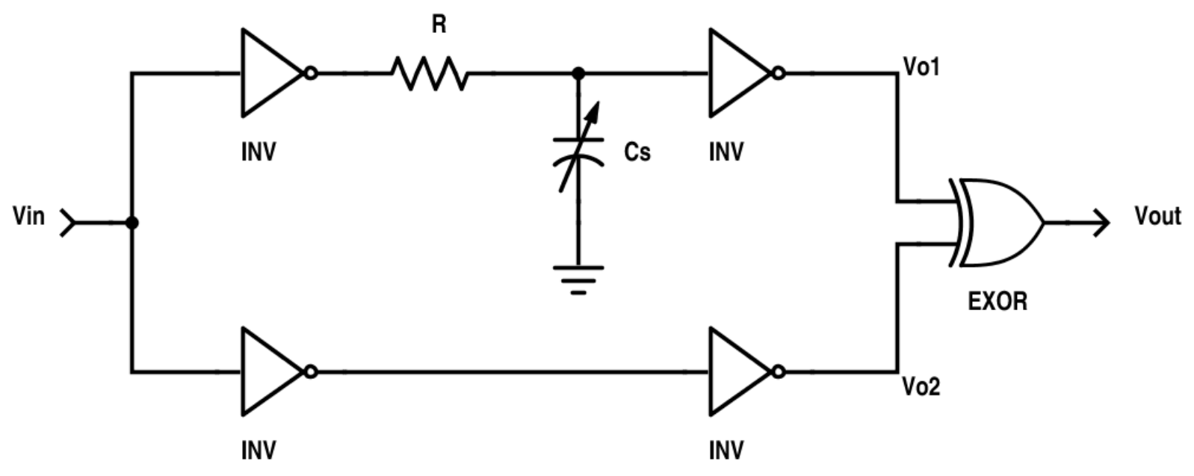

Rys. .. Schemat ideowy układu pomiarowego przesuwnika fazowego [1].

## Metoda oparta na pomiarze przesunięcia fazowego

W tej metodzie mikrokontroler sterujący układem pomiarowym realizuje dwa główne zadania. Generuje sygnał prostokątny o ustalonym okresie (rys. 2.2.), mierzy czas opóźnienia wprowadzanego poprzez filtr dolnoprzepustowy oraz układ opóźniający RC zawierający badaną pojemność. Głównym zadaniem filtru dolnoprzepustowego jest transformacja sygnału prostokątnego Vin pochodzącego bezpośrednio z mikrokontrolera na sygnał w przybliżeniu sinusoidalny Vf. Pobudzanie układu RC sygnałem Vf powoduje przesunięcie w fazie   
i zmniejszenie amplitudy tego sygnału na wyjściu wspomnianego bloku uzyskując sygnał Vps.

Mikrokontroler zmierzywszy czasy po których następuje przekroczenie wartości wewnętrznego napięcia referencyjnego Vth, przez sygnały Vf i Vps wyznacza wartości pojemności badanej Cx znajdującej się wewnątrz bloku układu opóźniającego [2]. Momenty przekroczenia napięcia Vth przez sygnały Vf i Vps wykrywane są za pośrednictwem wbudowanego w mikrokontroler modułu komparatora analogowego. W przypadku,   
gdy mikrokontrolery nie posiadają wewnętrznych napięć odniesienia to używa się do ustalania wartości Vth dzielnika rezystancyjnego R4 i R5. Zapewnienie stabilnego napięcia odniesienia   
w przypadku tej metody, jest kluczowe, dla uzyskania dużej dokładności pomiarowej.   
Również wydłużenie okresu przebiegu prostokątnego Vin pozwala na dokładniejsze wyznaczenie opóźnienia między sygnałami Vf i Vps.

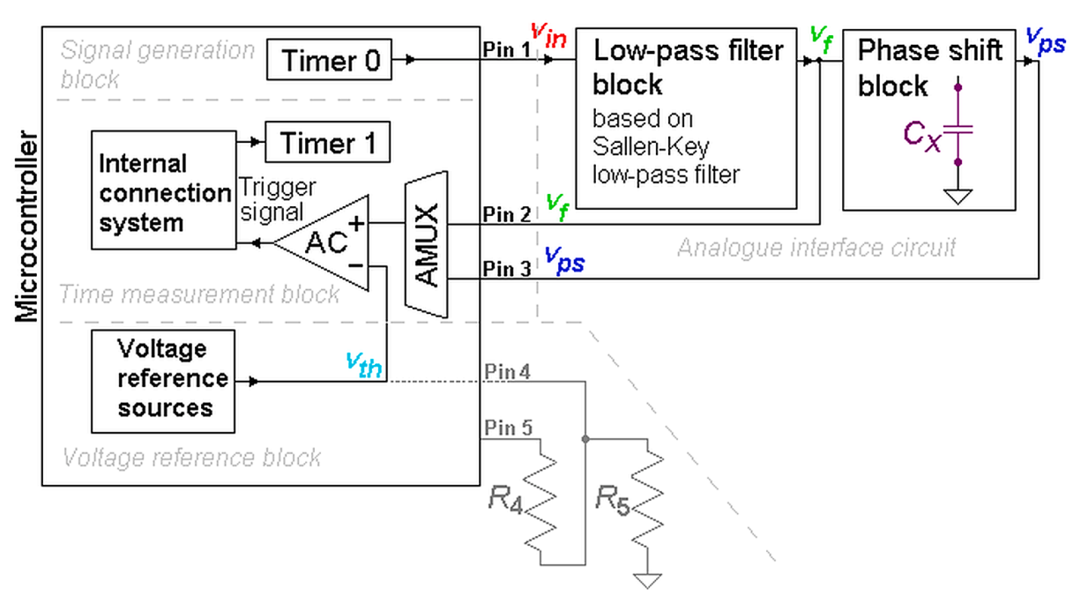

Rys. .. Schemat blokowy układu dla metody pomiaru przesunięcia fazowego [2].

## Metoda pomiaru ładowania/rozładowania układu RC

Zmierzony czas ładownia oraz rozładowania układu RC może posłużyć do wyznaczenia wartości badanej pojemności C, przy znanej rezystancji R [3]. Zadaniem mikrokontrolera  
jest pobudzenie układu RC oraz pomiar czasów odpowiedzi tego układu (rys. 2.3.).   
Wymagane jest, aby blok porównywania potencjałów generował sygnały informujące mikrokontroler o przekroczeniu ustalonego progu napięcia [4]. Wystąpienie tych zdarzeń   
służy do sterowania licznikiem mikrokontrolera pracującego w trybie przechwytywania.

Stąd każdorazowe przekroczenie potencjałów progowych przez napięcie   
na ładowanej/rozładowywanej pojemności uruchamia obsługę przerwania, wewnątrz   
którego zostaje zapamiętany czas od poprzedniego wystąpienia zdarzenia. Wielokrotny pomiar tego czasu pozwala na uśrednianie wyników. Moduł mierzący czasy ładowania   
oraz rozładowania układu RC jest częścią mikrokontrolera stąd bezpośrednio wyzwala   
on systemem przerwań (rys. 2.3.).

Wspomniany moduł zawiera również filtr szumów, dlatego każde zakłócenie o czasie krótszym od 250 ns zostanie stłumione nie doprowadzając tym samym do niechcianego wywołania obsługi przerwania. Wadą filtra szumów jest opóźnienie sygnałów komparatora okienkowego, co skutkuje dłuższym czasem obsługi żądania.

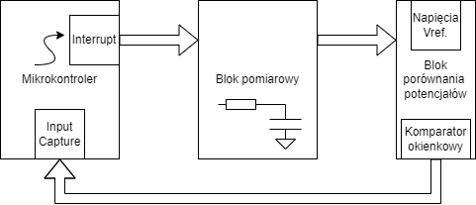

Rys. .. Schemat blokowy układu dla metody pomiarowej bazującej na pomiarze czasu ładowania/rozładowania układu RC.

## Wybór metody pomiarowej

Na potrzeby realizacji projektu rozważono zalety i wady każdej z wymienionych metod pomiarowych. Metoda oparta na przesuwniku fazowym została wykluczona ze względu na brak możliwości dokładnego określenia momentu przełączenia inwertera dołączonego   
do pojemności badanej. Noty katalogowe układów cyfrowych podają, że typową wartością   
jest połowa napięcia zasilania. Znajomość tej danej jest kluczowe dla uzyskania dużej dokładności pomiarowej. Tranzystory CMOS obwodów wejściowych układów cyfrowych wytworzone w strukturze wewnętrznej krzemu posiadają między innymi różne parametry ruchliwości nośników ładunku w zależności od rodzaju kanału. Rozbieżność tych wartości zależna jest od czystości krzemu produkowanych układów. Zatem parametry te mogą   
być odmienne w różnych partiach chipów. Czynnikiem dodatkowo wpływającym na punkt przełączenia stanu bramki jest temperatura otoczenia oraz samej struktury krzemowej,   
która pod wpływem wydzielanej energii dodatkowo się ogrzewa, zmieniając tym samym napięcie przełączające.

Wadą przesuwnika fazowego jest także duży błąd względny, rosnący wraz ze wzrostem przesunięcia fazowego (rys. 2.4.). Chęć uzyskania wysokiej precyzji wymusza zastosowanie maksymalnych przesunięć fazowych sięgających granicy 20°. Pomiar opóźnienia mierzony   
za pomocą liczników nie zapewnia wystarczającej rozdzielczości pomiarowej, ze względu   
na niewielkie różnice czasowe pomiędzy sygnałami oraz ograniczoną rozdzielczość liczników mikrokontrolera. Czynnikiem zmniejszającym ten błąd może być zastosowanie tranzystorów MOS [5], których zadaniem jest całkowite rozładowanie lub naładowanie pojemności,   
w momencie przełączenia stanów logicznych na wyjściu inwertera. Niestety rozwiązanie   
to wnosi do układu znaczne pojemności pasożytnicze, które wymagają doświadczalnego wyznaczenia i korekcji.

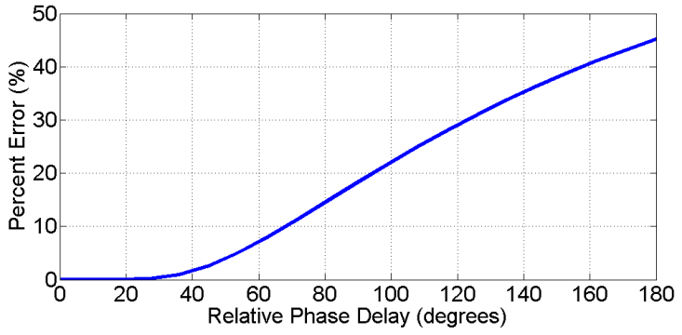

Rys. .. Charakterystyka błędu względnego w zależności przesunięcia fazowego [5].

Metoda oparta na pomiarze przesunięcia fazowego [2], również posiada wady. Wybrany zakres mierzonych pojemności nie jest łatwo ustawialny, zmiana zakresu wymaga przestrojenia filtra konwertującego sygnał prostokątny na sinusoidalny co wynika ze zmiany sygnału pobudzającego układ pomiarowy. Zbyt wysoka wartość częstotliwości sygnału pobudzającego znacząco ogranicza uzyskanie dużej dokładności pomiarowej, gdyż pomiary dokonywane są w domenie czasowej (rys. 2.5.). Istotnym czynnikiem staje się rozdzielczość licznika mikrokontrolera. Stąd dobór odpowiedniej częstotliwości sygnału pobudzającego wpływa na dokładność pomiarową.

Zakres mierzonych pojemności w projekcie określono od 100 do 300 pF.   
Tak szeroki zakres, przy zachowaniu akceptowalnej rozdzielczości mierzonej pojemności   
(0,1 pF), wymagałby zastosowania sygnału pobudzającego o częstotliwości na poziomie   
180 Hz. Następne wykonanie serii 128 wyników, implikowałoby czas odpowiedzi układu pomiarowego na około 1 s. Dodatkowym czynnikiem wpływającym na dokładność   
jest tłumienie sygnału wprowadzane przez filtr dolnoprzepustowy. Każdorazowa konfiguracja filtru wymusza wyznaczenie współczynników tłumienia dla zadanej częstotliwości.

Metoda pomiarowa oparta na pomiarze czasu ładowania i rozładowania układu RC zapewnia największą dokładność pomiarową spośród omawianych [3]. Dodatkową jej zaletą   
jest prostota ustawiania napięć referencyjnych oraz rezystancji wzorcowych. Czasy ładowania   
i rozładowania zależą od rezystancji R, zatem zakres pomiarowy zostaje ustalony   
za pomocą jednego elementu. Straty energii wynikające z funkcjonowania układu pomiarowego zależą wyłącznie od prądów polaryzujących obwody wejściowe zastosowanych komparatorów analogowych. Zapewnienie stabilnego napięcia zasilającego oraz napięć referencyjnych gwarantuje wysoką dokładność pomiaru. Metoda oparta na ładowaniu/rozładowaniu układu RC spełnia wszystkie założone cele projektowe, co zaważyło na jej wyborze i realizacji w układzie rzeczywistym.

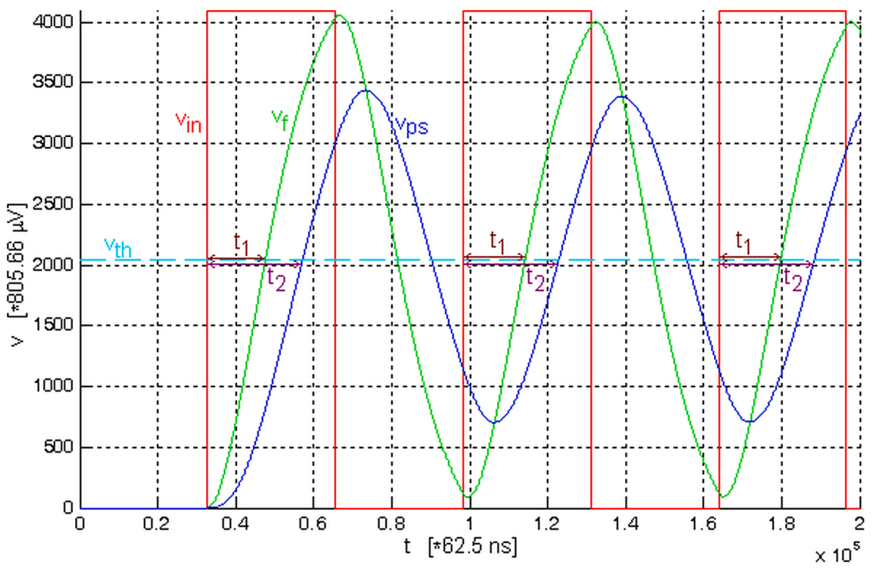

Rys. .. Sygnały występujące w metodzie opartej na pomiarze przesunięcia fazowego [2].

# Badania symulacyjne

W rozdziale zostanie wyprowadzony z wykorzystaniem analizy operatorowej, model matematyczny obwodu, a także zostaną przedstawione teoretyczne charakterystyki czasów ładowania i rozładownia przy użyciu programu Matlab. Przeprowadzono również szczegółową symulację obwodu w programie LTSpice w celu oceny wpływu pojemności pasożytniczych   
na pracę układu.

## Analiza operatorowa obwodu

Obwód pomiarowy można przedstawić przy pomocy idealnych źródeł prądowych   
i napięciowych (rys. 3.1.). Źródło prądowe (I) symbolizuje prąd wejściowy komparatorów (prąd polaryzujący tranzystory wejściowe układu scalonego). Zgodnie z dokumentacją układu TLV3502AID prąd ten może osiągać maksymalne wartości ± 20 pA [6]. Źródło napięciowe (V) odpowiada natomiast napięciu na wyjściu układu buforującego.

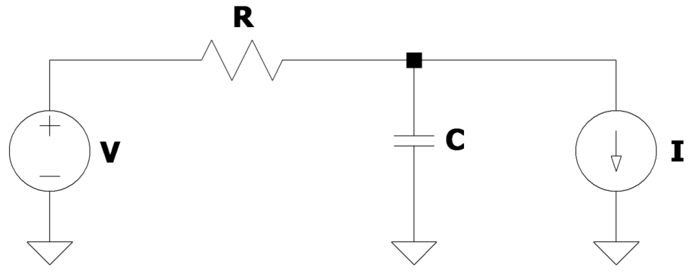

Rys. .. Obwód pomiarowy.

Przyjmując, że stan napięcia na wyjściu mikrokontrolera zmienił się w sposób skokowy w chwili $t=0$, to w układzie pomiarowym będzie obowiązywać stan nieustalony.   
Do opisu matematycznego takich stanów służy analiza operatorowa [7] (rys. 3.2.).

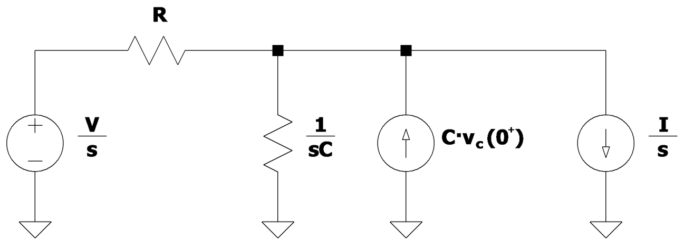

Rys. .. Analiza operatorowa obwodu pomiarowego.

Pojemność $C$ zastąpiono równoległym połączeniem rezystancji o wartości $\frac{1}{s·C}$  
oraz źródła prądowego o wartości $C·v_{C}(0^{+})$, gdzie $v_{C}(0^{+})$ oznacza wartość chwilową napięcia na pojemności w chwili czasu $t→0^{+}$. Rezystancja $R$ ma charakter liniowy, dlatego nie podlega przekształceniom operatorowym.

Do rozwiązania układu wykorzystano metodę potencjałów węzłowych. W tym celu należało dokonać kolejnego przekształcenia (rys. 3.3.), w którym zamieniono rzeczywiste źródło napięciowe utworzone z elementów rezystancji $R$ oraz źródła $\frac{V}{s}$ na rzeczywiste źródło prądowe.

C:\Users\Arek\Desktop\Praca Dyplomowa\Praca\Img\MathDescTransform.emf

Rys. .. Przekształcony obwód pomiarowy w dziedzinie operatorowej.

Dysponując modelem po przekształceniach możliwe jest wyprowadzenie wzoru   
na napięcie w węźle $V1$, czyli na napięcie na badanej pojemności $C$ (3.1.).

|  |  |
| --- | --- |
| $$V1 =\frac{V·\frac{R}{s}+ C·v_{C}(0^{+}) –\frac{I}{s}}{\frac{1}{R}+ s·C}$$ | (3.1.) |

Po przekształceniach wzoru (3.1.) oraz dokonaniu odwrotnej transformaty Laplace’a otrzymano wzór (3.2.) opisujący napięcie w dowolnej chwili czasu stanu nieustalonego.

|  |  |
| --- | --- |
| $$V1 = V+\exp\left(-\frac{t}{R·C}\right)·\left(v_{C}(0^{+}) – V +\frac{I}{R}\right)– I·R$$ | (3.2.) |

Podobnie, przekształcając wzór (3.2.) uzyskano zależność czasu ładowania   
oraz rozładowania pojemności od wartości tej pojemności (3.3.). Wybór danych do obliczeń czasów ładowania bądź rozładowania zależy od wartości parametrów użytych we wzorze (3.3.), ponieważ wyznaczanie czasu ładowania pojemności będzie obejmowało inne warunki początkowe oraz inne wartości napięcia wyjściowego z bufora trójstanowego (V).

|  |  |
| --- | --- |
| $$t = -C·R·\log\left(\frac{V1 – V +I·R}{v_{C}\left(0^{+}\right)– V + I·R}\right)$$ | (3.3.) |

W kolejnym przekształceniu wzoru (3.3.) otrzymano wartość pojemności, w zależności   
od znanego czasu ładowania lub rozładowania (3.4.). Parametry $V, I$ oraz $R$ przyjmują stałą wartość na czas trwania stanu nieustalonego. Wyznaczanie pojemności może przebiegać zarówno z pomierzonego czasu ładowania jak i rozładowania dla obu przypadków parametry $V1, V$ oraz $v_{C}(0^{+})$ będą posiadały różne wartości.

|  |  |
| --- | --- |
| $$C = \frac{-t}{R·\log\left(\frac{V1 – V +I·R}{v_{C}(0^{+}) – V + I·R}\right)}$$ | (3.4.) |

## Symulacja w programie LTSpice

Opis matematyczny udowodnił, że pomiar wartości pojemności, w idealnych warunkach jest możliwy poprzez zmierzenie czasu ładowania lub rozładowania pojemności.   
W podrozdziale poddano analizie obwód pomiarowy z uwzględnieniem pojemności pasożytniczych ścieżek PCB oraz tranzystorów obwodów wejściowych wykorzystanych układów scalonych.

### Podbloki układu

Blok pomiarowy (rys. 3.4.) symuluje pojemności pasożytnicze związane ze ścieżkami doprowadzającymi oraz pojemności złącz pomiarowych i diagnostycznych. Do wyprowadzenia SIGNAL dołączono jedno z wyjść mikrokontrolera poprzez trójstanowy bufor.   
Badana pojemność Cx oraz rezystor pomiarowy RM tworzą układ RC. Rezystor ogranicza   
prąd ładowania i rozładowania pojemności przez sygnał pobudzający. Ważnym parametrem   
jest wartość rezystancji, ponieważ zbyt wysoka spowoduje, że prądy polaryzujące komparatorów nasycą układ pomiarowy. W takim wypadku ograniczony prąd popłynie   
do obwodów wejściowych nie ładując pojemności badanej.

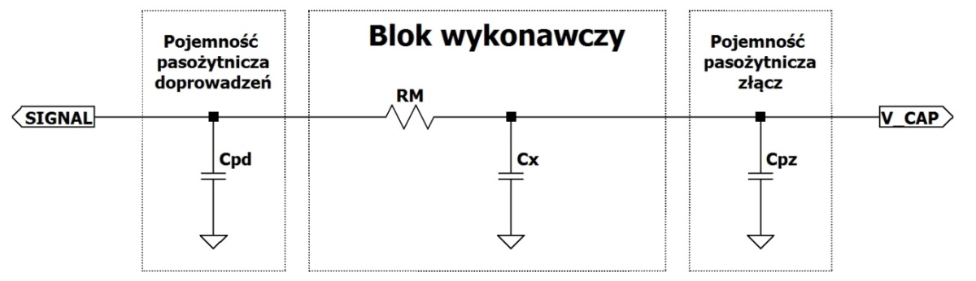

Rys. .. Schemat bloku pomiarowego – symulacja.

Blok przetwarzający napięcie występujące na badanej pojemności (rys. 3.5.) składa   
się z dwóch komparatorów pracujących w trybie okna, które porównują poziom napięcia   
do zadanych progów napięć. Jeżeli napięcie uzyska poziom większy od górnego napięcia odniesienia, lub mniejszy od dolnego, będzie to skutkowało ustaleniem stanu wysokiego   
na wyjściu bramki XOR. Zbocze narastające tego sygnału spowoduje wyzwolenie przerwania   
i zmianę stanu sygnału generowanego przez mikrokontroler.

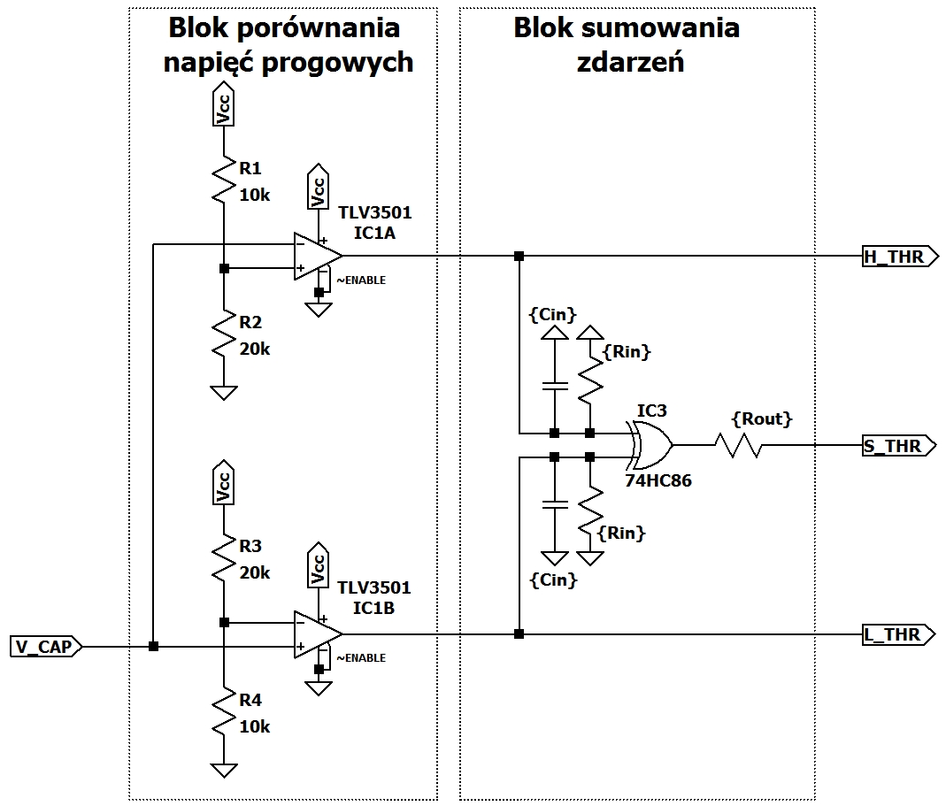

Rys. .. Schemat bloku porównywania napięć progowych – symulacja.

Blok symulujący działanie mikrokontrolera (rys. 3.6.) przewiduje inne wartości pojemności i rezystancji pasożytniczej wejść oraz wyjść układu scalonego. Na potrzeby symulacji zaimplementowano uproszczoną obsługę przerwania składającą się z przerzutnika RS. Z wywołaniem przerwania ściśle związane jest również opóźnienie jakie wnosi wykonanie kolejnych instrukcji wewnątrz jego obsługi. Z tego względu zastosowano układ opóźniający, symulujący czas wykonania przerwania.

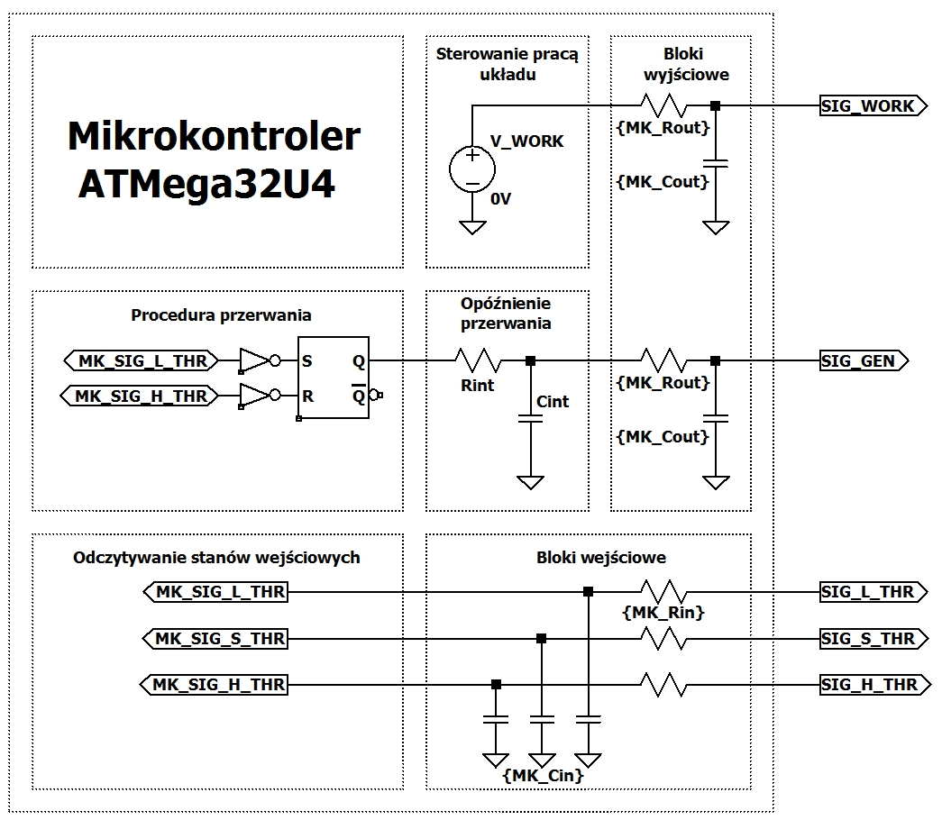

Rys. .. Schemat podłączenia mikrokontrolera – symulacja.

Blok bramki trójstanowej (rys. 3.7.) obejmuje pojemności i rezystancje pasożytnicze wejść układu. Wykorzystane do projektu bramki i bufory są wykonane w technologii CMOS, która cechuje się pojemnością pasożytniczą bramki tranzystora oraz niewielkim prądem upływu. Te parametry są reprezentowane przez pojemność $Cin$ oraz rezystancję $Rin$. Podobna zasada występuje na wyjściach bramek, załączony jeden z tranzystorów *pull up* lub *pull down,* posiada niezerową rezystancję dren – źródło, co zostało również wzięte pod uwagę w postaci rezystancji $Rout$ na wyjściach.Do projektu wykorzystano bufor, ponieważ parametry jego wyjść są lepsze w porównaniu do wyjść mikrokontrolera (mniejsze pojemności i rezystancje pasożytnicze). Parametryzowanie obwodu pozwala na szybie dostosowanie symulacji   
po realizacji fizycznego układu. Prawdą jest, że wejścia i wyjścia układów scalonych   
mogą posiadać różne wartości pojemności pasożytniczej, nawet w obrębie pojedynczego układu. Wynika to ze struktury krzemowej oraz nieczystości krzemu wykorzystanego   
do produkcji. Dlatego też symulacja nie odzwierciedli dokładnego zachowania rzeczywistego układu, w którym występuje znacznie więcej zjawisk.

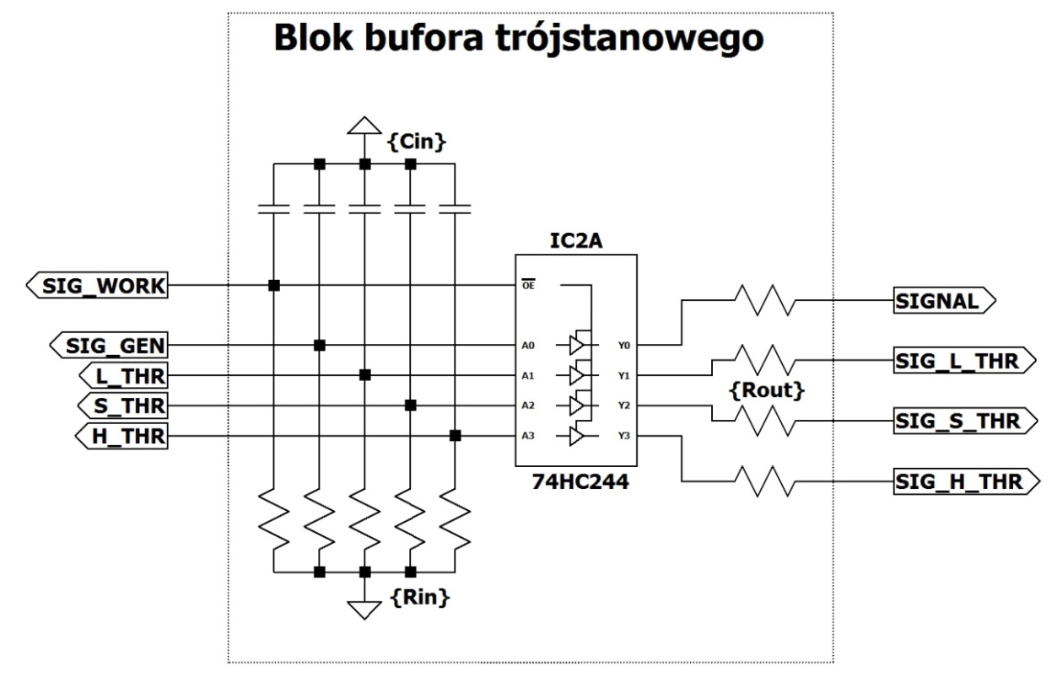

Rys. .. Schemat bufora trójstanowego – symulacja.

### Wyniki

Symulacje umożliwiają wyznaczenie wartości czasu ładowania i rozładowania układu badanego. Niewielki prąd polaryzujący komparatorów analogowych powoduje, że czasy   
te są do siebie zbliżone. Podczas realizacji fizycznej zachodzi konieczność doświadczalnego wyznaczenia prądu polaryzacji w celu poprawy dokładności pomiarowych.   
Charakterystyki czasu ładowania i rozładowania wyznaczone drogą obliczeń oraz symulacji mają charakter w przybliżeniu liniowy (rys. 3.8.). Charakterystyka pozwala na zobrazowanie wpływu pojemności i rezystancji pasożytniczych, które nie zostały wzięte pod uwagę w modelu matematycznym. Występowanie elementów pasożytniczych w układzie pomiarowym wydłuża czas ładowania i rozładowania pojemności. Wszystko to spowodowane jest poprzez zwiększoną pojemność elementu badanego o pojemności pasożytnicze występujące   
w układzie. Dodatkowym czynnikiem wpływającym na czas pomiaru jest czas potrzebny   
na obsługę przerwania. Opóźnienie jakie zostaje wprowadzone przez nie szacuje się na około   
4 µs. Na ten czas składa się wywołanie przerwania, które wynosi 5 cykli zegara mikrokontrolera oraz wykonanie instrukcji wewnątrz obsługi przerwania. Wszystko to powoduje przesunięcie charakterystyki w stronę dłuższych czasów ładowania i rozładowania o około 10 μs w całym mierzonym zakresie pojemności. W celu kompensacji wpływu elementów pasożytniczych,   
w obliczeniach użyto funkcji korygującej wartość zmierzonej pojemności. Współczynniki funkcji zostały wyznaczone doświadczalnie na podstawie pomiarów znanych, dokładnych wartości pojemności.

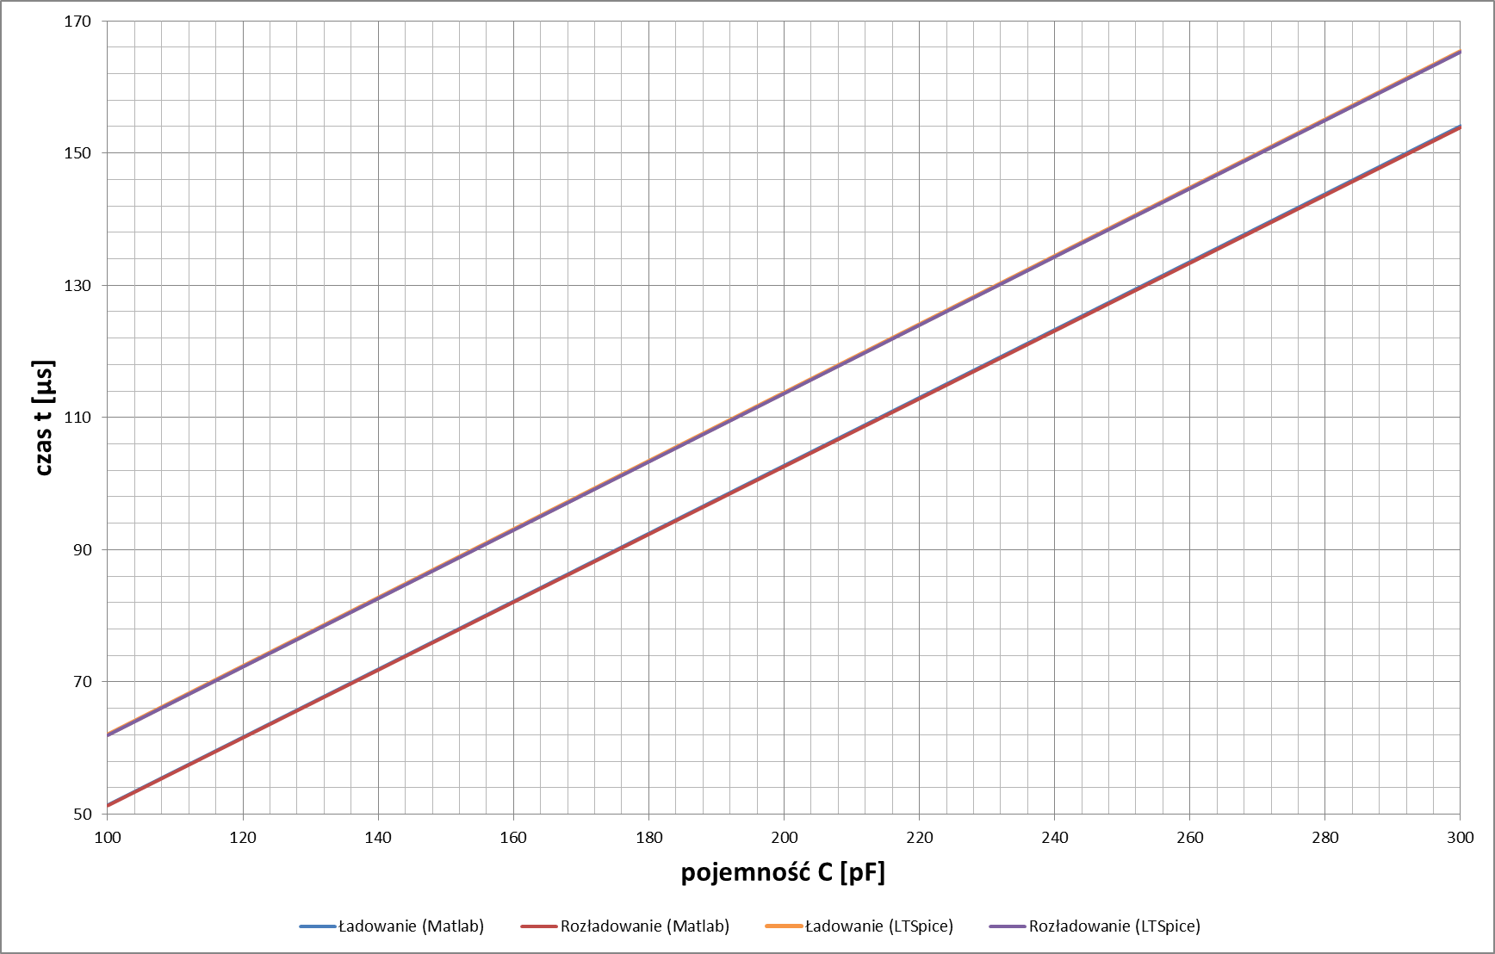

Rys. .. Charakterystyka czasu ładowania i rozładowania dla rezystancji R = 741,2 kΩ.

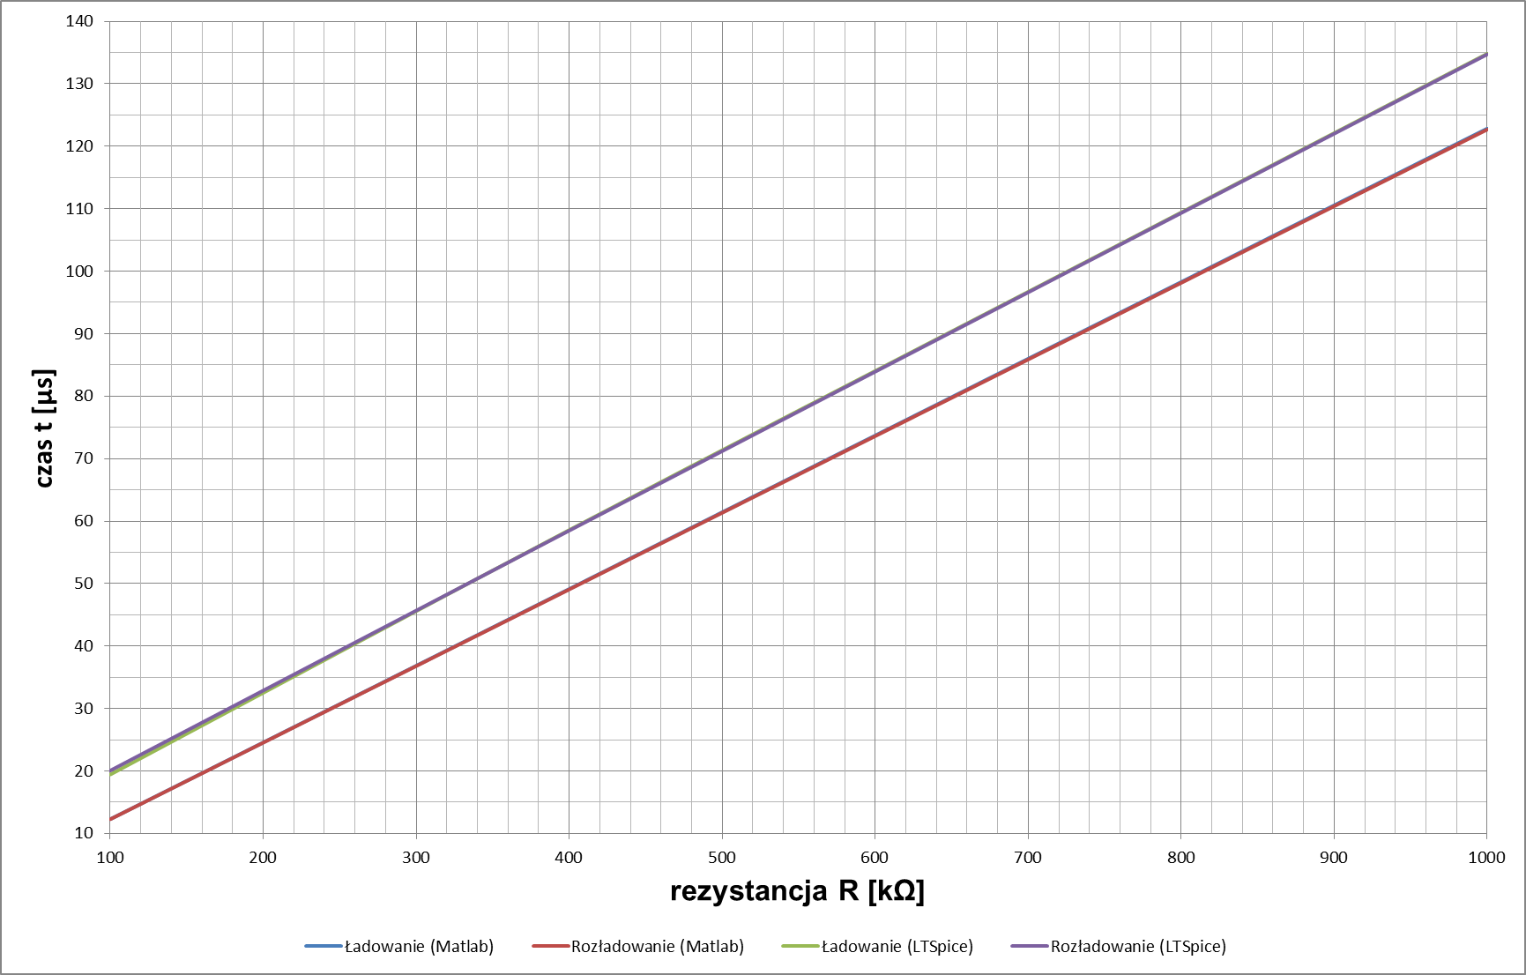

Rys. .. Charakterystyka czasu ładowania i rozładowania dla pojemności C = 177,2 pF.

Wyznaczona charakterystyka czasu ładowania i rozładowania pojemności badanej C = 177,2 pF przy zmianie rezystancji rezystora pomiarowego w zakresie od 100 kΩ do 1 MΩ (rys. 3.9.) jest w przybliżeniu liniowa [4]. Przesunięcie charakterystyki wywołane   
przez uwzględnienie elementów pasożytniczych w układzie pomiarowym wprowadza nierównomierne przesunięcie charakterystyki układu idealnego. Oznacza to, że dla każdej wybranej rezystancji będą wymagane inne współczynniki korekcji tej charakterystyki. Dodatkową cechą jaką zaobserwowano podczas symulacji jest „ugięcie” charakterystyki ładowania w zakresie niskich wartości rezystancji tj. mniejszych od 200 kΩ. Różnice te ściśle   
są powiązane z opóźnieniem wprowadzanym przez obsługę przerwania. Czym mniejsza rezystancja, tym w danym czasie badany element zgromadzi większy ładunek powodując,   
że po przełączeniu sygnału pobudzającego większy ładunek musi zostać oddany.   
Dlatego zaleca się wybór rezystancji większych bądź równych od 200 kΩ. Czym rezystancja   
jest większa, tym wynik pomiarowy jest dokładniejszy. Jednak zbyt duża wartość rezystancji prowadzi do zjawiska, w którym ograniczony tą rezystancją prąd zdoła jedynie nasycić prądy polaryzujące obwodów wejściowych komparatorów analogowych. Wartość maksymalnej rezystancji, zapewniającej poprawność pomiaru została określona symulacyjnie na około 3 MΩ. Należy jednak pamiętać, że w układzie rzeczywistym zachodzą również inne zjawiska,   
nie wzięte pod uwagę podczas symulacji.

Przykładowa charakterystyka obrazująca metodę pomiaru z uwzględnieniem elementów pasożytniczych pokazano na rys. 3.10. W układzie rzeczywistym zapewniono możliwość podejrzenia przebiegów przy pomocy oscyloskopu. Pomiar sondą oscyloskopową nie oddaje jednak rzeczywistych warunków panujących podczas pomiaru, gdyż sonda wnosi pewną dodatkową pojemność pasożytniczą w układ pomiarowy. Przekroczenie jednego z progów napięć referencyjnych powoduje wygenerowanie dodatniego impulsu sygnału S_THR wykorzystanego do wyzwalania pomiaru czasu przez licznik mikrokontrolera.

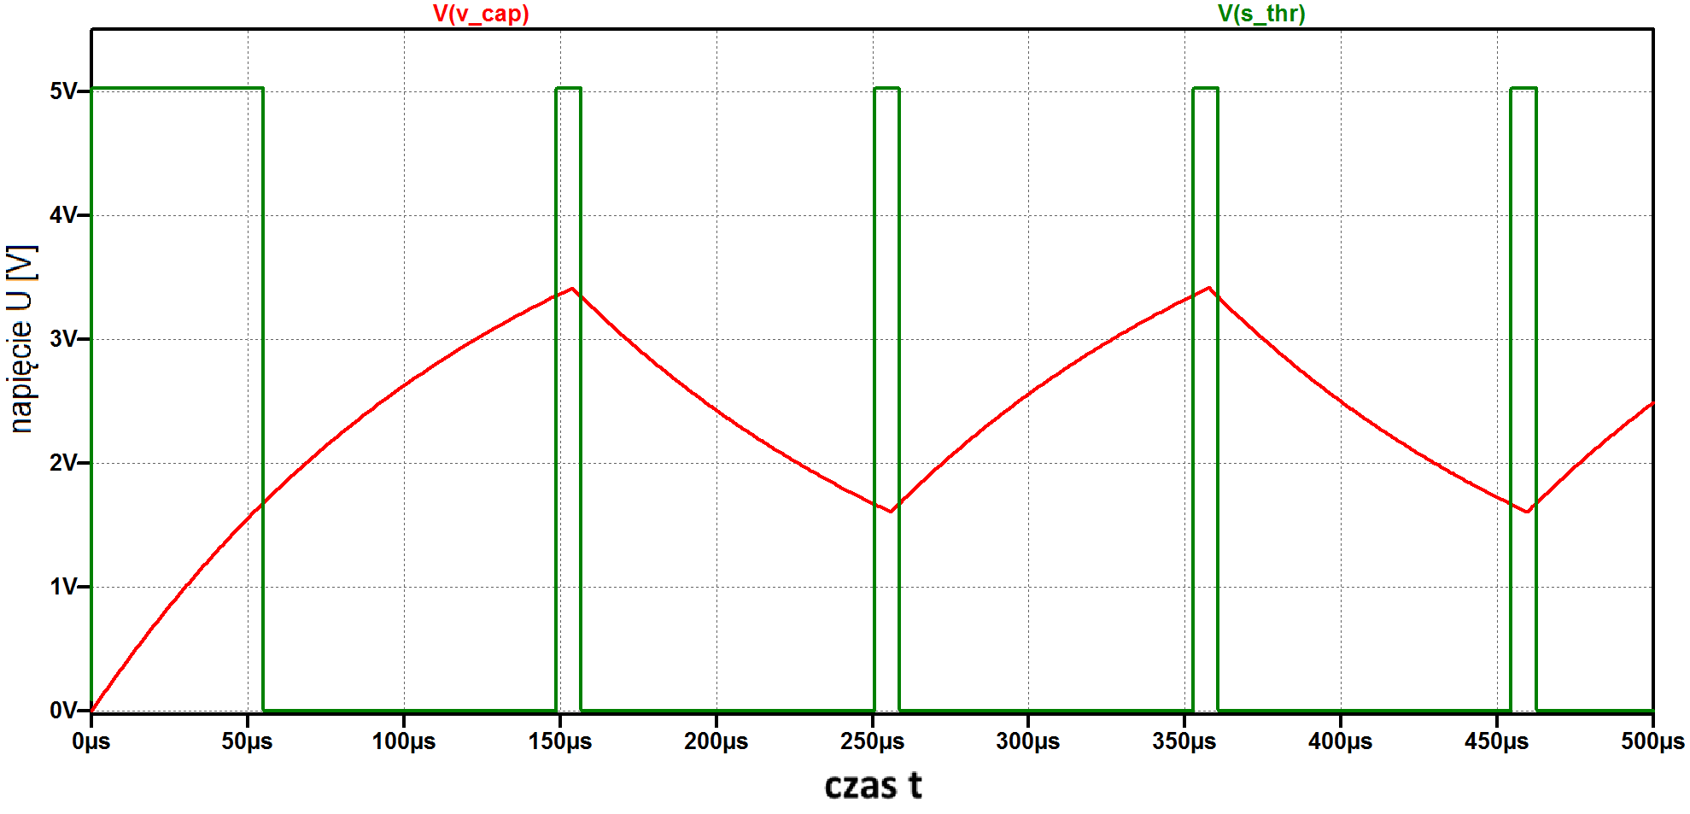

Rys. .. Charakterystyka sygnałów w czasie pomiaru, C = 177,2 pF, R = 741,2 kΩ.

# Budowa układu laboratoryjnego

W rozdziale zostanie zaprezentowana fizyczną realizacja układu inteligentnego czujnika pojemnościowego. Szczególną uwagę poświęcono omówieniu podukładu zasilania obwodu pomiarowego, a także modułów Arduino Micro, czujnika temperatury i wilgotności względnej SHTC3 oraz wyświetlacza alfanumerycznego LCD.

## Stanowisko laboratoryjne

Dokonanie pomiaru pojemności układem laboratoryjnym jest możliwe tylko   
z wykorzystaniem interfejsu użytkownika (rys. 4.1.). Interfejs ten pozwala na wykonanie pomiaru jednokrotnego lub wielokrotnego z zaprogramowanym odstępem czasu, pojemności czujnika HS1101 [8]. Oprócz przeprowadzania pomiarów udostępnia on funkcję kalibracji układu pomiarowego. Podczas kalibracji możliwy jest pomiar poziomu napięcia na wyjściach bufora trójstanowego. Interfejs użytkownika realizuje także obliczenia oraz generuje skrypt   
dla programu Matlab, który można wykorzystać do dalszej analizy wyników pomiarowych. Interfejs użytkownika służy również do ustawiania parametrów układu laboratoryjnego   
takich jak: poziomy napięć progowych i napięć stanów na wyjściu bufora trójstanowego,   
czy współczynniki korekcji. Wartości tych nastaw są zapamiętywane w pamięci EEPROM mikrokontrolera, a ich aktualizacja jest możliwa za pomocą tego interfejsu. Po podłączenia układu laboratoryjnego do komputera PC za pośrednictwem interfejsu USB dokonywana   
jest automatyczna detekcja układu i nawiązanie połączenia.

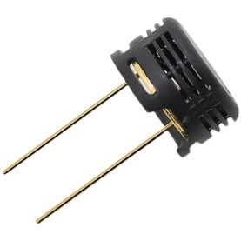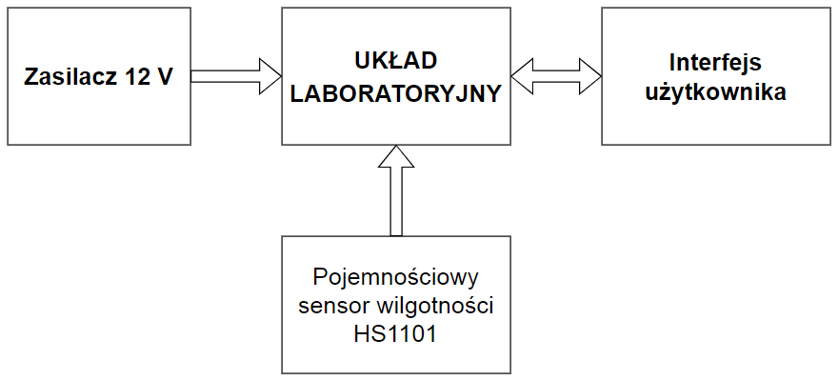

Rys. .. Schemat blokowy stanowiska pomiarowego.

Do poprawnego działania układu laboratoryjnego wymagane jest zewnętrzne napięcie zasilające o wartości przynajmniej 8 V. Zaś obiektem badanym jest pojemnościowy czujnik wilgotności względnej HS1101, którego pojemność w zależności od wartości wilgotności względnej, zmienia się w zakresie 161 – 193 pF. Układ laboratoryjny został przebadany   
i skalibrowany dla szerszego zakresu badanych pojemności.

## Inteligentny czujnik pojemnościowy

Głównym blokiem sterującym układem laboratoryjnym jest moduł Arduino Micro   
bezpośrednio połączony z obwodem pomiarowym (rys. 4.2.). Aby zapewnić stabilny i dokładny pomiar zastosowano w układzie wewnętrzny zasilacz stabilizowany. W celu ograniczenia pobieranego pradu z wewnętrznego zasilacza zdecydowano, że moduł Arduino Micro zostanie zasilony z zewnętrznego źródła napięcia. Możliwe to jest, gdyż wspomniany moduł posiada wbudowany stabilizator monolityczny.

Kolejnym blokiem inteligentnego czujnika pojemnościowego jest czujnik temperatury   
i wilgotności względnej SHTC3. Układ ten zapewnia dodatkowe funkcje, tj. przybliżone sprawdzenie poprawności wyznaczonej wilgotności z czujnika pojemnościowego HS1101.   
Oba czujniki RH zostały umiejscowione możliwie blisko siebie, aby pracowały w tym samym środowisku (otoczeniu). Dodatkowe dane o temperaturze służą do uzyskania informacji   
o punkcie rosy, czyli o temperaturze, w której rozpocznie się proces skraplania pary wodnej,   
co znacząco może wpływać na wskazania czujnika pojemnościowego HS1101.   
Układ laboratoryjny dodatkowo został wyposażony w układ ekspozycji danych, czyli wyświetlacz alfanumeryczny LCD.

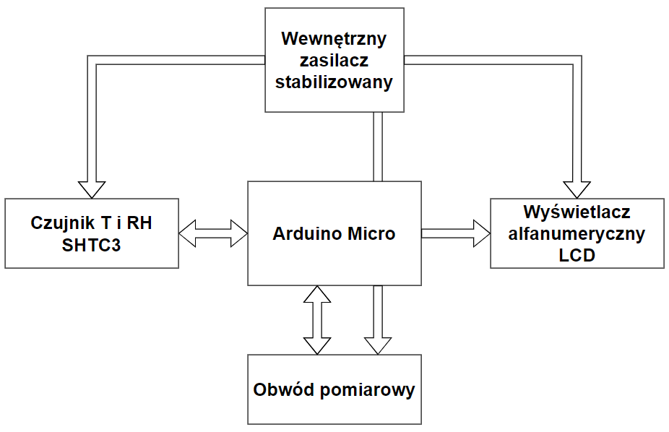

Rys. .. Schemat blokowy układu laboratoryjnego.

## Układ zasilania

Stabilność napięcia zasilającego układ pomiarowy z punku widzenia dokładności pomiarowej jest jednym z kluczowych czynników. Napięcie zasilania wpływa na poziom napięcia wyjściowego z bufora trójstanowego, które jest sygnałem wejściowym dla bloku pomiarowego. Stabilność napięcia w czasie pomiaru jest nieodzowna dla zapewnienia wysokiej dokładności pomiarowej, gdyż jednym z parametrów we wzorze (3.4.) jest napięcie   
sygnału pobudzającego blok pomiarowy. Wyklucza to użycie zasilania z portu USB  
ze względu na niestabilność napięcia, którego wartość może zawierać się od 4,5 do 5,5 V [9].

Zastosowany w projekcie stabilizator monolityczny 7805 (rys. 4.3.) zapewnia należytą stabilność napięcia w układzie pomiarowym. Współczynnik temperaturowy napięcia wyjściowego wynosi zaledwie -1,1 mV/oC [10]. Czas pomiaru pojemności jest wielokrotnie krótszy od bezwładności temperaturowej otoczenia, stąd zmiany temperatury nie wpłyną   
na stabilizowane napięcie w trakcie pomiaru.

Kolejnym czynnikiem wpływającym na stabilizację napięcia jest wartość pobieranego   
prądu (typowo 5 mV/A [10]). W trakcie pomiaru wartość prądu ulega zmianom w trakcie ładowania i rozładowania pojemności badanej. Pozostałe układy jak SHTC3 oraz LCD   
w tym czasie pozostają w spoczynku. Poziom wartości prądu jest zależny od rezystancji pomiarowej, która powinna zawierać się w zakresie od 100 kΩ do 1 MΩ. Zatem w trakcie pełnego rozładowania pojemności prąd ten jest na tyle mały, że nie wpływa na stabilizowane napięcie.

Układ zasilania został wyposażony w diodę prostowniczą zabezpieczającą układ laboratoryjny przed podłączeniem zewnętrznego napięcia zasilającego o odwrotnej polaryzacji. Stabilizator napięcia do poprawnej pracy potrzebuje napięcie o 2 V większą z zewnętrznego napięcia zasilania w stosunku do napięcia stabilizowanego, wliczając w to dodatkowo potencjał   
odkładający się na diodzie prostowniczej. Układ laboratoryjny należy zasilać napięciem minimalnym 8 V.

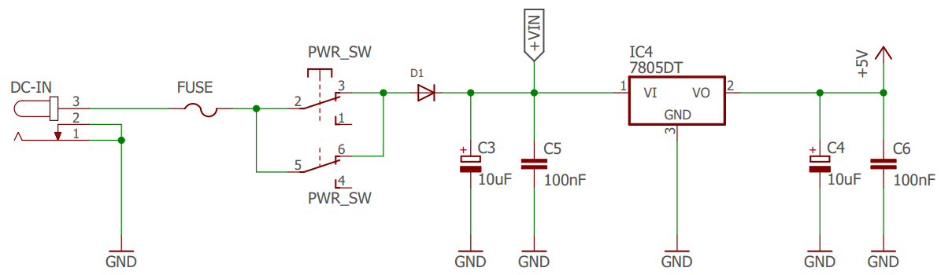

Rys. .. Schemat ideowy układu zasilającego.

## Moduł Arduino Micro

Zastosowany moduł Arduino Micro (rys. 4.4.) bazuje na 8-bitowym mikrokontrolerze ATmega32U4. Posiada wbudowane złącze Micro USB oraz rezonator kwarcowy   
o częstotliwości 16 MHz [11]. Na płytce PCB układu znajduje się także złącze   
do programowania szeregowego ISP oraz 3 diody LED, które w projekcie służą do sygnalizacji wykonania następujących czynności przez układ laboratoryjny: podłączenie do komputera nadrzędnego, a także skomunikowanie z interfejsem użytkownika. Moduł posiada listwy kołkowe z wyprowadzeniami linii mikrokontrolera po obu stronach PCB. Moduł wyposażony został w stabilizator napięcia zasilania 5 V, o niewielkim poborze mocy. Mikrokontroler,   
przy zegarze 16 MHz, wymaga zasilania o wartości 5 V. Wewnątrz modułu znajduje się także drugi stabilizator monolityczny o napięciu wyjściowym 3,3 V.

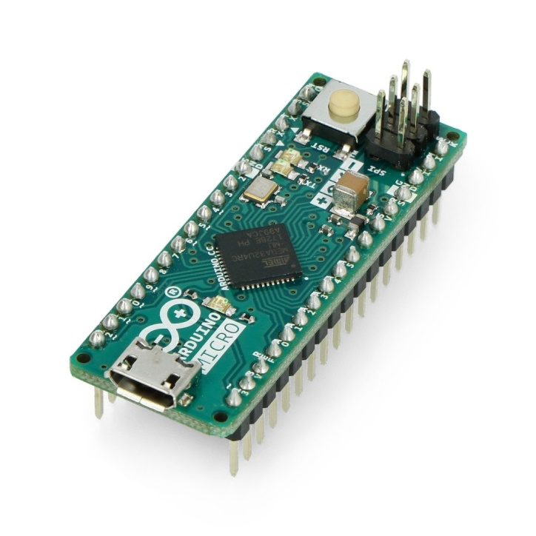

Rys. .. Moduł Arduino Micro [12].

Blok Arduino Micro (rys. 4.5.) podłączono z wyświetlaczem alfanumerycznym LCD   
oraz z czujnikiem temperatury i wilgotności względnej SHTC3 za pomocą interfejsu TWI [9]. Sygnały wyjściowe sterujące obwodem pomiarowym to m. in.: sygnał aktywacji buforów trójstanowych (SIG_WORK) oraz sygnał pobudzający układ pomiarowy RC (SIG_GEN). Pozostałe sygnały, tj. przekroczenie progów napięć przez napięcie na pojemności badanej (SIG_L_THR, SIG_H_THR) oraz suma tych zdarzeń (SIG_S_THR), są podłączone do wejść mikrokontrolera poprzez bufor trójstanowy. Tak jak wspomniano, wykorzystano wewnętrzny stabilizator modułu Arduino Micro do zasilania mikrokontrolera, w celu obniżenia prądu pobieranego ze stabilizatora 7805 zasilającego pozostałe bloki układu laboratoryjnego.   
W tym celu napięcie zewnętrzne (VIN) zostało podłączone do dedykowanego wejścia.

Dodatkowo, aby programowo sprawdzić obecność zewnętrznego napięcia zasilania   
np. pochodzącego z interfejsu USB, zastosowano rezystor R8. Podczas podłączenia Arduino Micro do portu USB, czerpie on z niego zasilanie. Brak napięcia zewnętrznego powoduje,   
że wejście nr 12 mikrokontrolera pozostaje niepodłączone (nie panuje na nim żadne napięcie),   
dlatego wejście to musi zostać podciągnięte do masy układu poprzez rezystor R8.   
Odczyt logicznego „0” z linii 12 mikrokontrolera świadczy o braku zewnętrznego napięcia zasilającego. Generowany jest wtedy stosowny komunikat do interfejsu użytkownika.

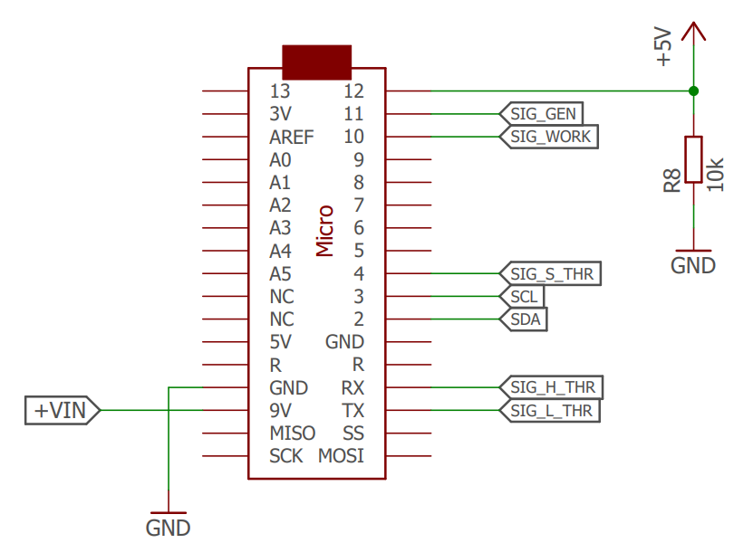

Rys. .. Schemat ideowy podłączenia modułu Arduino Micro.

## Moduł SHTC3

Moduł SHTC3 służący do pomiaru temperatury i wilgotności względnej użyto w celu potwierdzenia poprawności wyznaczonej wartości wilgotności względnej zmierzonej za pomocą czujnika pojemnościowego HS1101. Należy pamiętać, że jego typowa dokładność wyznaczania wilgotności względnej wynosi ±2% RH [13].Dlatego nie należy go traktować jako elementu wzorcowego. Dodatkowo pomiar temperatury pozwala na uzyskanie informacji   
o temperaturze punktu rosy, który określa początek skraplania się pary wodnej, a tym samym przekroczenie zakresu pomiarowego czujnika wilgotności. Pomiar temperatury i wilgotności względnej trwa mniej niż 20 ms.

Moduł SHTC3 składa się z czujnika pracującego przy napięciu 3,3 V.   
Na płytce PCB (rys. 4.6.) zaimplementowano konwertery stanów logicznych z 5 V   
na poziom 3,3 V oraz monolityczny stabilizator napięcia zasilający czujnik.   
Umożliwia to bezpośrednie podłączenie modułu do układów pracujących przy napięciu 5 V [13].

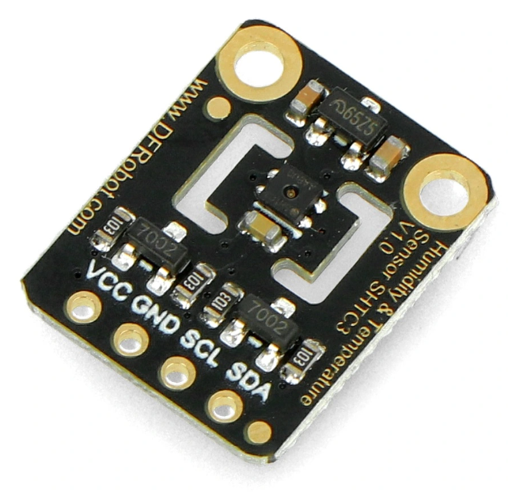

Rys. .. Moduł SHTC3 [12].

## Moduł LCD

Zadaniem wyświetlacza alfanumerycznego LCD (rys. 4.7.) jest wyłącznie prezentacja danych pomiarowych. Stąd obecność wyświetlacza nie jest konieczna do prawidłowego działania urządzenia. Układ steruje się poprzez interfejs TWI, dzięki czemu mikrokontroler automatycznie wykrywa jego obecność podczas inicjalizacji systemu.   
Sterowanie wyświetlaczem jest realizowane w pętli głównej programu mikrokontrolera. Zastosowanie ekspandera wyjść PCF8574t znacząco ogranicza liczbę potrzebnych   
do sterowania wyprowadzeń mikrokontrolera, co jest zaletą, ponieważ ze względu na wymiary płytki PCB zdecydowano żeby wyświetlacz był dołączany do układu laboratoryjnego za pomocą   
4 przewodów, z czego 2 służą jako zasilanie modułu, a pozostałe 2 zapewniają komunikację   
z ekspanderem wyjść. Dedykowany ekspander do sterowania wyświetlaczami LCD posiada wbudowany potencjometr służący do regulacji kontrastu [12]. Linie interfejsu TWI wymagają podłączenia do nich rezystorów podciągających do zasilania, ponieważ wyjścia tego interfejsu są typu otwarty kolektor. W tym celu użyto w układzie laboratoryjnym rezystorów R6 oraz R7   
o wartości rezystancji 10 kΩ.

Po każdym pomiarze interfejs użytkownika wysyła do układu laboratoryjnego obliczone wartości pojemności, wilgotności względnej i temperatury. Poza tym wysyłany jest średni czas ładowania i rozładowania badanej pojemności czujnika. Ten parametr jest wyświetlany   
również na wyświetlaczu LCD.

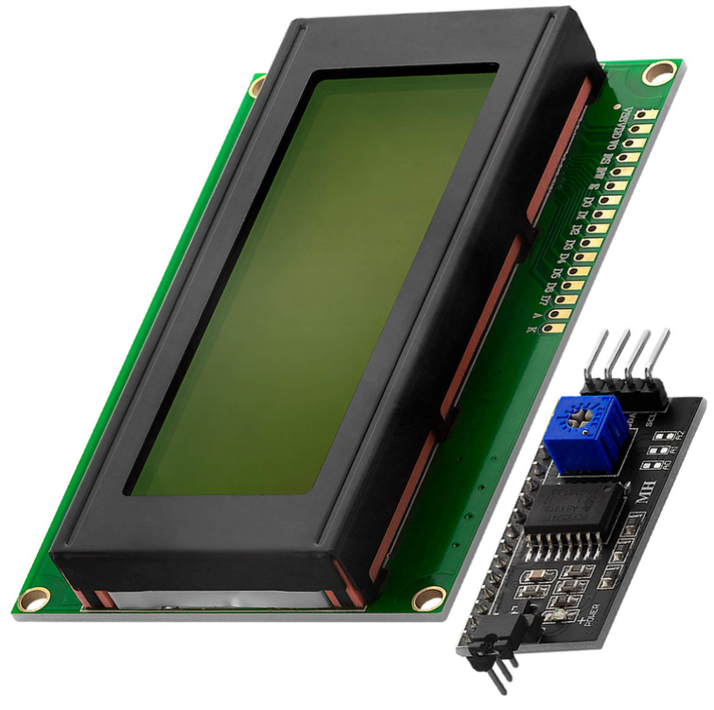

Rys. .. Moduł wyświetlacza alfanumerycznego LCD [12].

## Układ pomiarowy

Blok pomiarowy składa się z bufora trójstanowego, układu RC, toru przetwarzania sygnału pomiarowego oraz toru napięć referencyjnych. Jednym z ważniejszych   
parametrów tych układów są stabilne napięcia odniesienia, możliwie najniższe napięcie niezrównoważenia komparatorów oraz niewielki prąd polaryzacji ich obwodów wejściowych.

Bufor trójstanowy izoluje układ wykonujący pomiar od mikrokontrolera (rys. 4.8.),   
gdyż wyjście mikrokontrolera posiada większe pojemności pasożytnicze. Dodatkowo zapewnia on zwiększoną stabilność napięcia wyjściowego oraz większy prąd uzyskiwany z linii wyjściowych. Kolejną zaletą tych układów jest możliwość ustawienia linii w stan wysokiej impedancji, co znacząco mniejsza pobór prądu w stanie uśpienia układu [14].

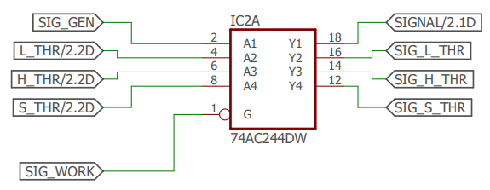

Rys. .. Schemat ideowy bufora trójstanowego.

Układ pomiarowy RC (rys. 4.9.) składa się z rezystora pomiarowego RM   
oraz dołączanej pojemności badanej. Dodatkowo, na płytce PCB umieszczono czujnik dotyku,   
którego działanie opiera się na zmianie pojemności pod wpływem przyłożonego palca. Pojemność rośnie wraz ze wzrostem powierzchni styku czujnika z naskórkiem.   
Na pojemność mają również wpływ parametry skóry, np. jej wilgotność. Czujnik podłączono   
do listwy kołkowej. Do wyboru obiektu pomiarowego służą przełączniki DIPSWITCH.

Wartość rezystancji rezystora pomiarowego jest jednym z parametrów we wzorach obliczeniowych pojemności, dlatego należy zmierzyć tą wartość z możliwie największą dokładnością. Układ laboratoryjny umożliwia podłączenie wybranego przez użytkownika rezystora za pośrednictwem listwy kołkowej. Wartość rezystancji wbudowanej w układ pomiarowy wynosi 100 kΩ. Wybór wbudowanego lub zewnętrznego rezystora pomiarowego możliwy jest przez zmianę położenia przełączników DIPSWITCH.

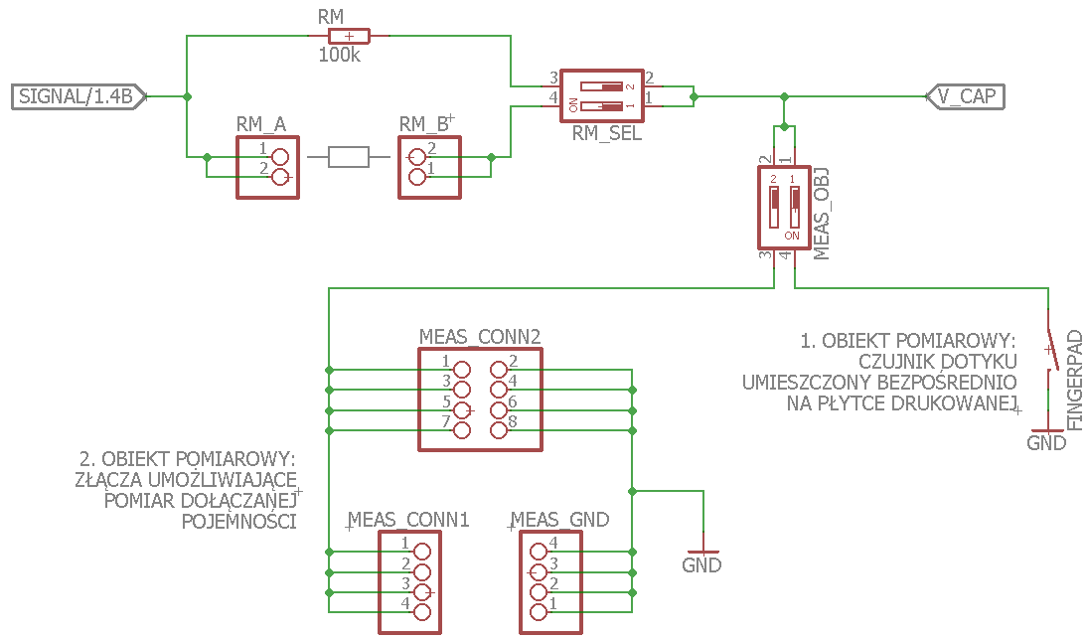

Rys. .. Schemat ideowy układu pomiarowego RC.

Wartości napięć odniesienia ustawia się za pomocą precyzyjnych dzielników rezystancyjnych (rys. 4.10.). W układzie istnieje możliwość wyboru dzielników wbudowanych (R1, R2; R3, R4) lub zewnętrznych – konfigurowanych przez użytkownika. Do tego celu   
służą żeńskie listwy kołkowe. Wbudowane dzielniki zapewniają 2/3 wartości napięcia zasilania (w przypadku górnego progu) oraz 1/3 wartości napięcia zasilania (w przypadku dolnego progu). Wybór danego potencjału odniesienia jest dokonywany poprzez przełączniki DIPSWITCH.

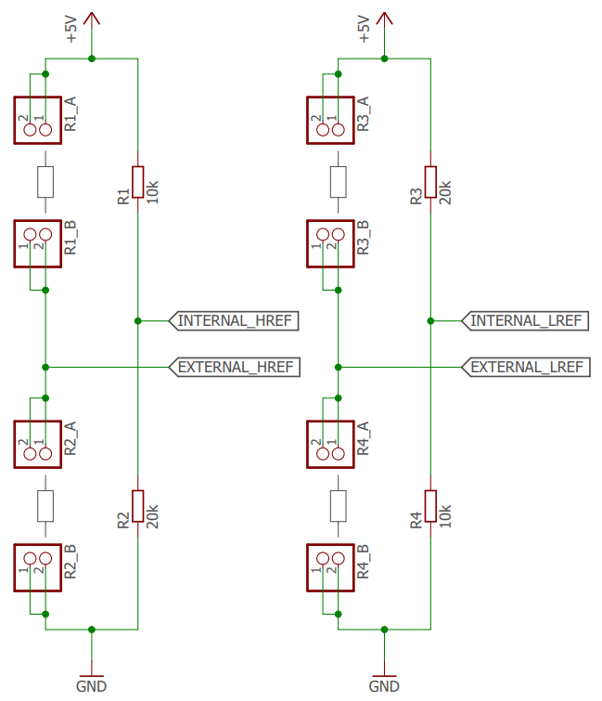

Rys. .. Schemat ideowy toru napięć referencyjnych.

W skład toru przetwarzania sygnału pomiarowego (rys. 4.11.) wchodzą dwa komparatory. Dla zapewnienia dużej dokładności pomiarowej, należy dobrać komparator analogowy o możliwie najmniejszym prądzie polaryzacji jego obwodów wejściowych.   
Wybrany został układ TLV3502AID, którego wyżej wymieniony parametr jest wystarczający   
do zapewnienia dużej dokładności pomiarowej. Prąd polaryzacji zgodnie z dokumentacją   
ma wartość ± 20 pA [6]. Ważnym parametrem jest także napięcie niezrównoważenia.   
Wartość ta wynosi 1 – 6,5 mV [6]. Natomiast czas propagacji sygnału wyjściowego   
tego układu wynosi 12 ns [6] i jest kilkukrotnie mniejsza od czasu trwania jednego cyklu zegarowego mikrokontrolera, która dla zegara 16 MHz wynosi 62,5 ns. Zatem czas propagacji nie wpływa na opóźnienie odczytu sygnałów przez mikrokontroler. Wykorzystanie modułu przechwytywania zdarzeń zewnętrznych licznika mikrokontrolera wymaga, aby oba sygnały progowe były sprowadzone do jednej linii. Do tego służy bramka logiczna XOR, która dokonuje sumy modulo obu sygnałów.

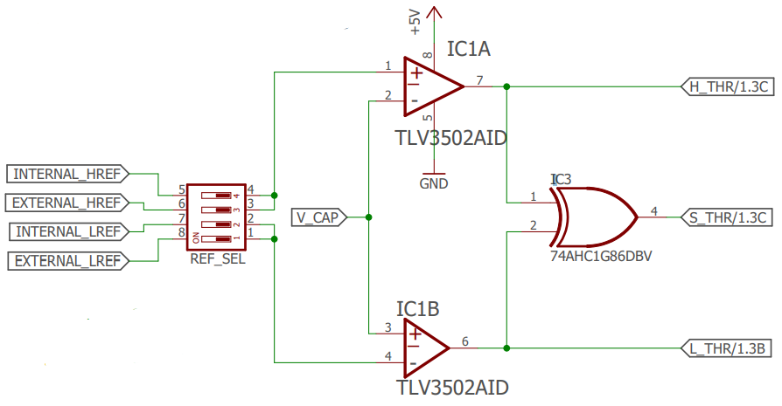

Rys. .. Schemat ideowy toru przetwarzania sygnału pomiarowego.

## Złącza diagnostyczne

Możliwość pomiaru sygnałów w układzie laboratoryjnym jest istotną cechą układów dydaktycznych, gdyż pozwala użytkownikowi na pełną analizę układu badanego.   
W tym celu zastosowano złącza diagnostyczne w postaci listew kołkowych,   
które umożliwiają podłączenie do układu oscyloskopu. Każda sonda oscyloskopowa wnosi pewną niewielką pojemność do układu, więc samo podłączenie sondy wywołuje zmianę badanej pojemności. Stąd, aby zminimalizować wpływ sondy należy przestawić ją w tryb pracy „x10”, ponieważ ma ona w tym trybie mniejszą pojemność.

Złącza diagnostyczne umożliwiają podłączenie oscyloskopu i obejrzenie   
na nim przebiegu sygnału ładowania i rozładowania pojemności. Wyprowadzony został również na złącze sygnał pobudzający blok pomiarowy. Podczas kalibracji urządzenia mikrokontroler   
na tym wyprowadzeniu wystawia sygnał prostokątny o częstotliwości 1 MHz.   
Umożliwia to doświadczalne zmierzenie opóźnień działania komparatora oraz poziomów napięć wyjściowych bufora trójstanowego.

Wyprowadzone zostały również sygnały osiągnięcia progu (L_THR – osiągnięty dolny próg, H_THR – osiągnięty górny próg), a także suma modulo powyższych zdarzeń (S_THR). Dzięki obserwacji tych sygnałów możliwe jest prześledzenie przebiegu czasowego procedury pomiarowej.

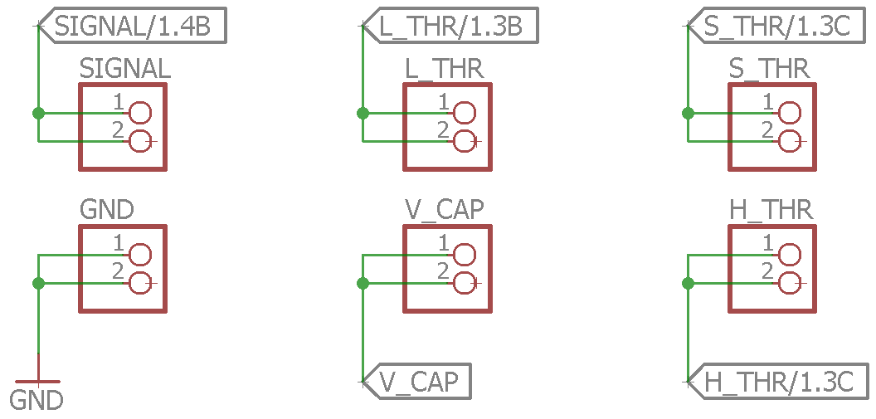

Rys. .. Schemat ideowy złącz diagnostycznych.

## Layout PCB

W podrozdziale zostanie zaprezentowany projekt płytki PCB oraz montaż rzeczywistego układu. Szczególną uwagę poświęcono sposobom prowadzenia ścieżek oraz umiejscowienia elementów elektronicznych.

### Projekt

Projekt płytki PCB został opracowany przy użyciu programu Autodesk Eagle   
(rys. 4.13.; rys. 4.14.). Wynikowa płytka posiada wymiary 105 x 83 mm. Projekt wykonano   
w formie 2 stronnej płytki o szerokości ścieżek sygnałowych na poziomie 16 milsów   
oraz ścieżek zasilających 40 milsów. Szerokości ścieżek są wystarczające   
to zapewnienia minimalnej rezystancji oraz wystarczające do przenoszenia prądów przepływających przez układ laboratoryjny. Ponadto zastosowano rozlew masy po obu stronach płytki, w celu ograniczenia szumów mogących wpłynąć na dokładność pomiaru pojemności. Rozlew masy ma za zadanie ekranowanie ścieżek sygnałowych. Wadą tego rozwiązania   
jest zwiększona pojemność ścieżek w stosunku do masy. Warstwa miedzi została pokryta soldemaską, której zadaniem jest zabezpieczenie pól kontaktowych przed zwarciami   
oraz zanieczyszczeniami. Aby ograniczyć liczbę otworów na płytce, zdecydowano   
się na montaż powierzchniowy SMD. Z punktu widzenia użytkownika,   
ważne jest także właściwe umiejscowienie złącz diagnostycznych, aby w łatwy sposób korzystać z urządzenia. Wejście zasilania zostało umiejscowione w lewym górnym rogu płytki, obok przełącznika zasilania. Złącza diagnostyczne zostały umiejscowione z prawej strony płytki PCB. Wszystkie elementy bloków pomiarowych starano się umieścić możliwie blisko siebie. Płytka stoi na nóżkach, aby nie było styku płytki z podłożem, na którym stoi.

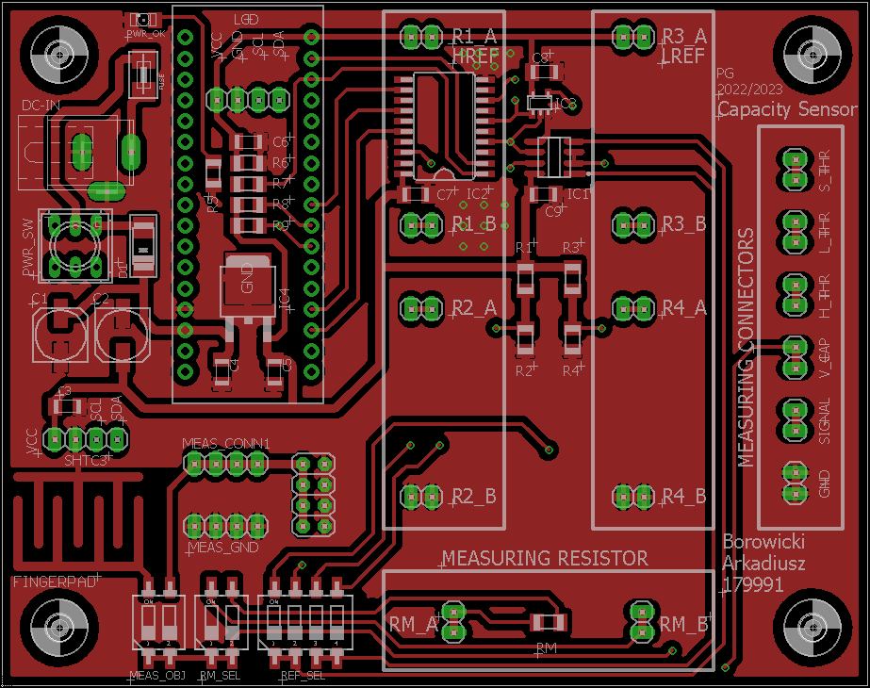

Rys. .. Projekt mozaiki PCB – górna strona.

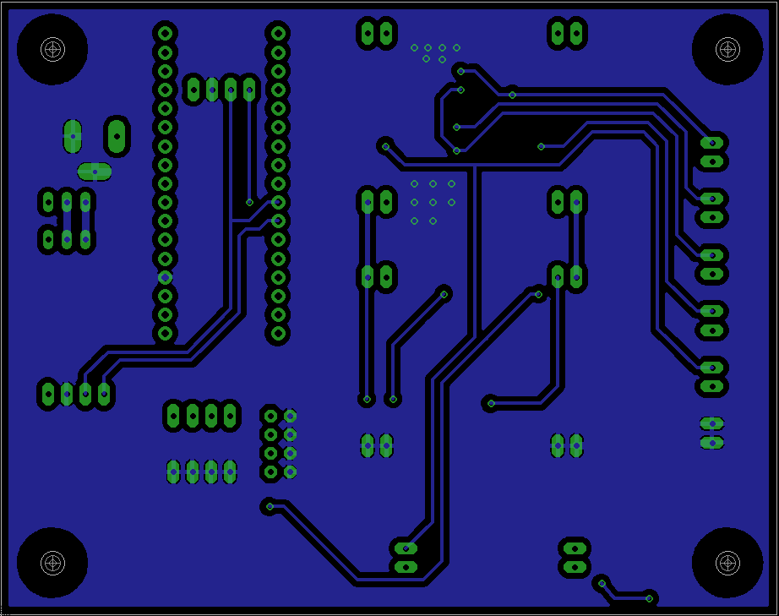

Rys. .. Projekt mozaiki PCB – dolna strona.

### Realizacja

Rzeczywisty układ laboratoryjny (rys. 4.15.) posiada złącza na moduł Arduino Micro, czujnik temperatury i wilgotności względnej SHTC3 oraz wyświetlacz LCD. Moduł wyświetlacza LCD został dołączony za pomocą przewodów do kątowego złącza kołkowego znajdującego   
się pod modułem Arduino Micro. Układ laboratoryjny posiada także złącze umożliwiające dołączenie czujnika pojemnościowego, co czyni ten układ uniwersalnym mogącym pracować   
z różnymi czujnikami. Na rynku są dostępne także inne moduły służące do pomiaru wilgotności, np. czujnik pary wodnej, którego działanie opiera się na badaniu pojemności, czy czujnik wilgotności gleby. Miejsce na dołączenie tych czujników zostało zrealizowane w postaci męskich listew kołkowych znajdujących się obok czujnika HS1101. Moduł SHTC3 umiejscowiono możliwie blisko czujnika pojemnościowego HS1101, tak aby pracowały   
w tych samych warunkach. Programowanie mikrokontrolera odbywa się za pośrednictwem złącza ISP. Moduł posiada także wbudowane złącze Micro USB służące do komunikacji   
z interfejsem użytkownika.

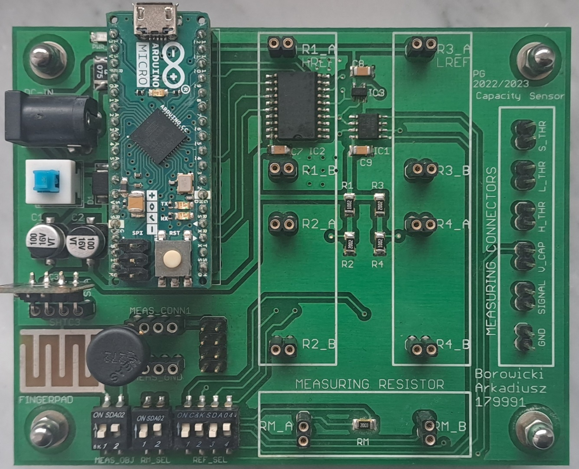

Rys. .. Realizacja fizyczna układu laboratoryjnego.

# Użyte Układy peryferyjne mikrokontrolera

W rozdziale zostanie zaprezentowana struktura wewnętrzna mikrokontrolera ATmega32U4. Zostaną zaprezentowane rejestry konfiguracyjne oraz znaczenie poszczególnych bitów. Szczególną uwagę skupiono na omówieniu zastosowanych ustawień układów peryferyjnych użytych w projekcie.

## System przerwań

System przerwań jest jednym z ważniejszych układów peryferyjnych mikrokontrolerów, gdyż pozwala na obsługę pozostałych układów peryferyjnych w trybie przerwań,   
dzięki czemu nie ma potrzeby odpytywania tych układów w głównej pętli programu.

Każde zdarzenie pochodzące od układu peryferyjnego ustawia bit żądania obsługi przerwania. W pierwszej kolejności zostają obsłużone przerwania o najwyższym priorytecie. Czas pomiędzy wystąpieniem zdarzenia, a jego obsługą wynosi minimum 5 cykli zegara taktującego mikrokontroler [9]. W tym czasie następuje zapisanie na stosie aktualnej wartości licznika programu, którego wartość w następnym kroku zostaje ustawiona na adres obsługi danego przerwania oraz zerowana jest flaga żądania obsługi przerwania. Po zakończeniu przerwania licznik programu zostaje załadowany wartością zapisaną na stosie. Cała procedura powrotu do wcześniej wykonywanego programu ponownie zajmuje minimum 5 cykli zegarowych.

Aby korzystać z systemu przerwań konieczne jest ustawienie bitu I (Global Interrupt Enable) w rejestrze statusowym SREG (rys. 5.1.) [9]. Przerwania zostają obsługiwane dopiero   
w momencie ustawienia tego bitu na wartość „1”. Dodatkowo każdy układ peryferyjny posiada maski przerwań, które uprzednio należy ustawić, aby możliwa była obsługa przerwań pochodzących od tych układów. Każde przerwanie ma określony priorytet.   
Oznacza to, że w pierwszej kolejności zostanie obsłużone przerwanie o najwyższym priorytecie.   
Pozostałe przerwania zostaną rozpatrzone bezpośrednio po jego zakończeniu.



Rys. 5.1. Rejestr statusowy mikrokontrolera ATmega32U4 [9].

## USB – Universal Serial Bus

Do obsługi interfejsu USB wbudowanego w mikrokontroler podczas realizacji projektu dyplomowego posłużono się biblioteką LUFA USB [15] rekomendowaną przez firmę Microchip. Biblioteka pozwala na konfigurację deskryptorów oraz identyfikatora, co umożliwia automatyczną detekcję układu laboratoryjnego po podłączeniu do komputera PC.

Interfejs USB umożliwia obsługę zdarzenia wynikającego z podłączenia   
go do komputera, a także nawiązanie połączenia z aplikacją. Jeśli mikrokontroler wykryje pojawienie się napięcia zasilania na wyprowadzeniu VBUS [9], co równoważne   
jest podłączeniu układu do portu USB komputera, to wywoływane jest przerwanie.   
Natomiast nawiązanie połączenia aplikacji z mikrokontrolerem odbywa się poprzez przesłanie pakietu, po którym również generowane jest przerwanie. Praca mikrokontrolera z maksymalną prędkością (przy częstotliwości zegara 16 MHz) możliwa jest tylko przy zasilaniu napięciem 5 V, dlatego w wartości napięć panujących na liniach danych stosuje się regulatory napięcia   
(rys. 5.2.) dostosowujące do standardu USB (3 – 3,6 V).

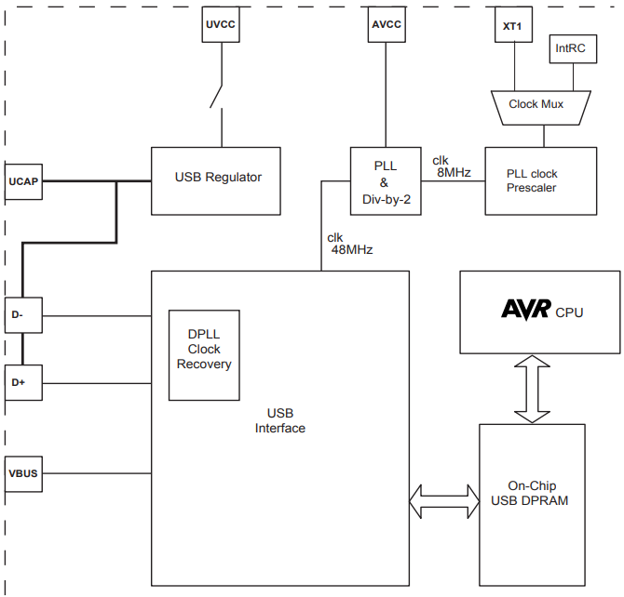

Rys. .. Schemat blokowy kontrolera USB [9].

## ICP – Input Capture

Do realizacji projektu wykorzystano 16 bitowy licznik Timer/Counter1, taktowany bezpośrednio sygnałem zegarowym mikrokontrolera. Licznik może pracować w trybie przechwytywania zdarzeń zewnętrznych. W trybie tym wysyła sygnał przerwania po wykryciu zaprogramowanego zbocza na wejściu ICP1 mikrokontrolera zapamiętując aktualny stan licznika w rejestrze ICR1 (rys. 5.3.). Układ detektora zbocza został wyposażony w filtr szumów tłumiący impulsy o czasie mniejszym niż 4 cykle zegarowe. Filtr ten wprowadza opóźnienie równe 4 cyklom zegarowym [9]. Czas pomiędzy wystąpieniem kolejnych zdarzeń,   
jest mierzony z wykorzystaniem systemu przerwań.

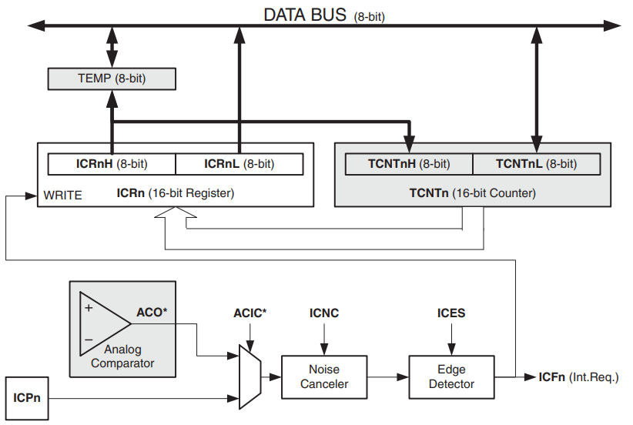

Rys. .. Schemat blokowy układu licznika w trybie przechwytywania zdarzeń [9].

Licznik pracuje w trybie normalnym. Zliczając impulsy zegarowe od wartości   
0 do 65535, czas w którym licznik zliczy pełen zakres impulsów wynosi 4,096 ms   
dla fosc = 16 MHz [9]. Natomiast maksymalny szacowany czas ładowania i rozładowania pojemności dla zadanego zakresu od 100 do 300 pF wynosi 200 μs, jak przedstawiono   
w rozdziale 3. W celu zwiększenia dokładności pomiarowej zastosowano nadpróbkowanie   
i decymację.

Za włączenie filtra szumów w układzie, odpowiedzialny jest bit 7 w rejestrze TCCR1B (ICNC1 – Input Capture Noise Canceler) (rys. 5.4.) [9]. Tryb normalnego zliczania   
jest domyślnie ustawiony po sygnale zerowania. Uruchomienie licznika odbywa się poprzez wybór sygnału zegarowego za pomocą bitów CS12:10. Maksymalną prędkość zliczania uzyskuje się dla wyłączonego dzielnika częstotliwości (CS12 = „0”; CS11 = „0”; CS10 = „1”).   
Za wybór sposobu detekcji zbocza decyduje stan bitu 6 w rejestrze TCCR1B (ICES1 – Input Capture Edge Select), wartość logiczna „1” oznacza zbocze narastające, natomiast logiczne   
„0” – opadające [9].



Rys. .. Rejestr konfiguracyjny licznika 1 [9].

Za zezwolenie na przerwanie od układu przechwytywania zdarzeń dla licznika 1 odpowiedzialny jest bit 5 (ICIE1 – Input Capture Interrupt Enable) w rejestrze TIMSK1   
(rys. 5.5.). Chcąc uaktywnić przerwanie, należy ustawić powyżej wspomniany bit rejestru   
na wartość logiczną „1”.



Rys. .. Rejestr masek przerwań licznika 1 [9].

## TWI – Two Wire Interface

Komunikacja z układami zewnętrznymi, tj. wyświetlaczem LCD z ekspanderem wyprowadzeń PCF8574t oraz czujnikiem temperatury i wilgotności względnej SHTC3,   
odbywa się poprzez szeregowy, synchroniczny interfejs TWI. Zaletą tego interfejsu   
jest potwierdzanie odbioru danych przez układ podrzędny. W momencie wystąpienia dziewiątego bitu transmisji danych z układu master do slave urządzenie podrzędne zwiera linię danych na czas jednego cyklu zegarowego sygnału taktującego transmisją.   
Mechanizm ten został wykorzystany do wykrycia obecności tych układów w układzie laboratoryjnym, dzięki czemu odłączenie jednego z układów nie zaburza transmisji TWI.   
Stan logiczny „1” na linii danych (SDA) i zegara (SCL) wymuszany jest poprzez rezystory podciągające R1 i R2 (rys. 5.6.) do napięcia zasilającego. Oznacza to, że w stanie bezczynności linie danych i zegara są w stanie logicznym „1”.

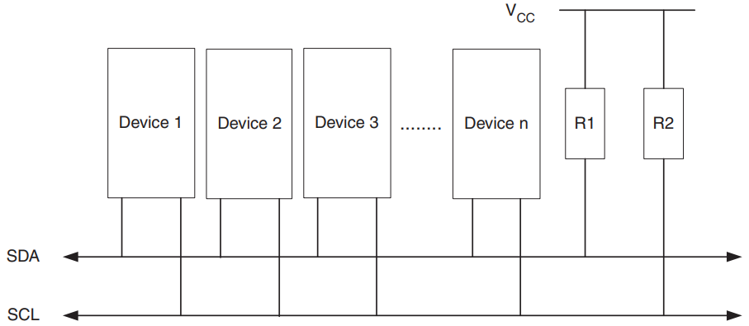

Rys. .. Sposób podłączenia urządzeń w interfejsie TWI [9].

Transmisja danych zaczyna się od sekwencji start (rys. 5.7.). W następnej   
kolejności wysyłany jest adres urządzenia podrzędnego. Układ nadrzędny odpowiedzialny   
jest za generację sygnału zegarowego oraz za wybór układu podrzędnego do komunikacji.

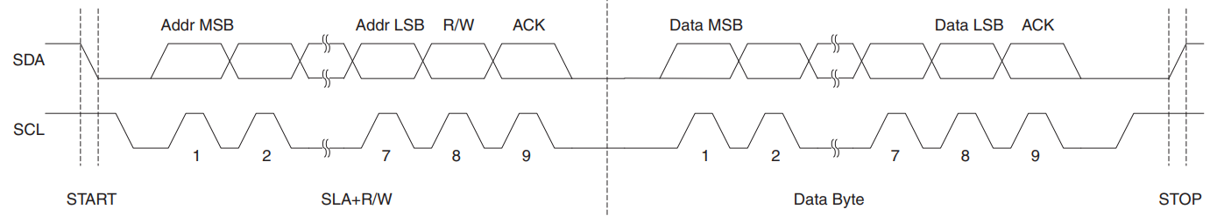

Rys. .. Typowa transmisja danych interfejsu TWI [9].

Po każdym bajcie danych występuje bit potwierdzenia odbioru wystawiany   
przez zaadresowanie odbierające dane urządzenie. Zakończenie transmisji sygnalizowane   
jest przez układ nadrzędny, poprzez generowanie sekwencji stop. Parametry transmisji ustawia się w rejestrze kontrolnym interfejsu TWI (rys. 5.8.). Sekwencja start generowana   
jest po ustawieniu bitu TWSTA a sekwencja stop za pomocą bitu TWSTO.   
Zakończenie kolejnych etapów transmisji sygnalizowane jest poprzez zerowanie flagi przerwania TWINT. Transmisja danych realizowana jest poprzez wpisanie danych do rejestr danych TWDR. Natomiast odbiór danych może być sparametryzowany dzięki możliwości zaprogramowania znaku potwierdzenia w układzie nadrzędnym. Potwierdzenia sygnalizowane jest przez bit TWEA (TWI Enable Acknowledge). Po każdym etapie transmisji aktualizowany jest status interfejsu w rejestrze TWSR [9], informujący o wystąpieniu błędu arbitrażu, czy błędu wynikającego z braku potwierdzenia.



Rys. .. Rejestr kontrolny interfejsu TWI [9].

# Oprogramowanie mikrokontrolera

W rozdziale zostanie omówiony proces tworzenia oprogramowania na mikrokontroler ATmega32U4. Szczególną uwagę poświęcono na przedstawienie algorytmów programu,   
na podstawie których napisano kod. Zostaną także omówione najważniejsze funkcje   
takie jak: pomiarowe, kalibracyjne i komunikacyjne.

## Struktura programu

Program został napisany w języku ANSI C przy użyciu środowiska EclispeIDE   
z pluginem AVR [16]. Składa się on z około 2500 linii kodu i zajmuje niemalże połowę pamięci programu mikrokontrolera.

Wykorzystanie interfejsu USB wymusiło wyłączenie układu WatchDog. Do obsługi interfejsu USB wykorzystano rekomendowaną przez firmę Microchip bibliotekę LUFA USB [15]. Biblioteka ta udostępnia szereg funkcjonalności, np. zaprogramowanie deskryptorów, dzięki czemu interfejs użytkownika jest w stanie rozpoznać podłączone urządzenie i nawiązać z nim komunikację. Do obsługi interfejsu USB wymagany jest włączony system przerwań. Status podłączenia modułu Arduino do komputera jest sygnalizowany za pomocą diod LED umieszczonych na tym module. Obsługa interfejsu USB polega na inicjalizacji interfejsu oraz wywołaniu w pętli głównej funkcji z biblioteki LUFA. Stąd nie ma możliwości wprowadzenia mikrokontrolera w stan uśpienia z mniejszym poborem energii.

## Inicjalizacja urządzenia

Po resecie programu, wszystkie porty I/O mikrokontrolera pracują w trybie wejścia. Diody LED zostają wyłączone, a linie wejściowe ustawiane są w trybie pull-up.   
W ostatnim kroku linie sterujące diodami LED ustawiane są w tryb wyjściowy.   
Następnie zostaje sprawdzona obecność układów zewnętrznych, dołączonych do interfejsu TWI. Po wykryciu modułu wyświetlacza LCD wysyłany jest komunikat na wyświetlacz LCD, informujący o poprawnym działaniu programu.

Inicjalizacja USB (listing 6.1.) składa się z wyłączenie modułu WatchDog   
oraz wywołania funkcji inicjalizacyjnej z biblioteki LUFA [15]. Praca z interfejsem USB implikuje maksymalną częstotliwość sygnału zegarowego mikrokontrolera, dlatego dzielnik częstotliwości zostaje wyłączony. Na potrzeby przesyłania danych zostaje zadeklarowany strumień danych,   
który ułatwi formatowanie i parametryzowanie ciągów znaków wysyłanych do interfejsu użytkownika.

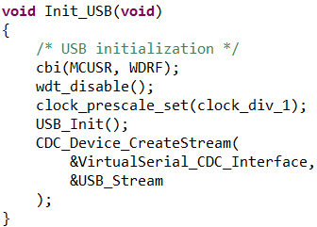

Listing .. Funkcja inicjalizacji interfejsu USB.

Inicjalizacja modułu przechwytywania zdarzeń zewnętrznych polega na wyborze zbocza (listing 6.2.), które ma aktywować przerwanie podczas którego następuje zapamiętanie aktualnego stanu licznika 1. Działanie filtra szumów konfiguruje się za pomocą dyrektyw preprocesora [16]. Po inicjalizacji licznik jest wyłączony, uruchamiany jest on jedynie   
podczas pomiaru pojemności. W tym samym czasie aktywowane jest zezwolenie na obsługę przerwania.

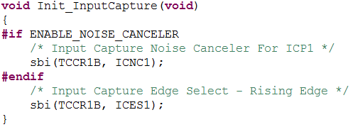

Listing .. Funkcja inicjalizacji modułu przechwytywania .

## Pętla główna programu

W pętli głównej program na mikrokontroler (rys. 6.1.) są realizowane: interpretacja instrukcji otrzymanych z interfejsu użytkownika, obróbka danych i odsyłanie komunikatu potwierdzenia, serii danych bądź informacji o błędzie. Wszelkie komunikaty o błędach   
są przesyłane do komputera PC. Układ laboratoryjny obsługuje 10 komend,   
np.: uruchamiających osobno pomiar pojemności oraz pomiar temperatury i wilgotności względnej otoczenia. Wykonanie serii pomiarów jest realizowane przez interfejs użytkownika, czyli program komputerowy, który co ustalony czas wywołuje pojedynczy pomiar w układzie laboratoryjnym. Zastosowanie funkcji obsługujących interfejs USB wywoływanych w pętli głównej programu funkcji uniemożliwia uśpienie mikrokontrolera na czas jego bezczynności oraz wymusza programowanie w trybie MultiTasking (wielozadaniowości) [16].

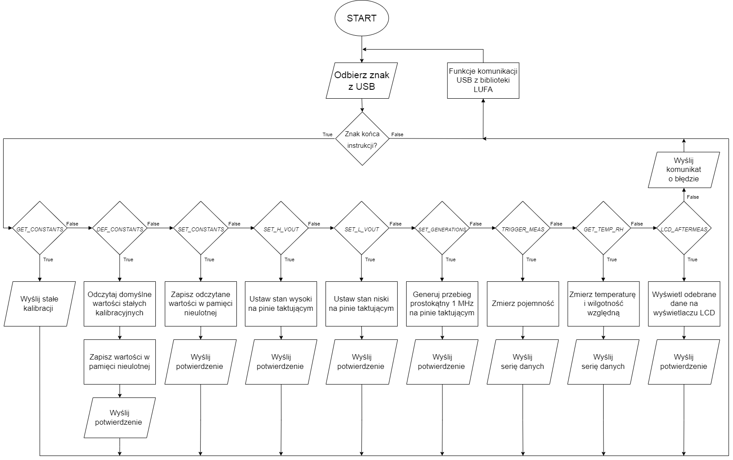

Rys. .. Algorytm pętli głównej programu mikrokontrolera.

## Funkcje urządzenia

Układ laboratoryjny obsługuje 10 komend, które można podzielić na trzy grupy:

* transfer danych kalibracyjnych,
* sterowanie liniami mikrokontrolera w celu kalibracji poziomów napięć oraz opóźnień,
* pomiar wielkości elektrycznych i fizycznych.

Po każdym wykonanym poleceniu układ laboratoryjny wysyła potwierdzenie   
jego wykonania, bądź przesyła serię danych pomiarowych. Urządzenie mierzy wartość temperatury i wilgotności względnej otoczenia z czujnikiem cyfrowego oraz wartość pojemności. Dane pomiarowe są zapamiętywane w pamięci operacyjnej mikrokontrolera. Po wykonaniu serii pomiarów następuje formatowanie danych oraz przesyłanie ich do interfejsu użytkownika. Maksymalny czas pomiaru wynosi 500 ms. Po przekroczeniu tej wartości generowany   
jest komunikat o błędzie.

### Kalibracja

Kod pokazany na (listing 6.3.) jest w celu sterowania liniami mikrokontrolera   
oraz generację przebiegu prostokątnego o częstotliwości 1 MHz, na wyprowadzeniu pobudzającym układ pomiarowy. Przebieg jest generowany z wykorzystaniem wewnętrznego   
8-bitowego licznika [17]. Ustawianie i zerowanie linii nr 11 modułu Arduino Micro pozwala   
na pomiar napięć na wyjściu bufora trójstanowego.

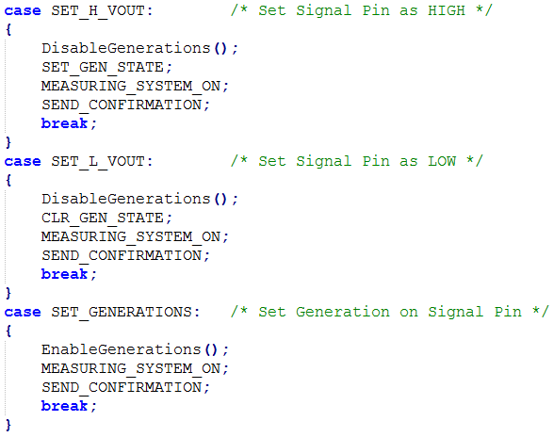

Listing .. Obsługa instrukcji kalibrujących.

Stałe kalibracji, wyznaczane na podstawie modelu matematycznego obwodu   
z czujnikiem pojemnościowym zostały zdefiniowane jako struktury danych.   
Są one przechowywane w nieulotnej pamięci EEPROM (listing 6.4.). Po każdorazowej inicjalizacji układu przesyłane są do pamięci danych [16]. Komenda żądania przesłania danych uruchamia ich formatowane i przesłanie do interfejsu użytkownika. Podczas wyznaczania wartości pojemności interfejs użytkownika korzysta bezpośrednio z danych otrzymanych   
z układu laboratoryjnego. Użytkownik ma możliwość zmiany wartości każdego z zapisanych elementów, poprzez wywołanie komendy żądania nadpisania stałych wartości kalibracji pamięci nieulotnej EEPROM.

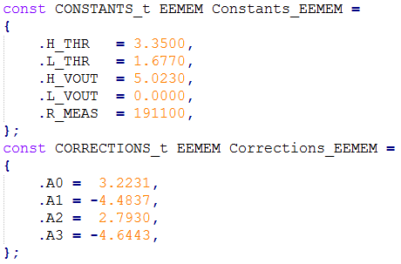

Listing .. Definicja domyślnych wartości struktur danych kalibracyjnych.

### Pomiar temperatury i wilgotności względnej

Temperatura i wilgotność względna jest mierzona za pomocą cyfrowego czujnika SHTC3. Komunikacja z czujnikiem odbywa się poprzez interfejs TWI. Zaletą jaka zdecydowała   
o wyborze tego podzespołu jest krótki czas pomiaru (15 ms) przy zapewnieniu wystarczającej dokładności pomiarowej ±2% RH oraz ±0,2°C [13]. Dodatkowo element posiada małe   
wymiary dzięki czemu można go umiejscowić blisko czujnika pojemnościowego HS1101,   
dla zachowania takich samych warunków panujących wokół badanego czujnika.   
SHTC3 charakteryzuje się niskim poborem prądu podczas pomiaru, który wynosi 900 µA [13]. Komunikacja może odbywać się na podwyższonej częstotliwości pracy interfejsu TWI   
(400 kHz). Pomiar rozpoczyna się po wysłaniu instrukcji przez interfejs TWI. Po czasie 15 ms mikrokontroler może odczytać dane z cyfrowego czujnika SHTC3. Wraz z wartościami temperatury i wilgotności przesyłana jest suma kontrolna, co znacząco ogranicza możliwości wystąpienia błędów transmisji.

### Pomiar pojemności

Głównym zadaniem układu laboratoryjnego jest pomiar pojemności.   
Opiera się on na pomiarze czasów ładowania i rozładowania kondensatora znajdującego   
się w układzie. Po odebranie instrukcji aktywującej pomiar, w pierwszej kolejności sprawdzana jest obecność zewnętrznego napięcia zasilania (rys. 6.2.), ponieważ zestaw zasilany   
jest także z portu USB. W przypadku braku zewnętrznego napięcia zasilania,   
układ laboratoryjny informuje o tym interfejs użytkownika, nie wykonując pomiarów pojemności.   
W przeciwnym przypadku układ rozpoczyna rozładowywanie pojemności badanej   
poprzez aktywację obwodu pomiarowego i wystawienie stanu niskiego na linii pobudzającej układ pomiarowy. Rozpoczyna się również pomiar temperatury i wilgotności względnej czujnikiem cyfrowym SHTC3.

Gdy napięcie na kondensatorze osiągnie wartość napięcia poniżej dolnego progu referencyjnego generowany jest impuls wyzwalający układ przechwytywania zdarzeń zewnętrznych oraz generujący przerwanie. Program główny (listing 6.5.) oczekuje   
na ustawienie flagi zakończenia serii pomiarowej przez obsługę przerwania.   
W pętli sprawdzającej zakończenie serii pomiarowej następuje sprawdzenie jej czasu trwania. Przekroczenie tego czasu powoduje anulowanie dotychczasowych wyników oraz wysłanie komunikatu o błędzie do interfejsu użytkownika.

Obsługa przerwania (listing 6.6.) sprowadza się do zapamiętania w buforze danych wartości rejestru (ICR1) z przechwyconą wartością licznika przez moduł Input Capture [17]   
i wyzerowania licznika 1. W kolejnym kroku następuje sprawdzenie liczby wykonanych pomiarów. Przekroczenie granicznej wartości powoduje ustawienie flagi zakończenia pomiarów. Przed zakończeniem obsługi przerwania następuje także ustawienie przeciwnego stanu   
na linii pobudzającej układ pomiarowy, a tym samym zmiana fazy ładowania/rozładowania układu RC.

Po zakończeniu pomiarów w pierwszej kolejności deaktywowany jest system przerwań oraz moduł przechwytywania zdarzeń zewnętrznych. Obwód pomiarowy zostaje odłączony   
od zasilania, poprzez przejście bufora trójstanowego w stan wysokiej impedancji.   
Ostatnia wartość opóźnienia zostaje wyznaczona w stanie rozładowywania układu RC,   
stąd badana pojemność po jego zakończeniu będzie gotowa na szybkie wznowienie pomiarów. W ostatniej fazie następuje formatowanie danych i ich transfer do interfejsu użytkownika.

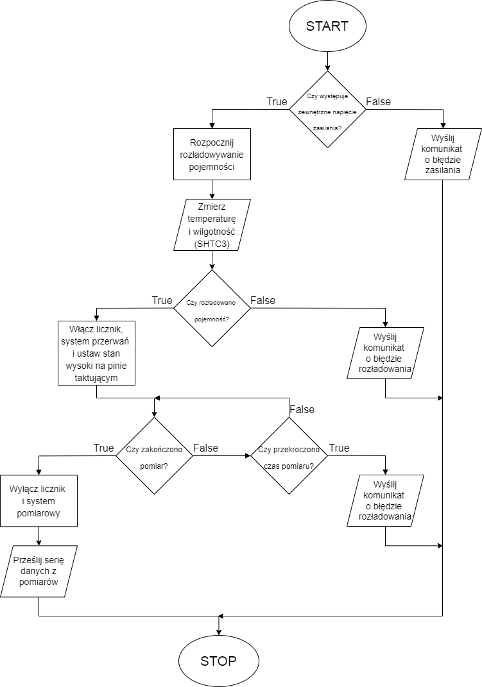

Rys. .. Algorytm prezentujący pomiar pojemności.

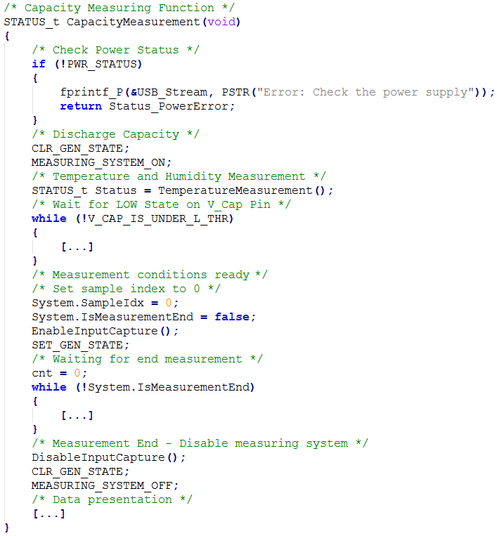

Listing .. Funkcja pomiaru pojemności.

Pomimo wysokiej optymalizacji kompilatora języka C, wygenerowany kod   
w assemblerze, składa się z szeregu zbędnych instrukcji obsługi przerwania.   
Obecne zajmowana pamięć przez kod obsługi przerwania to 100 bajtów, a czas potrzebny   
na jej wykonanie wynosi około 6 μs.

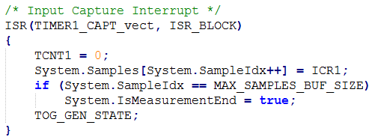

Listing .. Obsługa przerwania modułu przechwytywania zdarzeń zewnętrznych.

# Interfejs użytkownika na komputerze PC

Interfejs użytkownika na komputerze PC jest jednym z najważniejszych elementów projektu. Zapewnia on komunikację z układem laboratoryjnym, wykonuje obliczenia i prezentuje dane. W rozdziale zostanie zaprezentowana realizacja tego programu. Szczegółową uwagę poświęcono na omówienie funkcji matematycznych, korekcji charakterystyki oraz generacji skryptów dla programu Matlab.

Interfejs użytkownika został napisany w języku C# z wykorzystaniem bibliotek WindowsForms [18]. Kod programu składa się z około 3500 linii. Program zapewnia komunikację z urządzeniem laboratoryjnym, wykreśla charakterystyki przejściowe   
z zarejestrowanych serii pomiarowych i generuje skrypt dla programu Matlab.   
Obsługiwany jest także szczegółowy dziennik zdarzeń umożliwiający monitorowanie działania systemu.

## Strona startowa

Po uruchomieniu interfejsu użytkownika (rys. 7.1.) w pierwszym oknie ukazują   
się najważniejsze informacje dotyczące osób odpowiedzialnych za projekt. W dolnej części okna wyświetlana jest informacja o statusie połączenia z układem laboratoryjnym,   
pasek informacyjny jest widoczny z poziomu każdego okna. Zawiera on także informację   
o ostatnim zdarzeniu w systemie. Z poziomu okna istnieje możliwość przejścia do ustawień ogólnych, kalibracji układu czy obsługi pomiarów.



Rys. .. Strona startowa interfejsu użytkownika.

## Ustawienia ogólne

Z poziomu okna ustawień ogólnych (rys. 7.2.) istnieje możliwość uruchomienia kalibracji urządzenia, która realizowana jest w trzech krokach:

* na wyprowadzeniu pobudzającym obwód RC, generowany jest przebieg prostokątny   
  o częstotliwości 1 MHz,
* wyprowadzenie pobudzającym obwód pomiarowy przyjmuje stan wysoki,
* wyprowadzenie pobudzającym obwód pomiarowy przyjmuje stan niski.

Takie podejście pozwala na zmierzenie poziomów napięć wyjściowych   
z bufora trójstanowego, które mogą się zmieniać np. pod wpływem zmian temperatury otoczenia. Następnie zmierzone wartości napięć należy wprowadzić korzystając z okna kalibracji. Natomiast obserwacja sygnału 1 MHz za pomocą oscyloskopu pozwala określić opóźnienia wprowadzane przez układ, a tym samym na oszacowanie pojemności pasożytniczych obecnych w układzie.

Oprócz kalibracji, aplikacja umożliwia wyeksportowanie danych pomiarowych w postaci skryptu programu Matlab oraz dziennika zdarzeń w postaci pliku tekstowego lub XML [18]. Utworzone pliki zostają zapisane na pulpicie komputera, po czym są otwierane przez domyślne aplikacje.

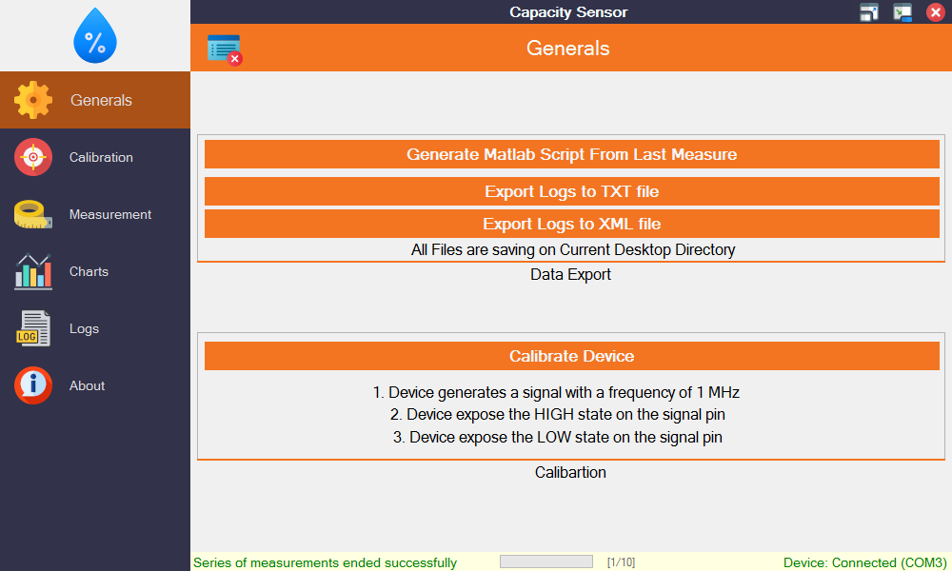

Rys. .. Ustawienia ogólne interfejsu użytkownika.

### Eksport wyników pomiarowych do programu Matlab

Skrypt Matlab służy do wykreślenia charakterystyk czasów ładowania   
oraz rozładowania w zależności od:

* pojemności z zakresu od 100 do 300 pF dla stałej wartości rezystancji RM,
* rezystancji pomiarowej RM z zakresu 100 kΩ do 1 MΩ dla stałej pojemności badanej.

Charakterystyki te pozwalają na ocenę wyników pomiarów dla podanych wartości rezystancji oraz mierzonej pojemności. Zbyt mała wartość rezystancji będzie skutkowała krótkimi czasami pomiarowymi, co za tym idzie zbyt szybkim ładowaniem pojemności, a tym samym niedokładnym pomiarem czasu.

Skrypt służy również do generacji histogramu z pomiarów wykonywanych w ramach serii pomiarowych. Odpowiednio duża liczba wyników powinna tworzyć rozkład Gaussa,   
co pokazano w dalszej części pracy. Histogram pozwala statystycznie ocenić czy pomiar został wykonany z należytą dokładnością. Przy pomocy skryptu wyznacza się także wykresy błędów losowych dla czasów ładowania i rozładowania badanej pojemności.

Wyznaczona zostaje także charakterystyka wilgotności względnej zmierzona   
za pomocą czujnika pojemnościowego HS1101 oraz cyfrowego SHTC3 (rys. 7.3.).   
Użytkownik ma możliwość ocenienia dokładności kalibracji układu laboratoryjnego   
oraz doświadczalnego sprawdzenia bezwładności i pojemności cieplnej obu podzespołów.

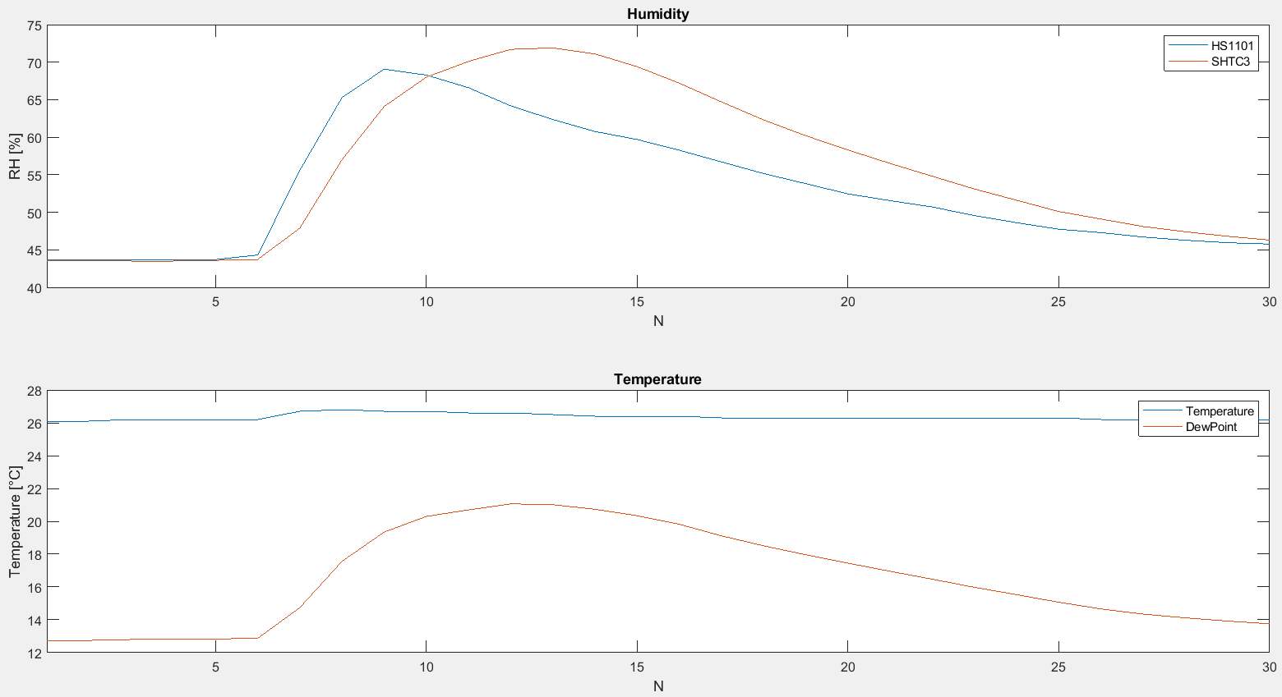

Rys. .. Przykład charakterystyki wilgotności i temperatury w czasie.

### Eksport dziennika zdarzeń

W przypadku dużej liczby przeprowadzonych pomiarów wygenerowany plik XML   
może posłużyć do prezentacji danych ze wszystkich wykonanych pomiarów w ciągu całej sesji. Na przykład, generując dokument XSLT przetwarzający plik XML (listing 7.1.) można ukazać sformatowane dane w przeglądarce internetowej. Funkcja ta będzie jednym z celów   
rozwoju tego projektu.

Dane zapisane w formacie tekstowym XML nie są przejrzyste dla użytkownika,   
dlatego zdecydowano również na eksport danych do formatu tekstowego, co pozwala   
na archiwizację danych pomiarowych pochodzących z całej serii.

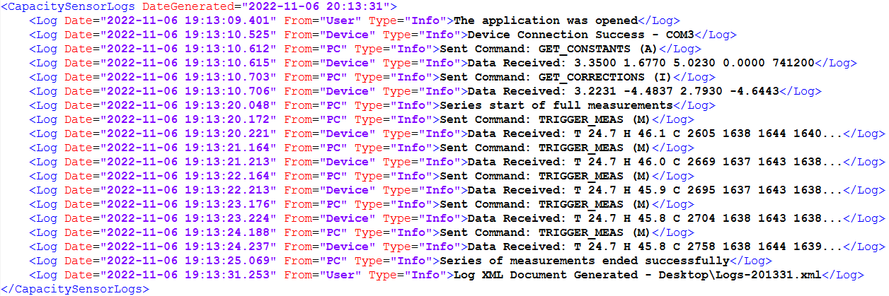

Listing .. Przykład eksportu dziennika zdarzeń w formacie XML.

## Kalibracja

Kalibracja urządzenia w przypadku pomiaru wielkości pojemności rzędu pF jest jednym   
z kluczowych elementów wpływających na dokładność pomiarową. Zmiana temperatury   
bezpośrednio wpływa na stabilizowane napięcie przez układu 7805, czy na napięcie wyjściowe z bufora trójstanowego. Również występujące zakłócenia elektromagnetyczne mogą wpływać na dokładność pomiarów, np. zaindukowane napięcie na linii połączonej z badaną pojemnością może zostać zinterpretowane przez komparator jako wystąpienie zdarzenia,   
co w efekcie będzie powodowało błędne wywołanie przerwania. Wykonany układ laboratoryjny nie został odizolowany od takich wpływów.

Wartości współczynników kalibracji są zapisywane w pamięci nieulotnej EEPROM mikrokontrolera znajdującego się w układzie laboratoryjnym. Ostatnio zapisane wartości zostają odczytane przy każdej inicjalizacji układu laboratoryjnego. W pamięci FLASH   
są zapisane również domyślne wartości tych współczynników, które można wczytać z interfejsu użytkownika.

Wartości współczynników kalibracji są źródłem danych dla obliczeń matematycznych. Dane kalibracyjne, określone za pomocą wzoru (3.4.) to:

* napięcia referencyjne (H_THR, L_THR),
* napięcia wyjściowe bufora w stanie niskim i wysokim (H_VOUT, L_VOUT),
* rezystancja rezystora pomiarowego (R_MEAS),
* współczynniki korekcji charakterystyki pojemnościowej (a0 – a3).

Dodatkowo na podstawie współczynników korekcji generowany jest wykres,   
którego celem jest zobrazowanie jakie wartości przyjmą zmierzone pojemności dla zakresu   
120 – 320 pF.

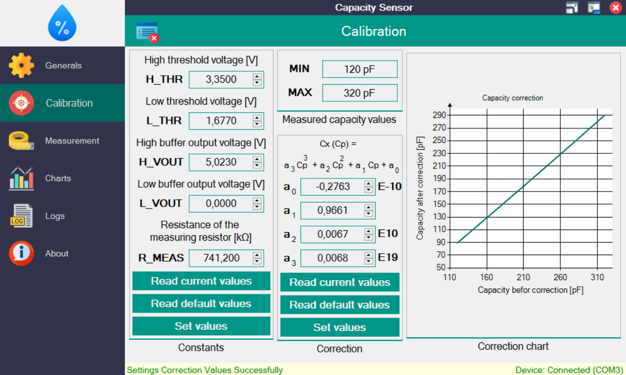

Rys. .. Kalibracja urządzenia z poziomu interfejsu użytkownika.

## Funkcje pomiarowe

Pomiar pojemności może odbywać się w jednym z dwóch trybów (rys. 7.5.) – trybu pojedynczego pomiaru oraz trybu serii pomiarowej. W drugim przypadku generowany   
jest wykres. Wielkość wykresu zależy od liczby punktów pomiarowych ustalonej   
przez użytkownika. Można także ustawić czas pomiędzy pomiarami. Minimalna wartość tego czasu wynosi 500 ms. Dodatkowo w oknie przedstawione są wyniki ostatniego pomiaru. Wyświetlana jest wartość zmierzonej pojemności czujnika, temperatura otoczenia, temperatura punktu rosy oraz wskazania wilgotności względnej od czujnika SHTC3 i wyznaczona wilgotność względna otoczenia na podstawie zmierzonej pojemności czujnika. Druga wartość zapisana   
jest w nawiasie kwadratowym.

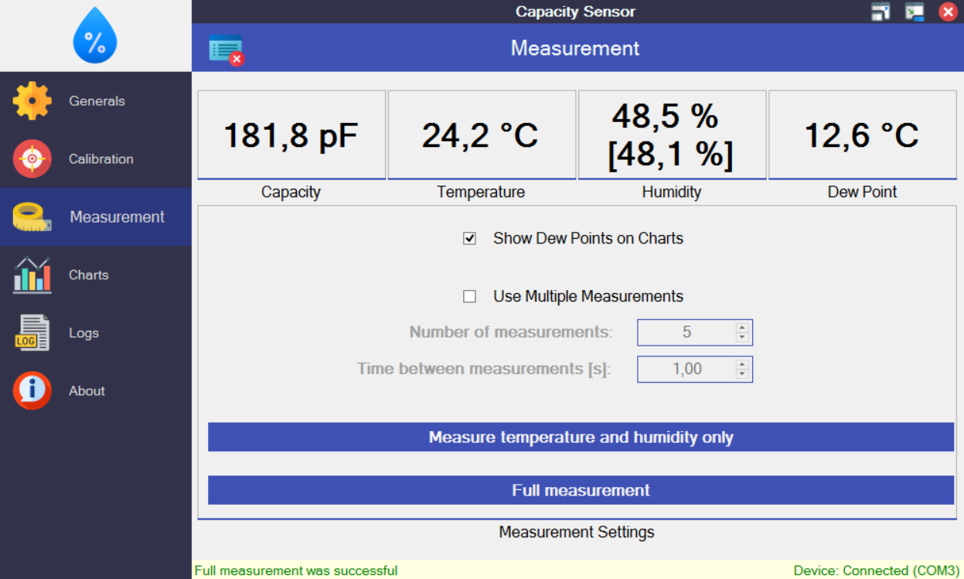

Rys. .. Wywołanie pomiarów z poziomu interfejsu użytkownika.

Wyznaczenie wartości pojemności badanej z danych pomiarowych (listing 7.2.) sprowadza się do podzielenia kolejnych próbek czasu na te pochodzące od pomiaru czasu ładowania oraz pochodzące od pomiaru czasu rozładowania. W następnej kolejności na obu zbiorach wykonuje się nadpróbkowanie i decymacja. Wykonuje się to na danych pochodzących bezpośrednio z licznika mikrokontrolera. Stąd przejście na wartość czasu realizowane   
jest przez mnożenie przez czas trwania okresu cyklu jednego okresu zegarowego mikrokontrolera. Na podstawie tak otrzymanych danych oblicza się wartości pojemności. Pojemność wynikowa otrzymywana jest poprzez korekcję charakterystyki, na podstawie danych kalibracyjnych.

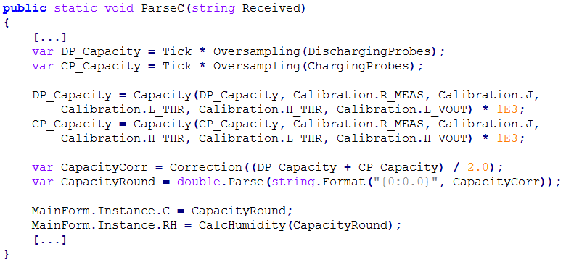

Listing .. Funkcja wyznaczająca pojemność z danych pomiarowych.

W celu poprawy dokładności pomiarowej zwiększono reprezentację bitową wyników pomiarowych. Aby uzyskać o jeden bit większą reprezentację liczbową należy próbkować sygnał czterokrotnie. Zwiększenie rozdzielczości o N bitów wymaga wykonania 4N próbek sygnału (listing 7.3.).

W programie mikrokontrolera zdefiniowano liczbę pomiarów na 128,   
tzn. 64 próbki ładowania oraz 64 rozładowania. Wykonanie takiej serii pozwala   
na zwiększenie reprezentacji bitowej o 3 bity [19]. Zatem zamiast reprezentacji próbki   
w zakresie 16 bitów (0 – 65535), uzyskano 19 bitów (0 – 524287). Kolejną z zalet operacji nadpróbkowania jest uśrednianie serii wyników pomiarowych. Zmniejsza to wartość błędów losowych o $\sqrt{N}$ [19]. Algorytm nadpróbkowania i decymacji wyznacza sumę wartości próbek pomiarowych, a następnie przesuwa ten wynik o 3 bity w prawo.

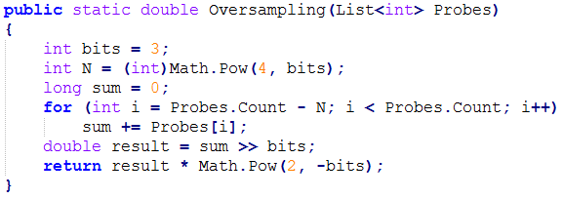

Listing .. Funkcja realizująca nadpróbkowanie i decymację.

Jedną z głównych funkcji pomiarowych jest funkcja wyznaczająca wartość pojemności badanej, na podstawie zmierzonych czasów ładowania i rozładownia   
(listing 7.4.). Funkcja implementuje wzór (3.4.) wyznaczony dla idealnego obwodu pomiarowego, dlatego konieczna jest późniejsza korekcja charakterystyki wielomianem   
3-go stopnia.

Metoda ta zawiera listę współczynników kalibracyjnych. Wartość pojemności   
zostaje obliczona na podstawie wyników serii pomiarów czasów ładowania i rozładowania badanego układu RC. Współczynniki wielomianu korygującego zostały wyznaczone doświadczalnie na podstawie pomiaru znanych, wzorcowych wartości pojemności.

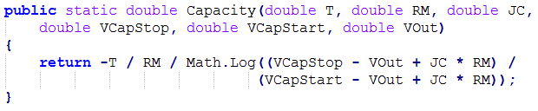

Listing .. Funkcja obliczająca pojemność.

Producent układu HS1101 w dokumentacji technicznej podaje, iż charakterystyka pojemności w zależności od wilgotności względnej nie przebiega w sposób liniowy [8].   
Wzór konwersji został zasięgnięty z dokumentacji technicznej. Jest to odwrotny   
wielomian odpowiedzi czujnika pojemnościowego na zmiany wilgotności względnej otoczenia. Wzór (7.1) został zrealizowany za pomocą funkcji aplikacji interfejsu użytkownika (listing 7.5.).

|  |  |
| --- | --- |
| $$RH= -3465,5 ·X^{3}+10732·X^{2}-10457 · X+3245,9$$ | (7.1) |
| $$X= \frac{C_{zmierzone}}{C_{typowe}}$$ | (7.2) |

gdzie:

* RH – wilgotność względna [%],
* Czmierzone – zmierzona wartość pojemności [pF],
* Ctypowe – typowa wartość pojemności czujnika dla RH = 55% – 180 pF [8].

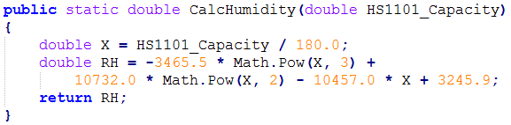

Listing .. Funkcja obliczająca wartość wilgotności względnej.

## Charakterystyki pomiarów

Zaletą systemu jest prezentacja danych w czasie rzeczywistym.   
Możliwość zaprogramowania serii pomiarów co zadany, ściśle określony czas pozwala   
na rejestrację temperatury i wilgotności względnej otoczenia w długim okresie bez potrzeby ciągłego wyzwalania pomiaru przez użytkownika. Interfejs użytkownika rejestruje (rys. 7.6.):

* zmierzoną pojemność,
* wilgotność względną na podstawie pojemności czujnika HS1101,
* temperaturę i wilgotność względną otoczenia zmierzoną przez czujnik SHTC3,
* temperaturę punktu rosy wyznaczoną na podstawie temperatury i wilgotności.

Ponadto, wygenerowany skrypt dla programu Matlab umożliwia dodatkową prezentację wyników w postaci histogramu wskazań pojemności oraz wykreślenie wykresu błędów losowych. Użytkownik systemu posiada również możliwość ukrycia charakterystyki temperatury punktu rosy.

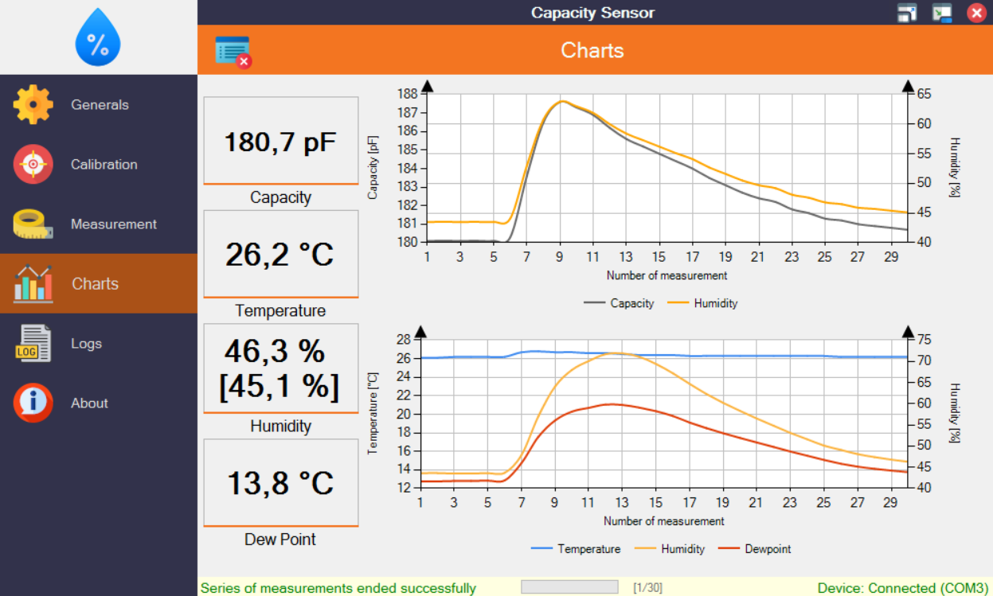

Rys. .. Podgląd charakterystyk w interfejsie użytkownika.

Charakterystyki przejściowe pozwalają na obserwację właściwości czasowych   
obu czujników wilgotności względnej. Zachowanie obu czujników przy wolnych zmianach wilgotności jest zbliżone do siebie. Natomiast dla nagłych zmian, spowodowanych,   
np. podmuchem wilgotnego powietrza widać już różnicę w przebiegach wynikające   
z właściwości cieplnych, pojemności własnych, stałych czasowych odpowiedzi, czy wielkości obudowy.

## Dziennik zdarzeń

Ważnym zadaniem systemu jest rejestracja zdarzeń. Należy wspomnieć, że aktualne informacje o błędach oraz wewnętrznych zdarzeniach systemu pojawiają się na pasku statusowym wyświetlanym w dolnej części okna.

Dziennik zdarzeń (rys. 7.7.) zawiera informacje dla użytkownika o sytuacjach,   
jakie zaszły w czasie sesji pomiarowej. Czas wystąpienia wydarzeń jest zapisywany   
z dokładnością do pojedynczych ms. Zapisywany jest również jego rodzaj i pochodzenie zdarzenia. Błędy wyróżniane są kolorem czerwonym.

Z poziomu ustawień ogólnych istnieje możliwość wyeksportowania danych w formacie tekstowym jak i XML. Z poziomu dziennika zdarzeń użytkownik może także zapoznać   
się z dostępnymi instrukcjami.

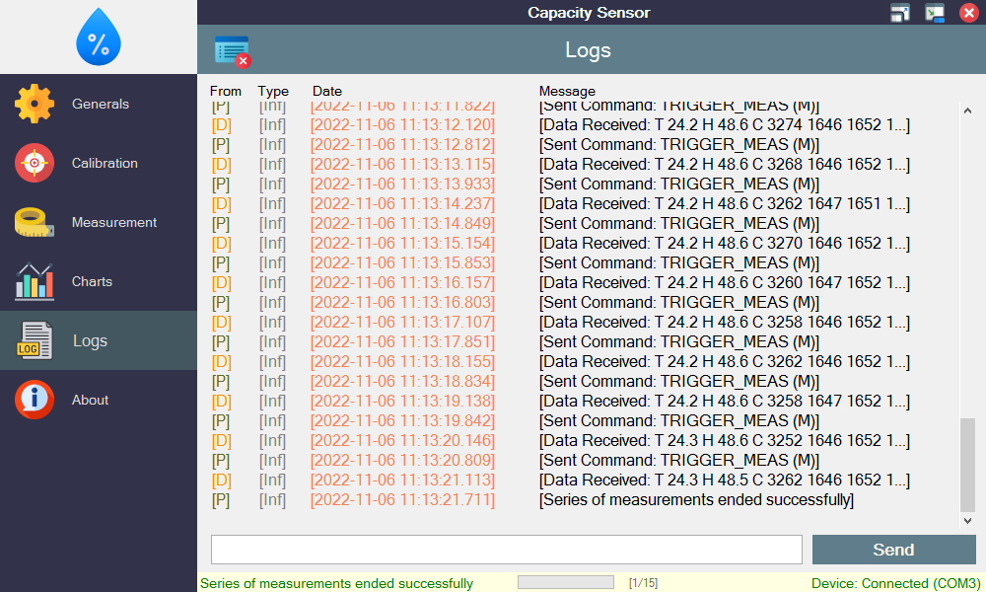

Rys. .. Dziennik zdarzeń interfejsu użytkownika.

Dodatkową, zaimplementowaną funkcjonalnością jest terminal służący   
do bezpośredniej komunikacji z urządzeniem. Użytkownik z poziomu terminala ma możliwość wysłania dowolnej instrukcji (listing 7.6.). Terminal pozwala jedynie na przesyłanie komend pomiędzy układem laboratoryjnym a komputerem PC, zatem nie ma możliwości np. wywołania funkcji pomiaru pojemności, czy generacji skryptu dla programu Matlab.

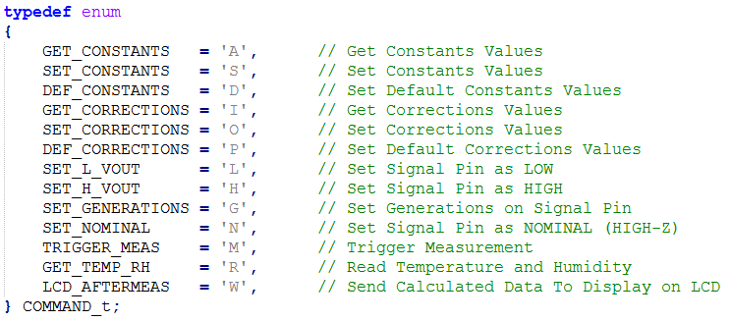

Listing .. Zestaw instrukcji interpretowanych przez układ laboratoryjny.

# Weryfikacja eksperymentalna

W rozdziale zostanie przedstawiony proces kalibracji urządzenia pomiarowego.   
Zostaną wyznaczone eksperymentalne charakterystyki rzeczywiste układu pomiarowego. Szczególną uwagę poświęcono na omówienie błędów wynikających z nieidealności układu pomiarowego oraz na prezentację wyznaczania charakterystyki korygującej pomiar pojemności.

## Stanowisko pomiarowe

Stanowisko pomiarowe pokazane na rys. 8.1. służy do pomiaru parametrów rzeczywistego układu laboratoryjnego. W celu wyznaczenia błędów wprowadzanych przez tor pomiarowy czujniki pojemnościowe zostały zastąpione zestawem pojemności wzorcowych. Uzyskane wyniki posłużyły do korekcji charakterystyki czujników. Ponadto porównano współczynniki korekcji otrzymane drogą regresji liniowej oraz interpolacji Lagrange’a 4 stopnia.

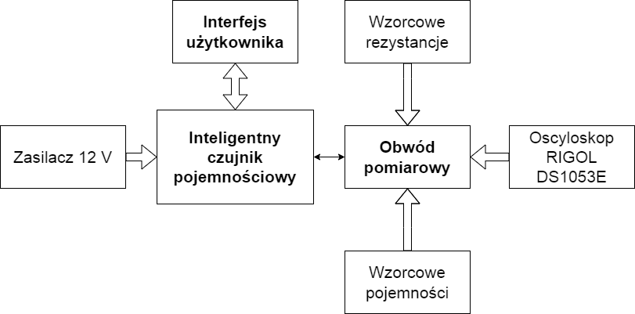

**Układ badany**

Rys. .. Diagram stanowiska pomiarowego.

Za pomocą oscyloskopu RIGO DS1053E zaobserwowano charakterystykę przejściową podczas procedury pomiarowej. Dzięki temu doświadczalnie można określić opóźnienie   
jakie jest wprowadzane przez system przerwań mikrokontrolera. Sondę oscyloskopową podłączono do złącz diagnostycznych. Zastosowano tryb „x10” sondy oscyloskopowej,   
co znacząco zmniejsza pojemności wprowadzane przez nią do układu pomiarowego.

Całym systemem pomiarowym steruje aplikacja interfejsu użytkownika.   
System jest zasilany z zewnętrznego zasilacza 12 V, który zapewnia należytą stabilność wykonywanych pomiarów.

Do weryfikacji poprawności pracy układu pomiarowego (rys. 8.2.) użyto oscyloskopu dołączonego do układu badanego następująco: kanał pierwszy dołączono do sygnału pobudzającego układ pomiarowy (linia nr 11 modułu Arduino Micro), a kanał drugi do linii pobudzającej czujnik HS1101 (V_CAP) w celu obserwacji napięcia na układzie RC.

Mimo zastosowania trybu „x10” sondy oscyloskopowej wniosła ona pewną pojemność pasożytniczą, dlatego pomiar wymaga dodatkowej kalibracji. Obecne ustawienia progów referencyjnych podczas pomiaru wynosiły 3,33 V (H_THR) oraz 1,67 V (L_THR).   
Przekroczenie jednego z tych progów aktywuje przerwanie mikrokontrolera, który przełącza stan na wyjściu pobudzającym na przeciwny.

Pomiar czasu ładowania i rozładowania odbywa się pomiędzy przełączeniami stanów sygnału pobudzającego. W ramach jednego cyklu pomiarowego mierzonych jest 128 próbek czasu w trakcie ładowania i rozładowania układu RC. Oscylogramy umożliwiają także ocenę nachylenia zbocz sygnału wyjściowego z bufora trójstanowego.

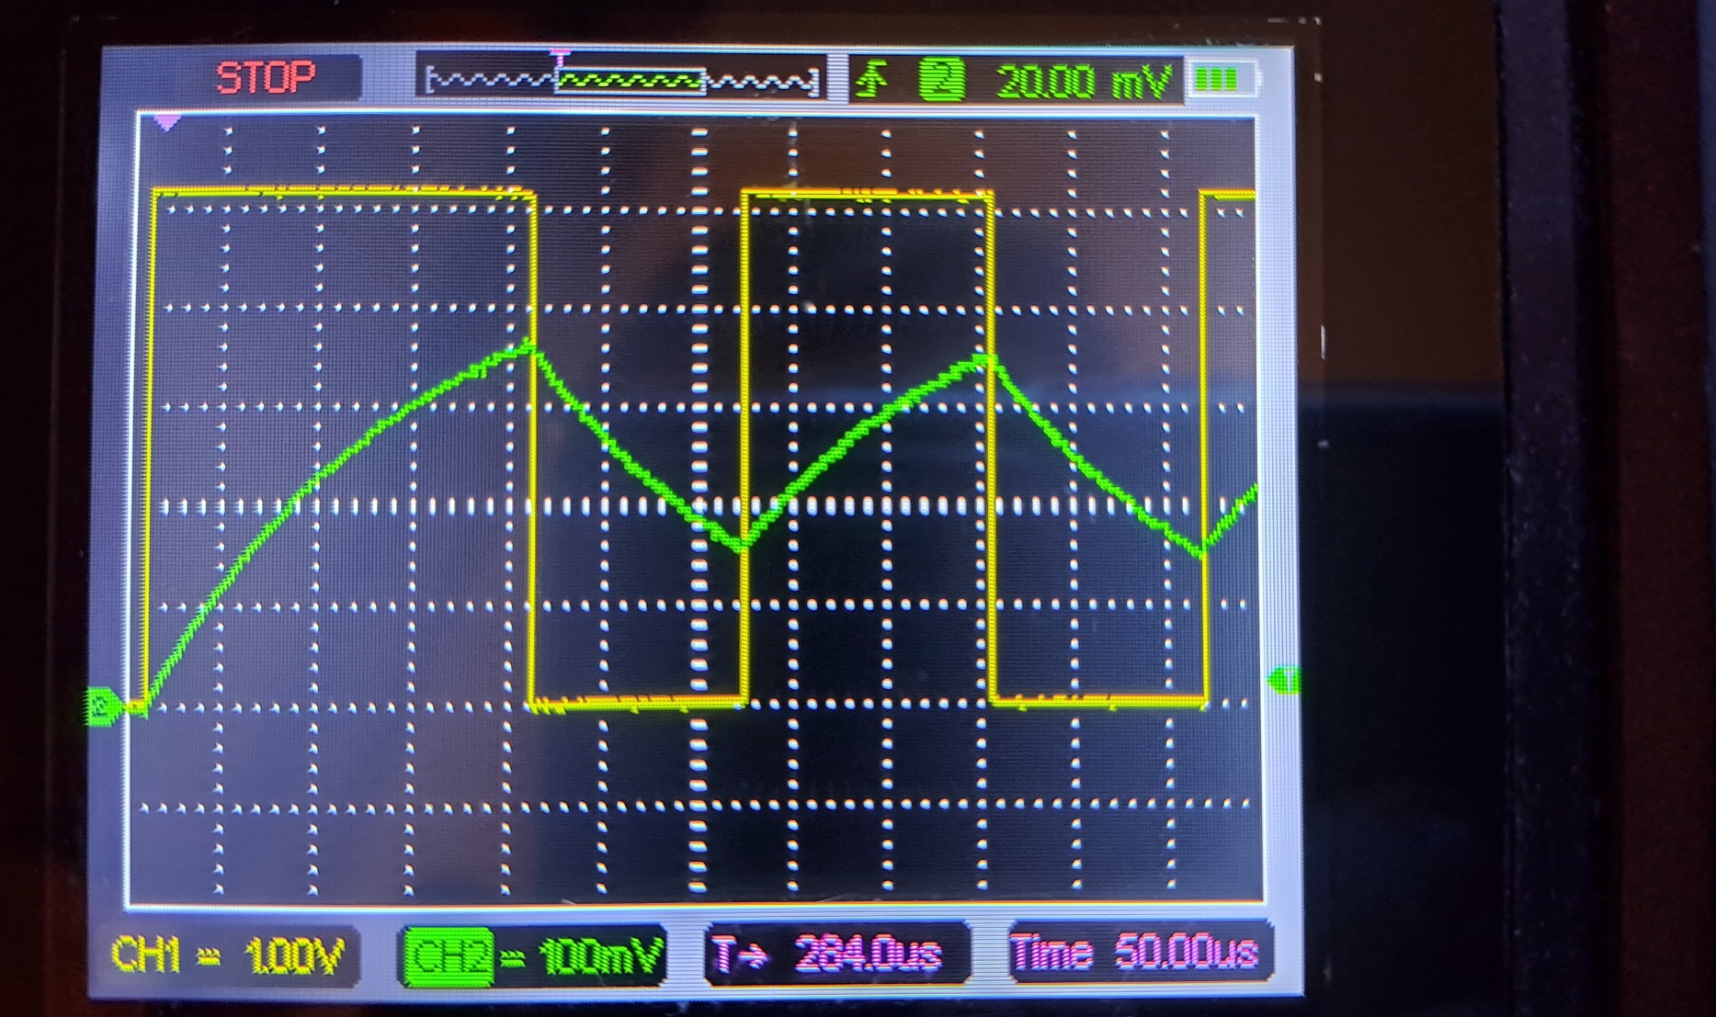

Rys. .. Przebieg ładowania i rozładowania rzeczywistego układu pomiarowego.

## Pomiar pojemności wzorcowych

Wartości kondensatorów wzorcowych zmierzono za pomocą przyrządów:   
Agilent E4980A Precision LCR Meter oraz Agilent 16047A Text Fixture. Użyto kondensatorów posrebrzanych mikowych, które cechują takie parametry jak: dokładne wartości pojemności rzędu pojedynczych pF oraz stabilność pojemności w szerokim zakresie temperatury i napięcia zasilającego.

Zakres wartości pojemności zawiera się od 100 do 300 pF (tabela 8.1.). Dla każdego kondensatora wzorcowego umieszczonego w układzie badanym przeprowadzono   
100 pomiarów, uzyskując tym samym dokładny wynik pojemności kondensatora.   
Każdy pomiar wielkości został poprzedzony po kilku minutach pracy kondensatora w obwodzie badanym, co pozwoliło na ustabilizowanie jego pracy.

Tabela .. Wyniki pomiaru pojemności elementów wzorcowych [R = 741,2 kΩ].

|  |  |  |  |
| --- | --- | --- | --- |
| **Pojemność wzorcowa [pF]** | **Pojemność zmierzona [pF]** | **Błąd bezwzględny [pF]** | **Błąd względny [%]** |
| 95,487 | 126,183 | 30,696 | 32,147 |
| 116,656 | 147,601 | 30,945 | 26,526 |
| 149,561 | 180,222 | 30,662 | 20,501 |
| 165,738 | 196,822 | 31,084 | 18,755 |
| 177,278 | 208,429 | 31,149 | 17,570 |
| 199,371 | 231,355 | 31,984 | 16,042 |
| 220,511 | 250,606 | 30,096 | 13,648 |
| 240,784 | 270,195 | 29,411 | 12,215 |
| 252,610 | 283,432 | 30,822 | 12,202 |
| 276,201 | 307,149 | 30,948 | 11,205 |
| 293,120 | 322,389 | 29,269 | 9,985 |

Błędy bezwzględne pomiaru pojemności powstałe na skutek nieidealności układu laboratoryjnego wynoszą około 30 pF w całym zakresie pomiarowym. Wartość ta wynika   
z pojemności pasożytniczych występujących w rzeczywistym układzie laboratoryjnym.   
Stąd celem kalibracji jest wyeliminowanie wpływu elementów pasożytniczych. Czułość układu laboratoryjnego pozwala na pomiar nawet pojedynczych pF, dzięki stabilnej wartości błędów   
w szerokim zakresie badanych wartości pojemności.

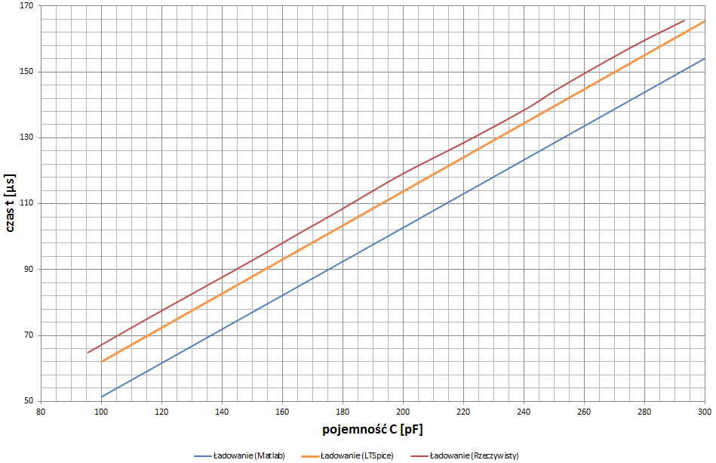

Rys. .. Porównanie charakterystyk czasów ładowania różnych modeli [R = 741,2 kΩ].

Jak pokazano na rys. 8.3. charakterystyki czasów ładowania układu RC w funkcji wartości pojemności mierzonej są w przybliżeniu liniowe. Ponadto, okazuje się, że oszacowane wartości pojemności pasożytniczych uwzględnionych w modelu symulacyjnym   
są zbyt optymistyczne. Układ rzeczywisty charakteryzuje się znacznie większymi wartościami pojemności pasożytniczych, gdyż nie wszystkie te pojemności da się uwzględnić w modelu symulacyjnym.

Z użyciem zestawu rezystancji wzorcowych (tabela 8.2.) została wyznaczona charakterystyka czasów ładowania pojemności wzorcowej o wartości 177,2 pF.   
Pokazano ją na rys. 8.4. Z rysunku widać, że zachodzi nieliniowa zależność pomiędzy zmianami rezystancji pomiarowej a czasami ładowania przy szacowanej wartości pojemności.   
Stąd można wywnioskować, że model układu badanego powinien być znacznie bardziej rozbudowany, niż przyjęto podczas symulacja.

Czyli należy pamiętać, że każdorazowa zmiana rezystora pomiarowego wymusza   
na użytkowniku ponowne wykonanie kalibracji urządzenia. W tym celu został opracowany skrypt dla programu Matlab wyznaczający współczynniki korekcji regresji liniowej   
oraz interpolacji Lagrange’a na podstawie danych pomiarowych. Dodatkowo wyznacza   
on charakterystykę służącą do korekcji punktów pomiarowych w zakresie od 100 do 300 pF, ponownie wykres błędów względnych, bezwzględnych oraz losowych na podstawie   
tych punktów pomiarowych.

Tabela .. Wpływ rezystancji na czasy ładowania i rozładowania pojemności 177,2 pF.

|  |  |  |
| --- | --- | --- |
| **Wartość rezystancji wzorcowej [kΩ]** | **Zmierzony czas ładowania [μs]** | **Zmierzony czas rozładowania [μs]** |
| 110,9 | 17,13 | 16,70 |
| 168,5 | 25,64 | 25,65 |
| 191,2 | 29,30 | 29,02 |
| 260,9 | 38,27 | 38,20 |
| 385,1 | 57,10 | 57,63 |
| 446 | 66,30 | 66,15 |
| 552,6 | 82,04 | 81,96 |
| 741,2 | 105,43 | 105,17 |
| 866,4 | 121,34 | 121,12 |
| 986,7 | 135,15 | 135,07 |

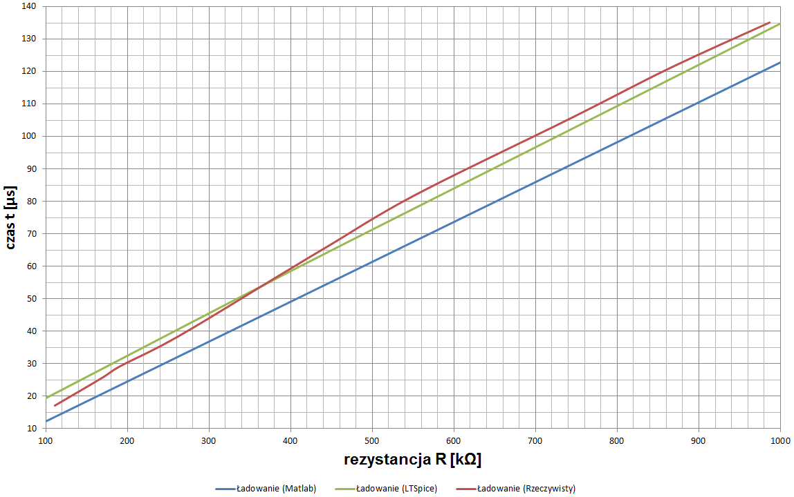

Rys. .. Porównanie charakterystyk czasów ładowania pojemności 177,2 pF.

Błędy losowe powstałe na skutek między innymi oddziaływania czynników zewnętrznych pokazano na rys. 8.5. Dodatkowe ograniczenie pod wpływem zjawisk zewnętrznych mogłoby zapewnić ekranowana obudowa chroniąca np. doprowadzenia układu przed zewnętrznymi zakłóceniami elektromagnetycznymi.

Na błąd losowy może wpływać również niedokładność obsługi przerwania wykonywanego przez mikrokontroler ATmega32U4 oraz zbyt długi jej czas obsługi. Maksymalny błąd losowy sięga około 1,4 µs, co równoważne jest około 22 cykli zegara taktującego mikrokontroler.

Błędy losowe zostały wyznaczone na podstawie serii składającej się ze 100 cyklów pomiarowych w krótkim odstępie czasowym dla każdej ze wzorcowych wartości pojemności.   
Nie zauważono znaczącego wpływu błędów losowych na wyniki pomiarowe.

Podczas każdego z cyklów pomiarowych 128 razy pomierzono wartości czasu ładowania oraz rozładowania. Błędy losowe wyznaczono korzystając z różnicy pomiędzy największą, a najmniejszą wartością w zbiorze. Następnie otrzymane tak 100 wartości z każdej serii zostały uśrednione. Analizę danych wykonano za pomocą programu Matlab.

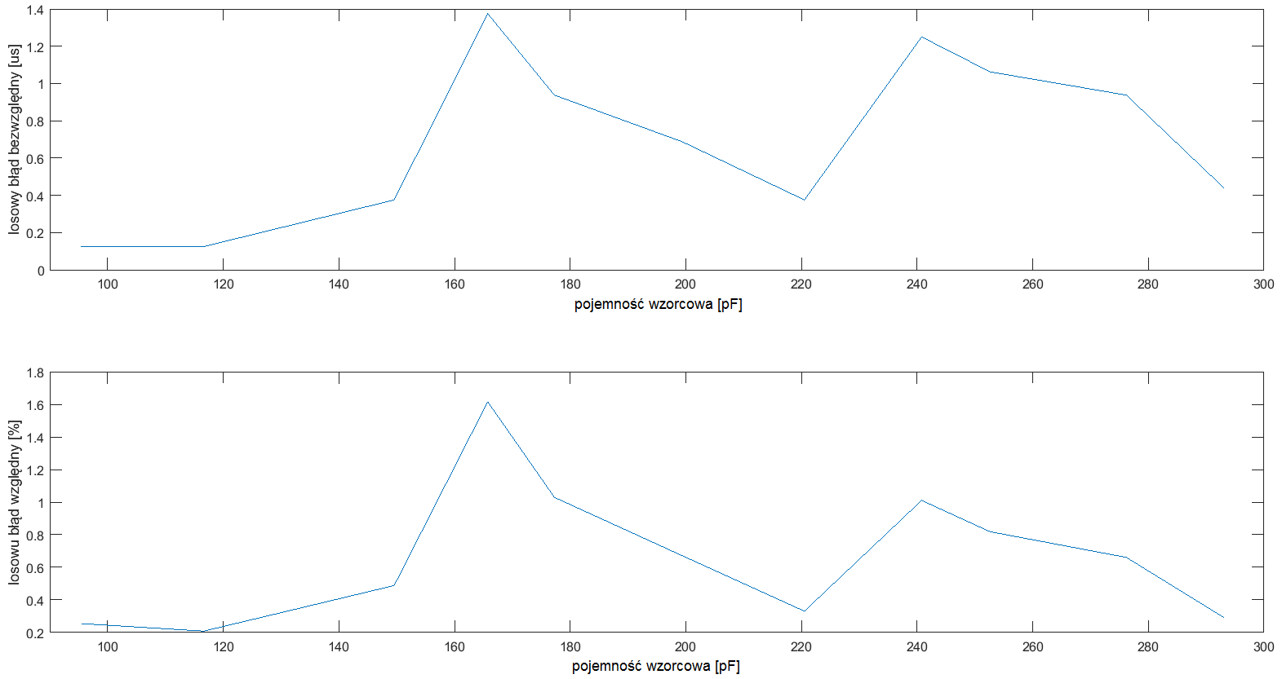

Rys. .. Wykresy błędów losowych.

## Korekcja pomiarów

W podrozdziale zostaną zaprezentowane metody korekcji wyników pomiarowych. Szczególną uwagę poświęcono prezentacji skryptu dla programu Matlab służącego   
do wyznaczania współczynników korekcji. Omówiono również wykresy błędów pomiarowych.

### Algorytm regresji liniowej

Regresja liniowa służy do aproksymacji zbioru danych pomiarowych za pomocą funkcji pierwszego stopnia y = a·x + b [20]. Współczynniki wzoru określone są wzorami (8.1.)   
oraz (8.2.). Funkcja ta służy do korekcji danych pomiarowych związanych z pomiarem pojemności. Algorytm realizujący regresję liniową (listing 8.1.) został zaimplementowany   
w skrypt dla programu Matlab.

|  |  |
| --- | --- |
| $$a= \frac{\sum_{i=1}^{n}{(y_{i}·\left(x_{i}- \overline{x}\right))}}{{\sum_{i=1}^{n}{\left(x_{i}- \overline{x}\right)}}^{2}}$$ | (8.1.) |
| $$b=\overline{y}-a·\overline{x}$$ | (8.2.) |

gdzie:

* $a, b$– współczynniki regresji liniowej,
* $\overline{x}$– średnia wartość zbioru pojemności zmierzonych,
* $\overline{y}$– średnia wartość zbioru pojemności wzorcowych,
* $x$– zbiór pojemności zmierzonych,
* $y$– zbiór pojemności wzorcowych.

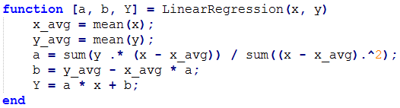

Listing .. Funkcja realizująca algorytmu regresji liniowej.

Maksymalna uzyskana niepewność pomiaru pojemności po korekcji za pomocą funkcji liniowej wyniosła 0,678% w zakresie od 100 do 300 pF (tabela 8.3.). Oznacza to,   
że rozdzielczość pomiaru wilgotności względnej wynosi aż 3%. Aby zwiększyć jeszcze dokładność pomiarową użyto algorytmu interpolacji Lagrange’a.

Tabela .. Korekcja z wykorzystaniem regresji liniowej.

|  |  |  |  |
| --- | --- | --- | --- |
| **Pojemność wzorcowa [pF]** | **Pojemność po korekcji [pF]** | **Błąd bezwzględny [pF]** | **Błąd względny [%]** |
| 95,487 | 95,013 | -0,474 | -0,497 |
| 116,656 | 116,540 | -0,117 | -0,100 |
| 149,561 | 149,327 | -0,233 | -0,156 |
| 165,738 | 166,013 | 0,275 | 0,166 |
| 177,278 | 177,679 | 0,399 | 0,225 |
| 199,371 | 200,722 | **1,351** | **0,678** |
| 220,511 | 220,072 | -0,438 | -0,199 |
| 240,784 | 239,761 | -1,024 | -0,425 |
| 252,610 | 253,066 | 0,456 | 0,181 |
| 276,201 | 276,905 | 0,704 | 0,255 |
| 293,120 | 292,222 | -0,899 | -0,307 |

Wzór korygujący wartość pojemności zmierzonej przedstawia formuła (8.3.).  
 Algorytm go realizujący zastosowano dla wszystkich zmierzonych pojemności.

|  |  |
| --- | --- |
| $$C_{korekcja} = 1,0051 [pF/pF] · C_{zmierzone} -31,816 \left[pF\right]$$ | (8.3.) |

gdzie:

* $C_{korekcja}$– wartość pojemności po korekcji [pF],
* $C_{zmierzone}$– wartość pojemności zmierzonej [pF].

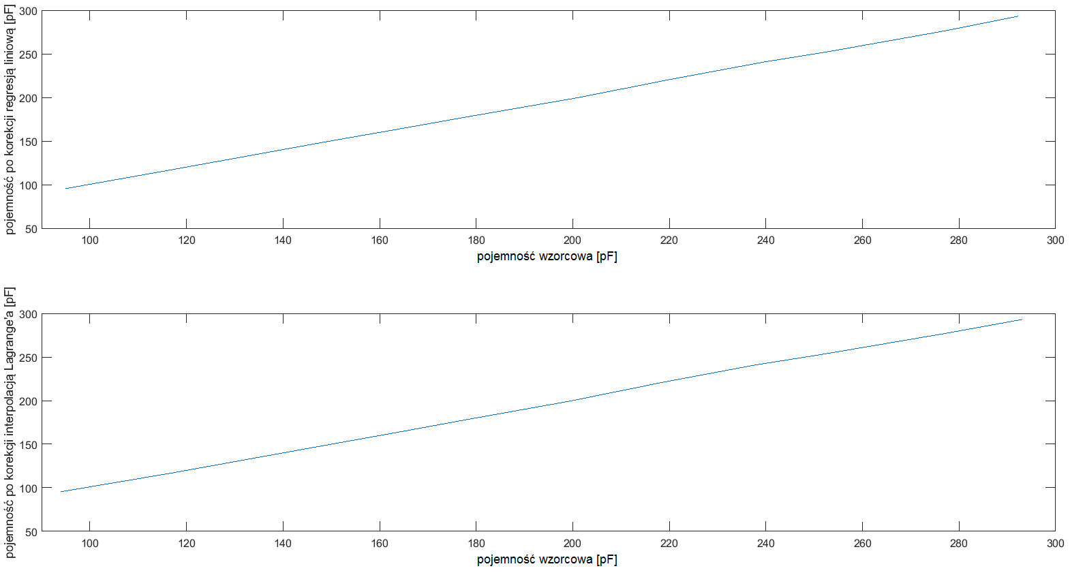

Rys. .. Wykres korekcji pojemności wielomianem pierwszego stopnia.

Aproksymacja wielomianem pierwszego stopnia (rys. 8.6.) nie jest wymagająca obliczeniowo, stąd może zostać zaimplementowana w programie mikrokontrolera.   
Niestety nie jest zbyt dokładna jak pokazano na wykresach na rys. 8.7.

Błędy wyznaczenia pojemności po korekcji wielomianem pierwszego stopnia (rys. 8.7.) w zakresie małych wartości pojemności, wynoszą około 0,2%. Największe błędy zaobserwowano dla wartości pojemności wzorcowej wynoszącej 200 pF.

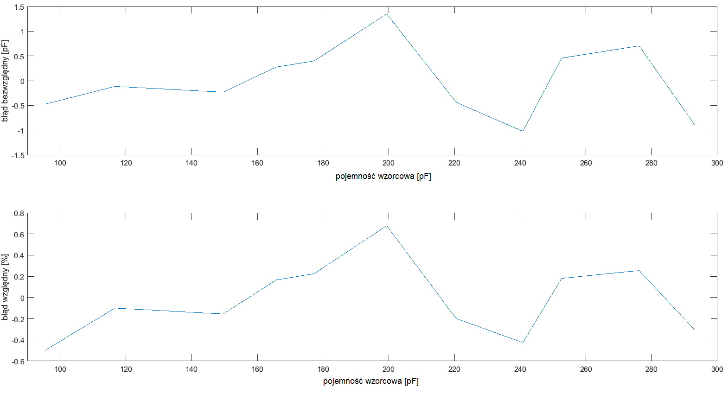

Rys. .. Wykresy błędów po korekcji pojemności wielomianem 1-go stopnia.

### Algorytm interpolacji Lagrange’a

Interpolacja Lagrange’a jest numeryczną metodą interpolacji funkcji za pomocą wielomianu n-tego stopnia w wybranych $n+1$ punktach [21]. Oznacza to, że otrzymany wykres wielomianu przechodzi dokładnie przez te punkty.

Na potrzeby projektu skorzystano z interpolacji wielomianem 3 stopnia. Stąd skorzysta się z 4 punktów o współrzędnych wartości pojemności wzorcowej mieszczących się w zakresie pojemności czujnika HS1101 (161 – 193 pF) [8].

|  |  |
| --- | --- |
| $$W_{n}\left(x\right)=y_{0}\frac{\left(x-x_{1}\right)\left(x-x_{2}\right)…\left(x-x_{n}\right)}{\left(x_{0}-x_{1}\right)\left(x_{0}-x_{2}\right)…\left(x_{0}-x_{n}\right)}+y_{1}\frac{\left(x-x_{0}\right)\left(x-x_{2}\right)…\left(x-x_{n}\right)}{\left(x_{1}-x_{0}\right)\left(x_{1}-x_{2}\right)…\left(x_{1}-x_{n}\right)}+…+$$ $$y_{n}\frac{\left(x-x_{0}\right)\left(x-x_{1}\right)…(x-x_{n-1})}{\left(x_{n}-x_{0}\right)\left(x_{n}-x_{1}\right)…(x_{n}-x_{n-1})}$$ | (8.4.) |

gdzie:

* $y_{0}-y_{n}$– zbiór wartości pojemności wzorcowych,
* $x_{0}-x_{n}$– zbiór wartości pojemności zmierzonych.

Algorytm realizujący interpolację Lagrange’a został zaimplementowany w skrypcie   
dla programu Matlab (listing 8.2.). Kod implementuje wzór (8.4.) oparty na 4 punktach pomiarowych. Zastosowanie wielomianu 3-go stopnia pozwala na dokładną korekcję charakterystyki w wąskim przedziale wartości pojemności czujnika HS1101 (161 – 193 pF). Wyższe stopnie wielomianu spowodują komplikację obliczeń lecz nie poprawią znacząco dokładności pomiarowej układu laboratoryjnego.

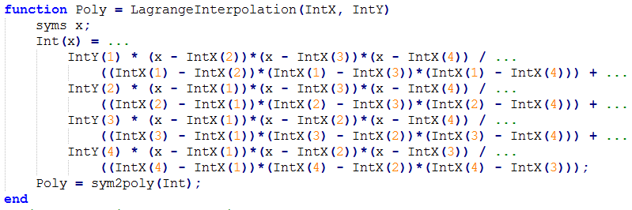

Listing .. Implementacja algorytmu opartego na interpolacji Lagrange’a.

Dzięki skorzystaniu z interpolacji Lagrange’a osiągnięto błąd względny mniejszy   
od 0,1%. Takiej dokładności pomiaru odpowiada rozdzielczość odczytu wilgotności względnej   
na poziomie 0,3% dla zakresu pojemności od 161 do 193 pF (tabela 8.4.).   
Dla większego przedziału wartości pojemności uzyskano wartości błędu względnego   
na poziomie 0,5%. Przy zastosowaniu innych czujników pojemnościowych o szerszym zakresie pomiarowym jest możliwość rekonfiguracji wzoru interpolacji poprzez dobór punktów pomiarowych, tak aby w zadanym zakresie otrzymać najmniejsze błędy.

Tabela .. Wyniki po korekcji z wykorzystaniem interpolacji Lagrange’a.

|  |  |  |  |
| --- | --- | --- | --- |
| **Pojemność wzorcowa [pF]** | **Pojemność po korekcji [pF]** | **Błąd bezwzględny [pF]** | **Błąd względny [%]** |
| 95,487 | 94,016 | -1,471 | -1,541 |
| 116,656 | 116,656 | 0 | 0 |
| 149,561 | 149,560 | 0 | 0 |
| 165,738 | 165,838 | 0,100 | 0,060 |
| 177,278 | 177,124 | -0,156 | -0,088 |
| 199,371 | 199,371 | 0 | 0 |
| 220,511 | 218,208 | -2,302 | -1,044 |
| 240,784 | 237,737 | -3,047 | -1,266 |
| 252,610 | 251,244 | -1,366 | -0,541 |
| 276,201 | 276,300 | 0,099 | 0,036 |
| 293,120 | 293,120 | 0 | 0 |

Wyznaczony wielomian korekcyjny 3-go stopnia został przedstawiony w formule (8.5.). Do wyznaczenia współczynników wielomianu użyto cztery punkty pomiarowe (tabela 8.4.)  
o wartościach: 116,656 pF; 149,561 pF; 199,371 pF oraz 293,120 pF. Podane wartości wychodzą poza przedział czujnika HS1101, jednak aproksymacja charakterystyki pomiędzy punktami pomiarowymi w przypadku powyższych wartości powoduje najmniejsze błędy.

|  |  |
| --- | --- |
| $$C_{korekcja}= 4,6·{10}^{18}·C_{zmierzone}^{3}-2,9·{10}^{9}· C_{zmierzone}^{2}+1,6{·C}_{zmierzone}-7,2·{10}^{11}$$ | (8.5.) |

gdzie:

* $C_{korekcja}$– wartość pojemności po korekcji [F],
* $C_{zmierzone}$– wartość pojemności zmierzonej [F].

Korekcja oparta na interpolacji wielomianem 3-go stopnia (rys. 8.8.) jest wymagająca obliczeniowo, dlatego jej nie zaimplementowano w mikrokontrolerze. Aproksymacja ta zapewnia najlepszą korektę dla wartości pojemności dla czujnika HS1101. Należy pamiętać,   
że każdorazowa zmiana rezystora pomiarowego wymaga ponownej kalibracji układu pomiarowego.

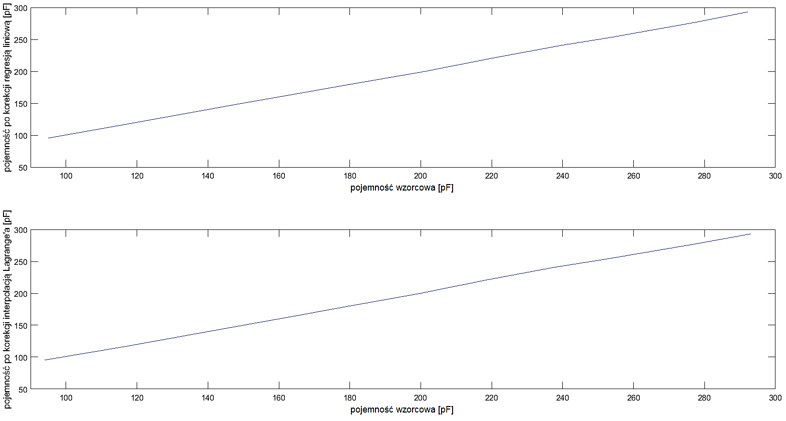

Rys. .. Wykres po korekcji pojemności wielomianem trzeciego stopnia.

W przedziale od 115 do 200 pF skorygowane wartości pojemności zmierzonej   
są zbliżone do wartości wzorcowych (rys. 8.9.). Dla wartości większej niż 200 pF zaobserwowano wyraźny wzrost błędu do -1,2%. Podobne zjawisko zaobserwować można   
dla pojemności mniejszej od 100 pF. Pomiar tak niskich wartości pojemności obarczony   
jest błędem wynikającym z rozdzielczości licznika mikrokontrolera oraz zbyt długim czasem ładowania i rozładowania pojemności badanej podczas obsługi przerwania. Dlatego nie wzięto tego pomiaru pod uwagę podczas korekcji danych.

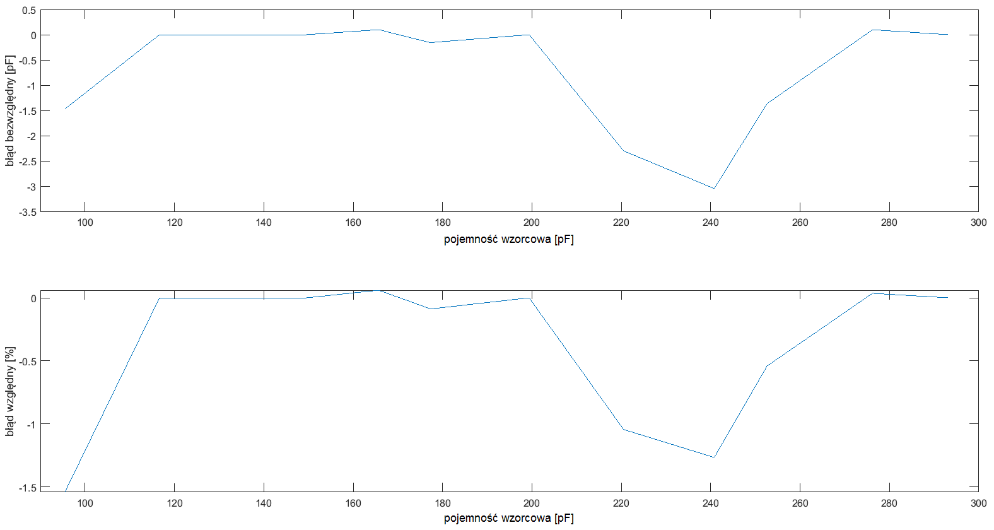

Rys. .. wykresy błędów po korekcji wartości pojemności wielomianem 3-go stopnia.

Za pomocą histogramu możliwe jest graficzne przedstawienie rozkładu występowania poszczególnych wartości badanej pojemności. W celu jego wyznaczenia wykonano   
1000 pomiarów dla wybranej w zbiorze wyników pomiarowych pojemności badanej 148,6 pF   
(rys. 8.10.). Pomiary były wykonane się co 0,5 s. Zgodnie z założeniami posiada on charakter zbliżony do rozkładu Gaussa.

Jednym z najważniejszych wniosków płynących z badań eksperymentalnych   
jest określenie dokładności pomiarowej, która wynosi 0,2 pF, co jest bardzo dobrym wynikiem. Odpowiada to rozdzielczości wilgotności względnej na poziomie 0,6% RH mierzonym   
w czasie ponad 10 minut. Natomiast znaczna większość wyników mieści się w granicach   
148,58 – 148,64 pF.

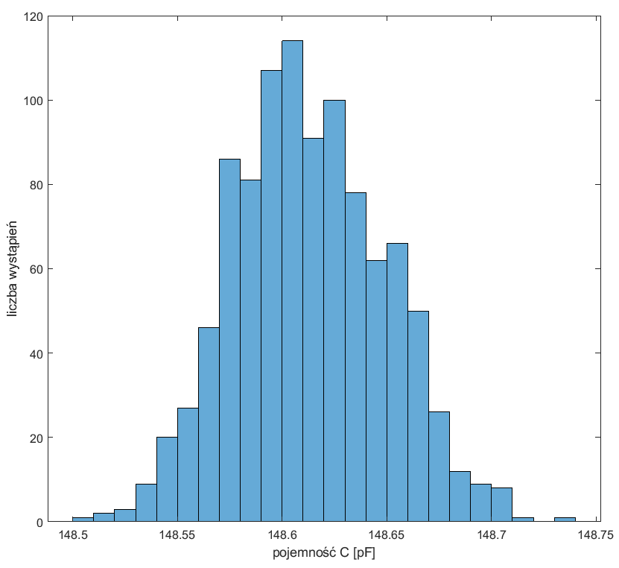

Rys. .. Histogram z serii 1000 pomiarów dla pojemności 148,6 pF.

# Podsumowanie

W niniejszej pracy dyplomowej zaprojektowano i zrealizowano układ inteligentnego sensora pojemnościowego bazującego na 8-bitowym mikrokontrolerze ATmega32U4.   
Wykorzystano wbudowany w mikrokontroler interfejs USB do komunikacji z interfejsem użytkownika. Napisano aplikację na komputer, która umożliwia kalibrację, analizę danych pomiarowych oraz monitorowanie wilgotności względnej w czasie rzeczywistym.   
Pomiar przeprowadzony jest czujnikiem pojemnościowym HS1101 jak i czujnikiem SHTC3. Dokonano także kalibracji wyników pomiarowych, dzięki której osiągnięto błąd względny   
na poziomie 0,1% dla zakresu mierzonych pojemności pokrywającego się ze wskazaniami czujnika HS1101, tym samym realizując wszystkie założone cele.

Część teoretyczna pracy zawiera przegląd metod pomiarowych przeznaczonych   
dla mikrokontrolerów. Omówiono wady i zalety każdej z metod oraz porównano wpływ   
parametrów na dokładność pomiarową. Szczególną uwagę poświęcono omówieniu modelu matematycznego idealnego układu pomiarowego, a także symulacji modelu z uwzględnieniem elementów pasożytniczych w programie LTSpice dla metody pomiaru ładowania/rozładowania układu RC. Okazało się, że model symulacyjny dokładnie odzwierciedla zjawiska występujące w rzeczywistym układzie pomiarowym.

Układ laboratoryjny wykonano tak, aby łatwo można było ustawiać wartości napięć referencyjnych oraz wymieniać rezystory pomiarowe. Jednym z ograniczeń układu jest brak obudowy ekranującej. Stąd złącza diagnostyczne oraz układ pomiarowy są narażone   
na działanie zakłóceń zewnętrznych.

Pomimo to uzyskana dokładność pomiarowa jest zadowalająca, dokładność wyznaczania wilgotności względnej jest na poziomie 0,3% RH. Natomiast stabilność   
10 minutowego pomiaru została doświadczalnie określona na poziomie 0,6% RH.   
Takie parametry charakteryzują dokładne urządzenia laboratoryjne. Dzięki wbudowanemu interfejsowi USB oraz dedykowanej aplikacji układ laboratoryjny może zostać wykorzystany   
do monitorowania wilgotności względnej w wielu środowiskach wymagających wysokiej stabilności RH. Natomiast stałe pojemności pasożytnicze wynoszące około 30 pF   
w całym zakresie badanych pojemności świadczą o poprawnie zaprojektowanym układzie pomiarowym. Dzięki łatwej zmianie zakresu pomiarowego możliwy jest również pomiar wartości pojemności rzędu pojedynczych pF. Świadczy to o dużej dokładności i stabilności układu laboratoryjnego.

# Wykaz literatury

1. Meng Y., Dean R. N.: *A Technique for Improving the Linear Operating Range for a Relative Phase Delay Capacitive Sensor Interface Circuit*. IEEE Transactions on Instrumentation and Measurement Vol. 65 (3), 2016
2. Czaja Z*.*: *A measurement method for capacitive sensors based on a versatile direct   
   sensor-to-microcontroller interface circuit*. MeasurementVol. 155, 107547, 2020 [*https://doi.org/10.1016/j.measurement.2020.107547*](https://doi.org/10.1016/j.measurement.2020.107547)
3. Czaja Z.: *A measurement method for lossy capacitive relative humidity sensors based on a direct sensor-to-microcontroller interface circuit*. MeasurementVol. 170, 108702, 2021 [*https://doi.org/10.1016/j.measurement.2020.108702*](https://doi.org/10.1016/j.measurement.2020.108702)
4. Czaja Z.: *Measurement method for capacitive sensors for microcontrollers based on a phase shifter*. MeasurementVol. 192, 110890, 2022 [*https://doi.org/10.1016/j.measurement.2022.110890*](https://doi.org/10.1016/j.measurement.2022.110890)
5. Meng Y., Dean R. N.: *Improving the phase delay capacitive interface circuit technique using MOSFET switches*. Measurement Science and Technology Vol. 31, 025107, 2019 [*https://doi.org/10.1088/1361-6501/ab4a66*](https://doi.org/10.1088/1361-6501/ab4a66)
6. Nota katalogowa układu komparatora TLV3502AID (data dostępu: 1.10.2022 r.)  
   [*https://www.ti.com/lit/ds/sbos507a/sbos507a.pdf*](https://www.ti.com/lit/ds/sbos507a/sbos507a.pdf)
7. Skiba A., Tiliouine H.: *Stany nieustalone w obwodach elektrycznych. Przykłady i zadania.* Wyd. Politechniki Gdańskiej, Gdańsk 2022.
8. Nota katalogowa czujnika wilgotności HS1101 (data dostępu: 1.10.2022 r.)  
   [*https://www.jameco.com/Jameco/Products/ProdDS/2082901.pdf*](https://www.jameco.com/Jameco/Products/ProdDS/2082901.pdf)
9. Nota katalogowa mikrokontrolera ATmega32U4 (data dostępu: 1.10.2022 r.)  
   [*https://ww1.microchip.com/downloads/en/devicedoc/  
   atmel-7766-8-bit-avr-atmega16u4-32u4_datasheet.pdf*](https://ww1.microchip.com/downloads/en/devicedoc/atmel-7766-8-bit-avr-atmega16u4-32u4_datasheet.pdf)
10. Nota katalogowa stabilizatora monolitycznego 7805 (data dostępu: 1.10.2022 r.)  
    [*https://www.ti.com/lit/ds/symlink/lm340.pdf*](https://www.ti.com/lit/ds/symlink/lm340.pdf)
11. Nota katalogowa modułu Arduino Micro (data dostępu: 1.10.2022 r.)  
    [*https://docs.arduino.cc/hardware/micro*](https://docs.arduino.cc/hardware/micro)
12. Sklep internetowy z modułami elektronicznymi (data dostępu: 1.10.2022 r.)  
    [*https://botland.com.pl/*](https://botland.com.pl/)
13. Nota katalogowa modułu SHTC3 (data dostępu: 1.10.2022 r.)  
    [*https://sensirion.com/media/documents/643F9C8E/6164081E/  
    Sensirion_Humidity_Sensors_SHTC3_Datasheet.pdf*](https://sensirion.com/media/documents/643F9C8E/6164081E/Sensirion_Humidity_Sensors_SHTC3_Datasheet.pdf)
14. Nota katalogowa bufora trójstanowego, 74AHC244 (data dostępu: 1.10.2022 r.)  
    [*https://www.ti.com/lit/ds/symlink/sn54ahc244-sp.pdf*](https://www.ti.com/lit/ds/symlink/sn54ahc244-sp.pdf)
15. Nota katalogowa biblioteki LUFA USB (wersja oprogramowania: 210130)   
    [*http://www.fourwalledcubicle.com/LUFA.php*](http://www.fourwalledcubicle.com/LUFA.php)
16. Kardaś M.: *Mikrokontrolery AVR. Język C. Podstawy programowania.* Wyd. ATNEL, Szczecin 2011.
17. Baranowski R.: *Mikrokontrolery AVR ATmega w praktyce.* Wyd. BTC, Warszawa 2005.
18. Sells C.: *Windows Forms Programming in C#.* Wyd. Addison-Wesley Professional, 2003.
19. Nota aplikacyjna algorytmu nadpróbkowania, *Microchip* (data dostępu: 1.10.2022 r.)

[*https://ww1.microchip.com/downloads/en/appnotes/doc8003.pdf*](https://ww1.microchip.com/downloads/en/appnotes/doc8003.pdf)

1. Analiza algorytmu regresji liniowej, *Matlab* (data dostępu: 1.10.2022r.)

[*https://www.mathworks.com/help/matlab/data_analysis/linear-regression.html*](https://www.mathworks.com/help/matlab/data_analysis/linear-regression.html)

1. Analiza algorytmu interpolacji Lagrange’a, *Matlab* (data dostępu: 1.10.2022r.)

[*https://www.mathworks.com/help/matlab/interpolation.html*](https://www.mathworks.com/help/matlab/interpolation.html)

# Wykaz rysunków

Rys. 2.1. Schemat ideowy układu pomiarowego przesuwnika fazowego [1]. 9

Rys. 2.2. Schemat blokowy układu dla metody pomiaru przesunięcia fazowego [2]. 10

Rys. 2.3. Schemat blokowy układu dla metody pomiarowej bazującej na pomiarze czasu ładowania/rozładowania układu RC. 11

Rys. 2.4. Charakterystyka błędu względnego w zależności przesunięcia fazowego [5]. 12

Rys. 2.5. Sygnały występujące w metodzie opartej na pomiarze przesunięcia fazowego [2]. 13

Rys. 3.1. Obwód pomiarowy. 14

Rys. 3.2. Analiza operatorowa obwodu pomiarowego. 14

Rys. 3.3. Przekształcony obwód pomiarowy w dziedzinie operatorowej. 15

Rys. 3.4. Schemat bloku pomiarowego – symulacja. 16

Rys. 3.5. Schemat bloku porównywania napięć progowych – symulacja. 17

Rys. 3.6. Schemat podłączenia mikrokontrolera – symulacja. 18

Rys. 3.7. Schemat bufora trójstanowego – symulacja. 19

Rys. 3.8. Charakterystyka czasu ładowania i rozładowania dla rezystancji R = 741,2 kΩ. 20

Rys. 3.9. Charakterystyka czasu ładowania i rozładowania dla pojemności C = 177,2 pF. 21

Rys. 3.10. Charakterystyka sygnałów w czasie pomiaru, C = 177,2 pF, R = 741,2 kΩ. 22

Rys. 4.1. Schemat blokowy stanowiska pomiarowego. 23

Rys. 4.2. Schemat blokowy układu laboratoryjnego. 24

Rys. 4.3. Schemat ideowy układu zasilającego. 25

Rys. 4.4. Moduł Arduino Micro [12]. 26

Rys. 4.5. Schemat ideowy podłączenia modułu Arduino Micro. 27

Rys. 4.6. Moduł SHTC3 [12]. 28

Rys. 4.7. Moduł wyświetlacza alfanumerycznego LCD [12]. 29

Rys. 4.8. Schemat ideowy bufora trójstanowego. 29

Rys. 4.9. Schemat ideowy układu pomiarowego RC. 30

Rys. 4.10. Schemat ideowy toru napięć referencyjnych. 31

Rys. 4.11. Schemat ideowy toru przetwarzania sygnału pomiarowego. 32

Rys. 4.12. Schemat ideowy złącz diagnostycznych. 33

Rys. 4.13. Projekt mozaiki PCB – górna strona. 34

Rys. 4.14. Projekt mozaiki PCB – dolna strona. 34

Rys. 4.15. Realizacja fizyczna układu laboratoryjnego. 35

Rys. 5.1. Rejestr statusowy mikrokontrolera ATmega32U4 [9]. 36

Rys. 5.2. Schemat blokowy kontrolera USB [9]. 37

Rys. 5.3. Schemat blokowy układu licznika w trybie przechwytywania zdarzeń [9]. 38

Rys. 5.4. Rejestr konfiguracyjny licznika 1 [9]. 39

Rys. 5.5. Rejestr masek przerwań licznika 1 [9]. 39

Rys. 5.6. Sposób podłączenia urządzeń w interfejsie TWI [9]. 40

Rys. 5.7. Typowa transmisja danych interfejsu TWI [9]. 40

Rys. 5.8. Rejestr kontrolny interfejsu TWI [9]. 40

Rys. 6.1. Algorytm pętli głównej programu mikrokontrolera. 43

Rys. 6.2. Algorytm prezentujący pomiar pojemności. 47

Rys. 7.1. Strona startowa interfejsu użytkownika. 49

Rys. 7.2. Ustawienia ogólne interfejsu użytkownika. 50

Rys. 7.3. Przykład charakterystyki wilgotności i temperatury w czasie. 51

Rys. 7.4. Kalibracja urządzenia z poziomu interfejsu użytkownika. 53

Rys. 7.5. Wywołanie pomiarów z poziomu interfejsu użytkownika. 54

Rys. 7.6. Podgląd charakterystyk w interfejsie użytkownika. 57

Rys. 7.7. Dziennik zdarzeń interfejsu użytkownika. 58

Rys. 8.1. Diagram stanowiska pomiarowego. 59

Rys. 8.2. Przebieg ładowania i rozładowania rzeczywistego układu pomiarowego. 60

Rys. 8.3. Porównanie charakterystyk czasów ładowania różnych modeli [R = 741,2 kΩ]. 62

Rys. 8.4. Porównanie charakterystyk czasów ładowania pojemności 177,2 pF. 64

Rys. 8.5. Wykresy błędów losowych. 65

Rys. 8.6. Wykres korekcji pojemności wielomianem pierwszego stopnia. 67

Rys. 8.7. Wykresy błędów po korekcji pojemności wielomianem 1-go stopnia. 68

Rys. 8.8. Wykres po korekcji pojemności wielomianem trzeciego stopnia. 71

Rys. 8.9. wykresy błędów po korekcji wartości pojemności wielomianem 3-go stopnia. 71

Rys. 8.10. Histogram z serii 1000 pomiarów dla pojemności 148,6 pF. 72

# Wykaz tabel

Tabela 8.1. Wyniki pomiaru pojemności elementów wzorcowych [R = 741,2 kΩ]. 61

Tabela 8.2. Wpływ rezystancji na czasy ładowania i rozładowania pojemności 177,2 pF. 63

Tabela 8.3. Korekcja z wykorzystaniem regresji liniowej. 67

Tabela 8.4. Wyniki po korekcji z wykorzystaniem interpolacji Lagrange’a. 70

# Wykaz listingów

Listing 6.1. Funkcja inicjalizacji interfejsu USB. 42

Listing 6.2. Funkcja inicjalizacji modułu przechwytywania . 42

Listing 6.3. Obsługa instrukcji kalibrujących. 44

Listing 6.4. Definicja domyślnych wartości struktur danych kalibracyjnych. 45

Listing 6.5. Funkcja pomiaru pojemności. 48

Listing 6.6. Obsługa przerwania modułu przechwytywania zdarzeń zewnętrznych. 48

Listing 7.1. Przykład eksportu dziennika zdarzeń w formacie XML. 52

Listing 7.2. Funkcja wyznaczająca pojemność z danych pomiarowych. 54

Listing 7.3. Funkcja realizująca nadpróbkowanie i decymację. 55

Listing 7.4. Funkcja obliczająca pojemność. 55

Listing 7.5. Funkcja obliczająca wartość wilgotności względnej. 56

Listing 7.6. Zestaw instrukcji interpretowanych przez układ laboratoryjny. 58

Listing 8.1. Funkcja realizująca algorytmu regresji liniowej. 66

Listing 8.2. Implementacja algorytmu opartego na interpolacji Lagrange’a. 69

# DODATEK A – SYMULACJA LTSPICE

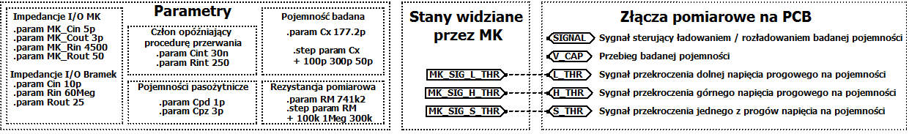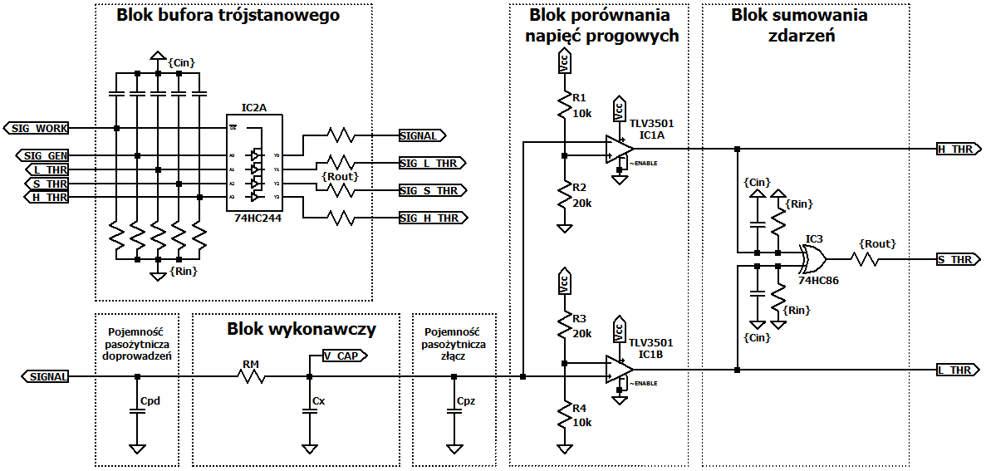

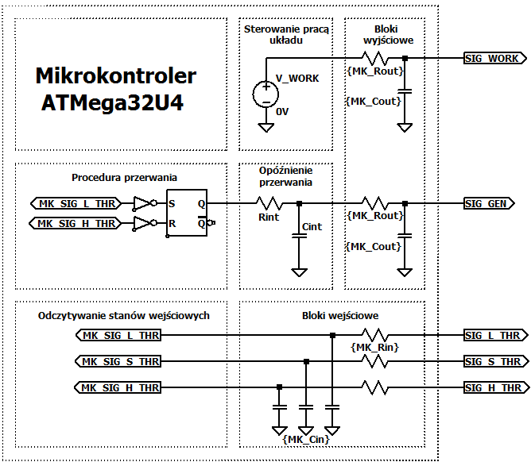

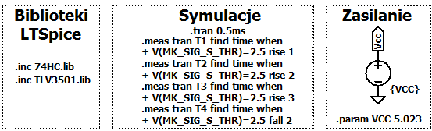

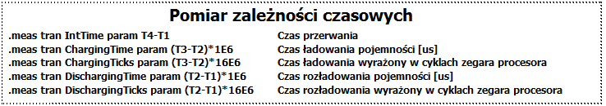

# DODATEK B – SCHEMAT IDEOWY

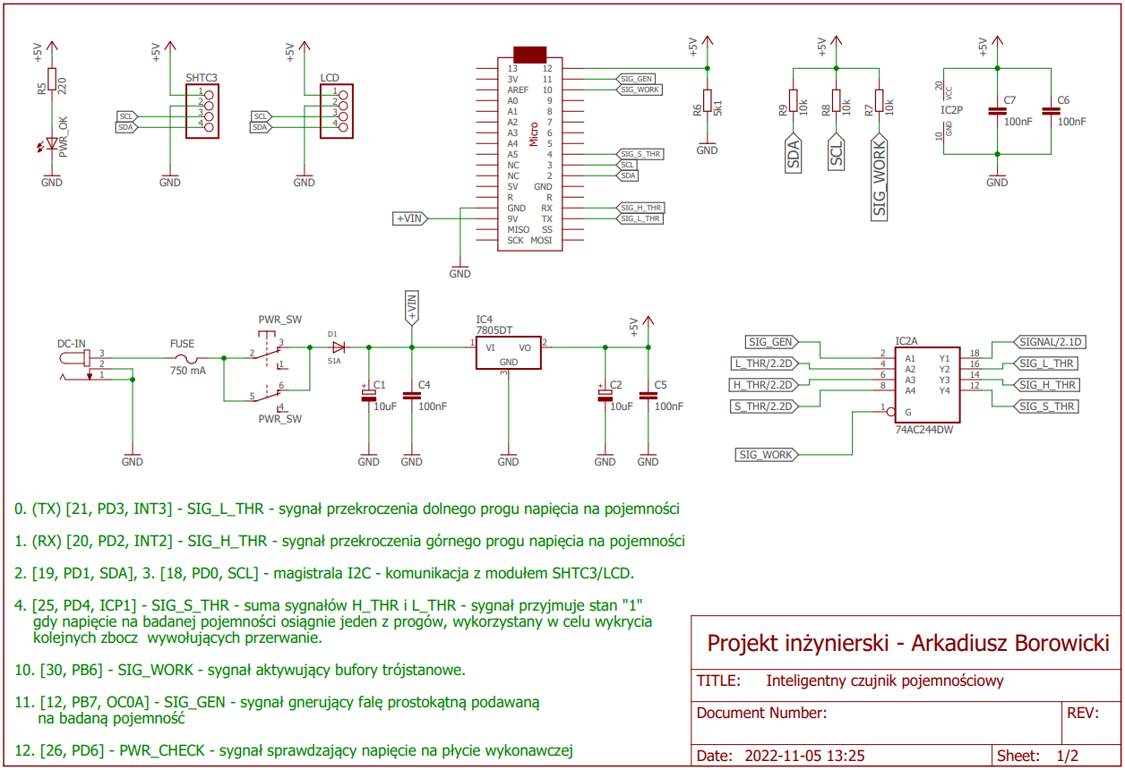

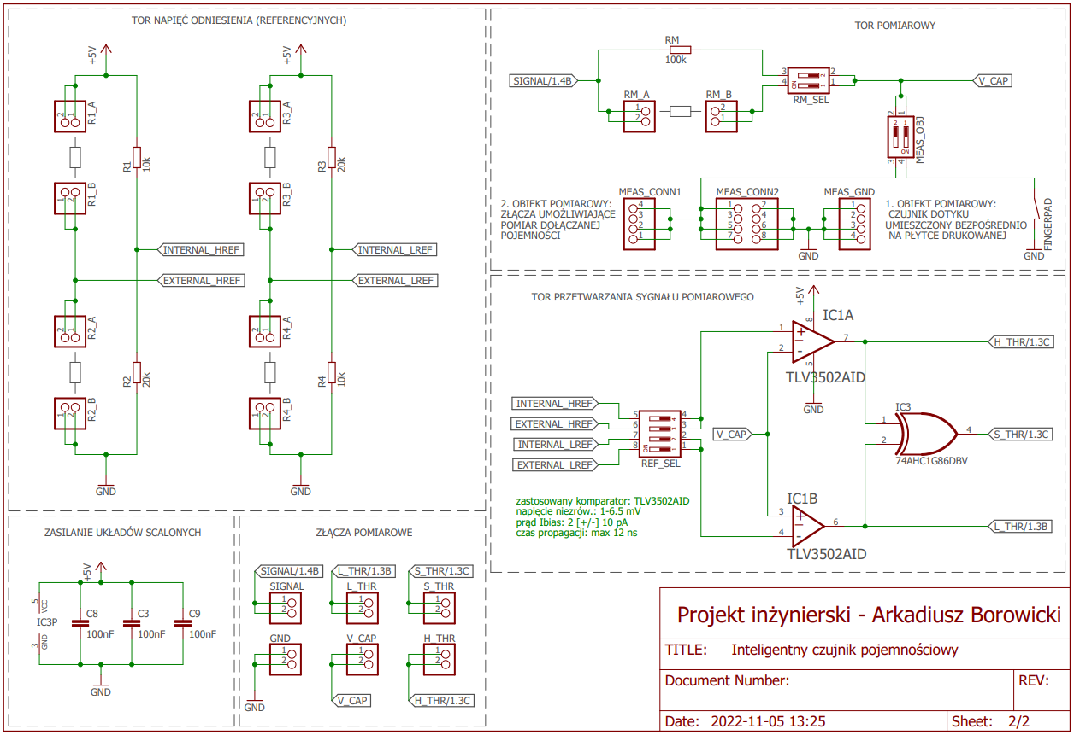

# DODATEK C – SCHEMAT MONTAŻOWY

Warstwa górna:



Warstwa dolna:

